

UNIVERSIDAD AUTÓNOMA DEL ESTADO DE MÉXICO

FACULTAD DE ARQUITECTURA – FACULTAD DE INGENIERÍA

DISEÑO Y EVALUACIÓN DE SISTEMAS ESTRUCTURALES MODULARES PARA PUENTES VEHICULARES

T E S I S

QUE PARA OBTENER EL GRADO DE DOCTOR EN DISEÑO PRESENTA
M. EN I. OMAR APANGO VERA

DIRECTOR DE TESIS

DR. DAVID DE LEÓN ESCOBEDO

TOLUCA, MÉXICO 18 DE OCTUBRE DE 2012

ÍNDICE

ÍNDICE | 1
ÍNDICE DE TABLAS | 3
ÍNDICE DE FIGURAS | 6
ACRÓNIMOS | 9
INTRODUCCIÓN | 10
CAPÍTULO 1 PUENTES VEHICULARES MODULARES | 15
1.1 Reporte de investigadores y propuestas de empresas | 16
1.2 Descripción de sistemas modulares | 22
CAPÍTULO 2 ANÁLISIS Y DISEÑO ESTRUCTURAL DE PROTOTIPOS
DE SISTEMAS MODULARES PARA PUENTES VEHICULARES | 57
2.1 Aspectos generales del análisis estructural | 58
2.2 Aspectos generales del diseño estructural | 71
2.3 Costos y presupuestos de obras | 84
CAPÍTULO 3 RESUMEN Y NORMALIZACIÓN DE RESULTADOS | 86
3.1 Desplazamiento vertical | 87
3.2 Desplazamientos horizontales | 89
3.3 Flexocompresión | 92
 | 1

  - Conexión de cabezales de módulos adyacentes 94
  - Anclas a tensión en presencia de cortante 99
  - Zapatas aisladas de concreto reforzado 103
  - Presupuestos de obra 110
CAPÍTULO 4 EVALUACIÓN DE RESULTADOS Y DISCUSIÓN 114
  - Criterio de evaluación de resultados 115
  - Evaluación de desplazamientos verticales 117
  - Evaluación de desplazamientos horizontales 118
  - Evaluación de diseño por flexocompresión 119
  - Evaluación de la conexión de cabezales de módulos adyacentes 120
  - Evaluación del diseño de anclas a tensión en presencia de cortante 121
  - Evaluación del diseño de zapatas aisladas de concreto reforzado 122
  - Evaluación del presupuesto de obra 125
  - Evaluación general de los resultados normalizados 125
  - Discusión del criterio de evaluación 132
  - Discusión del procedimiento general de evaluación 134
CAPÍTULO 5 CONCLUSIONES Y RECOMENDACIONES 137
REFERENCIAS 141

2

ÍNDICE DE TABLAS

Tabla 1.1. | Resumen de trabajos revisados de puentes modulares. | 22
Tabla 2.1. | Descripción de los arreglos de elementos metálicos | 62
 | para la superestructura de los prototipos.
Tabla 2.2. | Resumen de los valores de coeficientes y factores para combinaciones de cargas. | 70
Tabla 2.3. | Relaciones longitud del claro simple-peralte de la | 73
superestructura metálica, obtenida de la sección
2.5.2.6.3 de las especificaciones AASHTO.
Tabla 3.1. | Desplazamientos verticales límite establecidos en la | 87
 | reglamentación seleccionada para la combinación de CV+I.
Tabla 3.2. | Desplazamientos verticales máximos y resultados | 88
 | normalizados.
Tabla 3.3. | Desplazamientos horizontales máximos longitudinales y resultados normalizados. | 90
Tabla 3.4. | Desplazamientos horizontales máximos transversales | 91
 | y resultados normalizados.
Tabla 3.5. | Valores máximos de flexocompresión y resultados normalizados. | 93
Tabla 3.6. | Valores de la fuerza cortante en conexión de cabezales | 95
 | y resultados normalizados.
Tabla 3.7. | Valores del momento flexionante en conexión de cabezales y resultados normalizados. | 96
Tabla 3.8. | Resumen del procedimiento de diseño de la conexión de | 97
 | cabezales de módulos adyacentes correspondientes al prototipo 2 con longitud de 25m ante CM+CV+I.
Tabla 3.9. | Valores de la fuerza cortante en anclaje a cimentación y | 100
 | resultados normalizados.
 |  | 3

Tabla 3.10. | Valores de la fuerza de tensión en anclaje a cimentación y resultados normalizados. | 101
Tabla 3.11. | Resumen del procedimiento de diseño de anclas de la placa base correspondientes al prototipo 2 con longitud | 102
 | de 25m ante CM+CV+I, en la dirección longitudinal.
Tabla 3.12. | Resumen del procedimiento de diseño de anclas de la placa base correspondientes al prototipo 2 con longitud | 103
 | de 25m ante CM+CV+I, en la dirección transversal.
Tabla 3.13. | Valores de la presión sobre el suelo debida a la descarga en la zapata y resultados normalizados. | 105
Tabla 3.14. | Valores del esfuerzo de cortante por penetración de la | 106
 | columna en la zapata y resultados normalizados.
Tabla 3.15. | Valores de la fuerza de cortante de viga y resultados normalizados. | 107
Tabla 3.16. | Resumen del procedimiento de diseño de la zapata | 108
 | de apoyo correspondientes al prototipo 2 con longitud de 25m ante CM+CV+I.
Tabla 3.17. | Importe de obras en salarios mínimos generales para | 111
 | el Distrito Federal.
Tabla 3.18. | Valores normalizados del importe de obras. | 112
Tabla 4.1. | Criterio maximín para desplazamientos verticales normalizados. | 117
Tabla 4.2. | Criterio maximín para desplazamientos horizontales | 118
 | longitudinales normalizados.
Tabla 4.3. | Criterio maximín para desplazamientos horizontales transversales normalizados. | 119
Tabla 4.4. | Criterio maximín para resistencia por flexocompresión. | 120
Tabla 4.5. | Criterio maximín para fuerza cortante en conexión de | 120
 | Cabezales de módulos adyacentes.
Tabla 4.6. | Criterio maximín para momento flexionante en conexión | 121
 | de cabezales de módulos adyacentes.
4

Tabla 4.7. | Criterio maximín para fuerza cortante en anclas que sujetan la placa base de las columnas metálicas a la | 121
 | cimentación de concreto reforzado.
Tabla 4.8. | Criterio maximín para fuerza de tensión en anclas que | 122
 | sujetan la placa base de las columnas metálicas a la cimentación de concreto reforzado.
Tabla 4.9. | Criterio maximín para la presión sobre el suelo debida a | 123
 | la descarga de la columna metálica a la cimentación de concreto reforzado.
Tabla 4.10. | Criterio maximín para la fuerza cortante por penetración | 124
 | debida a la descarga de la columna metálica a la cimentación de concreto reforzado.
Tabla 4.11. | Criterio maximín para la fuerza de cortante de viga debida | 124
 | a la descarga de la columna metálica a la cimentación de concreto reforzado.
Tabla 4.12. | Criterio maximín para los importes de obras de las | 125
 | estructuras estudiadas.
Tabla 4.13. | Resumen de prototipos mejor evaluados. | 126
Tabla 4.14. | Número de veces mejor evaluado cada prototipo por longitud de la estructura. | 127
Tabla 4.15. | Evaluación económica para el criterio de número de veces | 128
 | mejor evaluado cada prototipo por longitud de la estructura.
Tabla 4.16. | Número de veces mejor evaluado cada prototipo en los parámetros de diseño estructural. | 129
Tabla 4.17. | Evaluación económica para el criterio de número de veces | 130
 | mejor evaluado cada prototipo en los parámetros de diseño estructural.
Tabla 4.18. | Resumen de evaluaciones realizadas a los resultados | 131
 | obtenidos con el criterio maximín.
Tabla 4.19. | Valoración de cada prototipo con base en diferentes tipos de evaluación. | 132

5

ÍNDICE DE FIGURAS

Figura 1.1. Módulo tipo del sistema Mabey Bridge. 25
Figura 1.2. Puente vehicular terminado utilizando el sistema modular 26
Mabey Bridge.
Figura 1.3. Cargas móviles transitando por un puente vehicular 26
construido con el sistema Mabey Bridge.
Figura 1.4. Estructura guía para lanzar el puente. 27
Figura 1.5. Estructura apoyada en los extremos. 28
Figura 1.6. Puente terminado y abierto al tránsito vehicular. 28
Figura 1.7. Módulo tipo del sistema JSB. 30
Figura 1.8. Montaje de un módulo JSB MkI. 31
Figura 1.9. Construcción de un puente de dos carriles de circulación 31
con el sistema JSB MkI.
Figura 1.10. Montaje de puente con tres carriles de circulación 32
utilizando módulos JSB MkII.
Figura 1.11. Vista inferior de un sistema JSB MkII. 32
Figura 1.12. Módulo tipo JSK MkI. 33
Figura 1.13. Puente de dos carriles de circulación construidos con 34
el sistema JSK MkI.
Figura 1.14. Puentes de varios carriles de circulación construidos 34
con el sistema JSK MkII.
Figura 1.15. Sistema modular Unibridge. 37
Figura 1.16. Piezas del sistema modular Unibridge. 38
Figura 1.17. Conexión longitudinal de módulos tipo Unibridge. 39
Figura 1.18. Sección transversal para un carril de circulación. 39
6

Figura 1.19. Sección transversal para dos carriles de circulación 40
y pasillo peatonal en cada extremo.
Figura 1.20. Vehículos de transporte y montaje del sistema modular. 40
Figura 1.21. Puente vehicular para un carril de circulación. 43
Figura 1.22. Pasillo lateral peatonal. 43
Figura 1.23. Sistema modular Guardian Bridge. 45
Figura 1.24. Sistema modular para dos carriles de circulación. 45
Figura 1.25. Sección transversal para dos carriles de circulación 46
con banquetas.
Figura 1.26. Superficie de rodamiento a base de paneles de fibra 47
de vidrio.
Figura 1.27. Superficie final de asfalto sobre paneles de fibra de vidrio 47
Figura 1.28. Sistema modular PARMS. 49
Figura 1.29. Fabricación de elementos estructurales del sistema 50
PARMS.
Figura 1.30. Construcción de puente vehicular utilizando el sistema 50
PARMS.
Figura 1.31. Puente militar metálico desmontable. 51
Figura 1.32. Construcción de cimentación y andamio de lanzado. 54
Figura 1.33. Armado y atornillado de los módulos del puente. 54
Figura 1.34. Finalización de la construcción del puente modular. 55
Figura 2.1. Prototipos planteados para el estudio de estructuras 63
modulares de puentes vehiculares.
Figura 2.2. Modelo de cargas vivas vehiculares IMT 66.5 para el 66
análisis longitudinal de puentes carreteros en México.
Figura 2.3. Modelo de cargas vivas vehiculares IMT 66.5 para el 66
análisis transversal o tridimensional de puentes carreteros en México.
7

Figura 2.4. | Espectro sísmico correspondiente a zona D, suelo Tipo III, estructura Tipo A y Q=2. | 68
Figura 2.5. | Conexión de placa de extremo para unir los cabezales de módulos adyacentes. | 80
Figura 2.6. | Anclaje de estructura metálica a cimentación de concreto | 82
 | reforzado.
Figura 4.1. | Evaluación de los prototipos con respecto a la longitud entre apoyos | 135
Figura 4.2. | Evaluación de los prototipos con respecto a los estados | 136
 | límite
Figura 4.3. | Evaluación económica de los prototipos | 136

8

ACRÓNIMOS

AASHTO American Association of State Highway and Transportation Officials. ACI American Concrete Institute.
AISC American Institute of Steel Construction.

ANIPPAC Asociación Nacional de Industriales del Presfuerzo y la Prefabricación. ASTM American Society for Testing and Materials.
AWS American Welding Society.

EUA Estado Unidos de América.

FRP Fiber Reinforced Polymer.

IMCA Instituto Mexicano de la Construcción en Acero IMT Instituto Mexicano del Transporte.
INEGI Instituto Nacional de Estadística, Geografía e Informática. PARMS Puente de Armado Rápido Modular.
QBS Quick Bridge System.

SAEM Sociedad Andaluza de Educación Matemática. SCT Secretaría de Comunicaciones y Transportes. SEDENA Secretaría de la Defensa Nacional.
SMGDF Salario Mínimo General para el Distrito Federal.

9

INTRODUCCIÓN

El número de habitantes en México se ha incrementado significativamente en los últimos 25 años; en algunas entidades federativas, como en el Estado de México, el crecimiento ha sido del 85% (INEGI, 2010). En este contexto, una de las principales demandas de la sociedad es la construcción y conservación de vialidades, tanto las que se encuentran en el interior de los centros de población como las que los conectan; lo anterior ha originado mayor infraestructura carretera del país (SCT, 2009).

Entre los sistemas que integran una vialidad se encuentran la geometría de la carretera en función de su clasificación, estructuración del pavimento, dispositivos para el control del tránsito, obras de drenaje, intersecciones, accesos, carriles de aceleración y desaceleración, puentes, túneles, alumbrado, bahías y rampas de emergencia (Cal y Mayor y Cárdenas, 2007; Garber y Hoel, 2007; Olivera, 2004).

De los sistemas mencionados, los puentes son parte del equipamiento vial cuya finalidad es la de proporcionar fluidez y seguridad a los usuarios de las carreteras. Este sistema ha adquirido relevancia en los últimos años debido a los trabajos de modernización y construcción de carreteras con la finalidad de incrementar la capacidad vial de la infraestructura (SCT, 2009), originando la construcción de puentes vehiculares, o la modificación o demolición de los existentes para cumplir los nuevos requerimientos viales y estructurales.

El principal requerimiento vial para decidir si un puente vehicular se reutilizará o sustituirá es su geometría, que depende básicamente del número de carriles y la longitud entre apoyos. Para lo cual, se evalúa su actual comportamiento y capacidad estructural ante las nuevas condiciones a las que se someterá.

10

Además de la geometría, el material utilizado en la construcción del puente es un aspecto relevante para su seguridad estructural. Actualmente, la mayoría de los puentes que se diseñan y construyen están constituidos de elementos estructurales de concreto o acero. Estos materiales han proporcionado buen comportamiento y resistencia para puentes con longitudes entre apoyos de 10 a
40 metros (m), normalmente para dos carriles de circulación (Tonias y Zhao, 2007).

Las principales dificultades identificadas durante la realización de proyectos de ampliación de puentes vehiculares son la adecuación, reforzamiento y conexión de los elementos existentes y nuevos, así como la reutilización del material estructural.

Esto se acentúa en elementos estructurales de concreto, prefiriéndose en algunos casos la demolición de la estructura existente; en los puentes de acero la problemática es menor al presentar relativa facilidad para conectar y continuar los elementos nuevos con los existentes.

Otro tema a considerar es el tipo de vehículo que transita por las carreteras. En la actualidad se ha podido verificar que en varios puentes carreteros circulan vehículos con cargas mayores a las consideradas durante su diseño y construcción (Mendoza y Cadena, 1992), lo cual implica la realización de proyectos de reforzamiento para evitar mal comportamiento o colapso de la estructura.

Por lo anterior, la modernización de la infraestructura carretera del país implica también una renovación del diseño y construcción de puentes vehiculares, ya que es muy probable que todavía se utilicen criterios y sistemas estructurales de hace más de 50 años (Tonias y Zhao, 2007), además de los altos costos de reconstrucción, los prolongados periodos de afectación a la zona y sus habitantes,
así como al medio ambiente.
11

El objetivo de la presente investigación es plantear y evaluar prototipos de geometría modular de puentes vehiculares, que permita su ampliación o reforzamiento de manera rápida, económica y con menor afectación ambiental, conforme a actuales y nuevos requerimientos viales y estructurales, para incrementar su vida útil y la reutilización de sus elementos.

Para esto, es necesario seleccionar un material estructural que pueda ser reutilizado; además de: a) identificar las actuales cargas para el análisis y diseño estructural de puentes, considerando acciones permanentes, variables y accidentales; b) analizar la conectividad entre elementos resistentes, principalmente para futuras adecuaciones y reforzamientos; y c) comparar la factibilidad técnica y económica de los diferentes sistemas estructurales propuestos.

Con base en la revisión de trabajos realizados por otros investigadores, empresas e instituciones, y la aplicación de aspectos fundamentales de la ingeniería estructural, se plantea la siguiente hipótesis: la implementación de un sistema estructural a base de módulos de acero, conectados por medio de tornillos, permitirá adecuar la geometría de puentes vehiculares para satisfacer nuevos requerimientos viales, proporcionando seguridad estructural y disminuyendo las afectaciones a la población y al medio ambiente.

Entonces, se proponen cinco prototipos de puentes vehiculares para verificar la hipótesis mencionada, además de solucionar carencias identificadas en la revisión de la literatura, entre las que se tienen: 1) lograr mayores longitudes entre apoyos del puente; 2) disminuir los costos de construcción, mantenimiento, reparación y adecuaciones futuras; y 3) plantear un sistema estructural modular para la cimentación de los puentes.

12

Los prototipos se analizan y diseñan utilizando criterios estructurales para puentes vehiculares, revisando desplazamientos, seguridad de los elementos resistentes, capacidad de carga de conexiones y de la cimentación.

También se obtienen los costos iniciales y de operación de cada uno de los puentes, considerando precios actuales. Finalmente, se realizan evaluaciones técnicas y económicas de los resultados obtenidos, aplicando criterios de toma de decisiones para identificar el modelo que satisfaga el objetivo del trabajo.

La tesis está organizada en cuatro capítulos. En el primero, se presenta y resumen trabajos relacionados con el diseño de puentes modulares vehiculares. De la información recabada, se seleccionan y describen seis sistemas modulares que se distinguen por la cantidad y calidad de la información disponible, con la finalidad de identificar el arreglo de sus elementos estructurales y la conexión entre los mismos, los materiales utilizados, las cargas actuantes, el procedimiento constructivo y la facilidad para futuras modificaciones.

En el segundo capítulo se presentan los criterios para el planteamiento de los prototipos de estudio. Este planteamiento se basa en puentes vehiculares de mediano tamaño, con características similares a la mayoría de los construidos en México a partir de la segunda mitad del siglo pasado. Los elementos estructurales son de fabricados de perfiles y materiales de fácil adquisición en el país. También, se definen las acciones y sus combinaciones que actúan en los prototipos, así como los estados límite de servicio y de falla que se revisarán y evaluarán.

En el capítulo tres se presentan los resultados del diseño estructural de los prototipos; estos resultados se normalizan respecto a valores límite establecidos en la reglamentación o respecto a valores máximos de un conjunto en particular de estructuras, para facilitar su utilización durante la evaluación de los sistemas modulares analizados.

13

En el cuarto capítulo se evalúan los resultados normalizados para identificar el prototipo que mejor cumple con los objetivos de la investigación; se explica y justifica el criterio seleccionado y el procedimiento empleado para la evaluación.

Finalmente, en el capítulo cinco se enuncian y explican las conclusiones del trabajo. También se mencionan las recomendaciones que permitan continuar con un estudio detallado del prototipo seleccionado.

Se espera que los resultados de esta investigación sirvan de referencia para la construcción y adecuación de puentes vehiculares en las carreteras federales y estatales del país.

14

CAPÍTULO 1
PUENTES VEHICULARES MODULARES

En este capítulo se presentan de manera general los trabajos relacionados al diseño de puentes modulares vehiculares, a través de diversos investigadores y empresas internacionales y nacionales. El objetivo es identificar las soluciones recientemente planteadas y desarrolladas de estructuras modulares para puentes vehiculares, analizar las principales aportaciones de investigaciones realizadas y establecer los parámetros que permitan la evaluación de las propuestas.

Los puentes modernos se caracterizan por la aplicación sistemática de conocimientos matemáticos y físicos para su diseño. La construcción de estas estructuras inicia en el siglo XIX; pero es hasta el siglo XX, después de la Segunda Guerra Mundial, cuando se observa un acelerado crecimiento de la infraestructura carretera de países desarrollados, lo que incrementa la cantidad de puentes construidos principalmente en Europa y Estados Unidos de América (EUA) (Tonias y Zhao, 2007).

La principal diferencia en el diseño de puentes en Europa y en EUA radica en que los códigos europeos consideran cargas mayores en comparación con la reglamentación americana, esto se debe principalmente al tránsito de equipo militar (Meli, 2008).

Actualmente, el diseño de puentes carreteros en EUA se realiza con los criterios establecidos en las especificaciones de la American Association of State Highway and Trasportation Officials (AASHTO), organización encargada del elaborar las normas técnicas para el análisis y diseño estructural de puentes vehiculares (Tonias y Zhao, 2007).

15

Los puentes modernos están formados por elementos estructurales construidos a base de concreto o de acero, o de la combinación de ambos materiales. Estos materiales brindan seguridad y comodidad ante las cargas que transitan por el puente.

Los sistemas estructurales típicos de puentes modernos están constituidos por trabes, columnas y placas agrupados en dos subsistemas: la superestructura y la subestructura. La primera consiste en todos aquellos elementos ubicados sobre los apoyos del puente, mientras que la subestructura está compuesta por todos aquellos elementos de la cimentación.

Recientemente se han proyectado estructuras para adecuarse o modificarse en base a los requerimientos que se establezcan durante la vida útil de un puente. Uno de los conceptos desarrollados es la modulación, que consiste en diseñar y construir la estructura de un puente a partir de subestructuras denominadas módulos, con material y geometría constantes, con relativa facilidad y economía, cumpliendo con los requerimientos de la vialidad y la seguridad del puente.

La mayoría de las investigaciones relacionadas con los puentes se enfocan en los sistemas estructurales típicos. Sin embargo, en los últimos años se han realizado investigaciones de los sistemas estructurales modulares. A continuación se presentan y describen algunos de los trabajos relacionados en diversas partes del mundo.

Reporte de investigadores y propuestas de empresas

    - Internacionales

Las referencias presentadas a continuación corresponden a investigaciones realizadas en instituciones educativas o especializadas en el diseño y mantenimiento de puentes.
16

Dexter et al (2001) estudiaron el funcionamiento y la durabilidad de juntas de dilatación en puentes modulares. Realizaron una revisión exhaustiva de la literatura, obtuvieron información de agencias del transporte y observaciones de campo. Analizaron el tiempo normal de servicio y el comportamiento deseado durante su vida útil. Las demandas máximas de movimiento y de rotación se dan con respecto a tres ejes principales. Los problemas del funcionamiento y de la durabilidad incluyen aspectos que se pueden atribuir a un diseño e instalación deficientes, al desgaste y el desgarramiento de piezas elastoméricas, el aflojamiento de sujetadores y el agrietamiento por fatiga de piezas de metal.

Lee et al (2002) efectuaron un estudio de viabilidad estructural de un puente modular a base de trabes metálicas tipo cajón. La investigación se centró en la modulación de la superestructura.

Bonin et al (2002) estudiaron el tema de los efectos dinámicos en las juntas de puentes, el cual puede proporcionar información relevante respecto a las zonas de unión entre los diferentes elementos de un puente modular.

Mistry (2002) realizó una investigación del acero de alto rendimiento para puentes carreteros. Este trabajo permite identificar las ventajas de este tipo de acero que pueden considerarse en la estructuración de puentes modulares.

Yoshihara et al (2002) plantearon la modificación de la superestructura de puentes carreteros urbanos. Los criterios propuestos en la investigación sirven para el planteamiento de nuevas modulaciones.

Kurita et al (2004) presentan una alternativa para la conexión de trabes metálicas de puentes simplemente apoyadas. Los resultados de esta investigación pueden aplicarse a la conexión de los elementos de un puente metálico modular.

17

Suzuki et al (2004) estudiaron un nuevo sistema de armaduras para puentes a base de elementos compuestos. Kostuk et al (2006) compararon sistemas tradicionales e innovadores de sistemas de piso de puentes, en base a criterios de ciclo de vida y de economía. Paoletti (2008) analizó geometrías complejas y tecnologías innovadoras para puentes. Estos trabajos permiten evaluar diferentes soluciones geométricas para sistemas estructurales de puentes modulares.

Otro ámbito donde se han desarrollado puentes modulares es el comercial. Empresas han diseñado e implementado diversos sistemas estructurales para puentes ante diversas circunstancias. En los siguientes párrafos se describen brevemente algunas empresas y las principales características de sus productos.

Mabey (2008) diseña y construye puentes vehiculares y peatonales modulares a base de perfiles y placas metálicas. Son estructuras permanentes y temporales, de relativa facilidad de transporte y ensamble. Soportan cargas tipo HS25 o mayores, con claros de hasta 80m. La carga HS25 es igual a la carga HS20 incrementada en 25%; la carga HS20 corresponde al peso a una camión hipotético de tres ejes definido por la AASHTO.

Unibridge (2009) diseña estructuras de puentes de acero que permiten construir un puente fiable, resistente y robusto, que cumple con todas las normativas y regulaciones locales, sin necesidad de diseñar un concepto nuevo para cada situación. Los puentes de acero de esta empresa se basan en un sistema modular que utiliza un número limitado de piezas para construir módulos individuales. Los módulos se unen en sentido longitudinal hasta una longitud de 45m y lateralmente para formar uno, dos, tres o más carriles de tráfico si el puente se utiliza en una carretera.

Dasbell (2009) diseña y construye puentes vehiculares y peatonales modulares metálicos. Se enfoca tanto a estructuras permanentes como temporales. Pueden

18

cambiar su geometría tanto longitudinal como transversalmente al eje del puente. Están constituidos a base de perfiles y placas metálicas.

Smartspan (2009) diseña y construye puentes vehiculares modulares de elementos prefabricados de concreto, para claros estándar de 9, 10 y 12m, y uno o dos carriles de circulación. Son estructuras permanentes de relativa facilidad de transporte y ensamble. Sólo pueden cambiar su geometría transversalmente al eje del puente.

Roscoe Bridge (2009) diseña y construye puentes vehiculares y peatonales modulares a base de perfiles y placas metálicas, para estructuras permanentes y temporales. Pueden cambiar su geometría tanto longitudinal como transversalmente al eje del puente.

QBS (2010) diseña y construye puentes modulares metálicos para peatones. Son estructuras temporales, de fácil transporte, ensamble y almacenaje. Pueden cambiar su configuración con relativa facilidad. Están constituidos de armaduras espaciales segmentadas (módulos).

Guardian Bridge (2010) diseña y construye puentes vehiculares modulares metálicos. Son estructuras permanentes, de relativa facilidad de transporte y ensamble. Pueden cambiar su configuración solamente de manera transversal al eje del puente (incrementar carriles). Están constituidos por perfiles metálicos.

Además de las empresas descritas, las fuerzas armadas de algunos países también desarrollan nuevos sistemas de puentes para la circulación de equipo y vehículos militares, así como el transporte de tropas a zonas de conflicto o emergencias por desastres naturales. A continuación se presentan los trabajos más relevantes en este aspecto.

19

El puente tipo Bailey (2010) puede considerarse como el primer puente modular moderno. Desarrollado por Donald Bailey durante la Segunda Guerra Mundial, fue establecido como el estándar de puente militar a partir de 1941.

WFEL (2009) construye puentes para uso militar o emergencias con claros de hasta 49m. Es un sistema a base de armazones rígidos construidos por paneles que forman dos vigas unidas en sus extremos por soportes y reforzados con cadenas tensadas en la parte inferior.

Latinoamericanos

En la mayoría de los países latinoamericanos existe una tendencia muy clara en sus códigos locales de diseño de puentes a adoptar las especificaciones de la AASHTO.

En el Instituto Tecnológico de Costa Rica se ha desarrollado un proyecto de investigación sobre el diseño de un puente modular prefabricado para uso en caso de emergencias (Garita y Madrigal, 2003). Es de un carril de circulación y con una capacidad de carga de hasta 15ton, considerando la utilización de materiales de origen nacional. Además del diseño y la representación gráfica de la solución planteada, se muestran datos sobre el uso alternativo de materiales, costos de la fabricación de un puente en particular, los costos probables de instalación o de construcción en sitio y las especificaciones técnicas que deben cumplir los materiales y el proceso de construcción y mantenimiento del puente.

También se definen distintas longitudes de puentes construibles mediante la unión consecutiva del módulo típico diseñado y la máxima longitud utilizando dos módulos en paralelo, y se incluye el cálculo para una subestructura particular, considerando que en algunos casos esta obra no será necesaria.

20

La empresa colombiana SAC Estructuras Metálicas S.A. ofrece una solución rápida para la construcción de puentes vehiculares y peatonales, cuya estructura se adapta fácilmente a las condiciones topográficas del lugar, con tiempo y costos mínimos. El sistema modular se compone de elementos intercambiables en toda su estructura, proporcionando más de 13 soluciones de puentes. El diseño y fabricación de cada pieza se realiza bajo las normas AASHTO, del American Institute of Steel Construction (AISC), la American Welding Society (AWS) y la Fedestructuras (Colombia) (SAC, 2006).

Investigadores y empresas nacionales

En México también se ha seguido la normatividad AASHTO; sin embargo, en los últimos treinta años se han modificando algunos criterios para los valores de las cargas y condiciones viales propias del país; estas recomendaciones se han originado en el Instituto Mexicano del Transporte (IMT) y la Secretaría de Comunicaciones y Transportes (SCT) (Mendoza y Cadena, 1992).

El diseño y construcción de puentes vehiculares modulares en México no se ha desarrollado ampliamente. Los trabajos más relevantes los ha realizado la Secretaría de la Defensa Nacional (SEDENA, 2010) que ha establecido un puente militar metálico desmontable que mediante una estructuración y un procedimiento constructivo específicamente diseñados para sus requerimientos, puede ser armado y desarmado totalmente a mano sin la necesidad de maquinaria o equipo especializado. El montaje se realiza en un tiempo de 48 a 72 horas, dependiendo de las situaciones climatológicas y del terreno, siendo lanzado desde uno de los extremos del claro que cubre sin necesidad de apoyos intermedios; transportable en dos tractocamiones con plataforma hasta el sitio de la emergencia, puede cubrir claros desde 16 y hasta 30m mediante la adición o eliminación de módulos.

En la Tabla 1.1 se resume la información analizada en el presente capítulo, ordenándola con base a la propuesta realizada en cada trabajo citado. Se observa
21

que la mayoría corresponden a instituciones académicas y empresas internacionales. En lo que respecta a Latinoamérica y México, existe poca investigación al respecto, incluyendo el ámbito militar del cual también se encontró escasa información del tema.

Las investigaciones académicas están enfocadas a estudiar un tema particular del sistema estructural de puentes, entre los que se encuentran el material, la conexión o la geometría de elementos. No se identificó alguna investigación que planteara un sistema integral, es decir, que abarcara el estudio global y particular del diseño y construcción de puentes modulares.

En cambio, la mayoría de los trabajos de origen comercial o empresarial presentan alternativas completas para la superestructura del puente, definiendo en algunos casos el material, la geometría y las conexiones; algunas empresas proporcionan catálogos de estructuras para diferentes longitudes y carriles de circulación.

Sin embargo, la información obtenida de la literatura exhibe limitantes y desventajas de los sistemas estudiados, así como la identificación de temas con poco o nulo análisis. Esto permite establecer los alcances de la presente investigación para desarrollar un sistema estructural de puentes vehiculares adecuado para las cargas que transitarán y las condiciones de la vialidad.

Descripción de sistemas modulares

A continuación se describen seis sistemas modulares de puentes vehiculares seleccionados de la Tabla 1.1, los cuales se distinguen por la cantidad y calidad de la información disponible para estimar su resistencia, funcionalidad y construcción. Es importante notar que la mayoría de los sistemas elegidos se clasifican como comerciales, es decir, quienes los elaboran, promueven y construyen son empresas privadas.

22

Tabla 1.1. Resumen de trabajos revisados de puentes modulares.

Autor (año) | Clasificación | País | Propuesta | Variables | Puente
Mistry (2002) | Académica | EUA | Acero de alto rendimiento | Material | Vehicular
Lee et al (2002) | Académica | EUA | Trabes metálicas tipo cajón | Material y geometría de elementos estructurales | Vehicular
Kurita et al (2004) | Académica | Japón | Conexión de trabes metálicas | Material, geometría y conexión de elementos estructurales | Vehicular
Dexter et al (2001) | Académica | EUA | Juntas de dilatación | Conexión de elementos estructurales | Vehicular
Bonin et al (2002) | Académica | Italia | Juntas de dilatación | Conexión de elementos estructurales | Vehicular
Yoshihara et al  (2002) | Académica | Japón | Geometría | Modificación de la superestructura | Vehicular
Suzuki et al (2004) | Académica | Japón | Geometría | Geometría y conexión de elementos estructurales | Vehicular
Kostuk et al (2006) | Académica | Canadá | Geometría | Geometría y conexión de elementos estructurales | Vehicular
Paoletti (2008) | Académica | Italia | Geometría | Geometría y conexión de elementos estructurales | Vehicular
Unibridge (2009) | Comercial | Australia | Sistema estructural | Material, geometría y conexión de elementos estructurales. Procedimiento constructivo | Vehicular
QBS (2010) | Comercial | EUA | Sistema estructural | Material, geometría y conexión de elementos estructurales. Procedimiento constructivo | Peatonal
Guardian Bridge (2009) | Comercial | Canadá | Sistema estructural | Material, geometría y conexión de elementos estructurales. Procedimiento constructivo | Vehicular
DASBELL (2009) | Comercial | Australia | Sistema estructural | Material, geometría y conexión de elementos estructurales. Procedimiento constructivo | Vehicular y peatonal
Janson Bridging (2010) | Comercial | Holanda | Sistema estructural | Material, geometría y conexión de elementos estructurales. Procedimiento constructivo | Vehicular
Mabey (2008) | Comercial | EUA | Sistema estructural | Material, geometría y conexión de elementos estructurales. Procedimiento constructivo | Vehicular y peatonal
SMARTSPAN (2009) | Comercial | Australia | Sistema estructural | Material, geometría y conexión de elementos estructurales. Procedimiento constructivo | Vehicular
Roscoe Bridge (2009) | Comercial | EUA | Sistema estructural | Material, geometría y conexión de elementos estructurales. Procedimiento constructivo | Vehicular y peatonal
Bailey (2010) | Militar | Reino Unido | Sistema estructural | Material, geometría y conexión de elementos estructurales. Procedimiento constructivo | Vehicular y peatonal
WFEL (2009) | Militar | Reino Unido | Sistema estructural | Material, geometría y conexión de elementos estructurales. Procedimiento constructivo | Vehicular
Garita y González (2003) | Académica | Costa Rica | Sistema estructural | Material, geometría y conexión de elementos estructurales. Procedimiento constructivo | Vehicular
SAC (2006) | Comercial | Colombia | Sistema estructural | Material, geometría y conexión de elementos estructurales. Procedimiento constructivo | Vehicular y peatonal
SEDENA (2010) | Militar | México | Sistema estructural | Material, geometría y conexión de elementos estructurales. Procedimiento constructivo | Vehicular y peatonal

23

El objetivo de la descripción es valorar y estimar de manera preliminar el posible comportamiento y resistencia estructural de cada sistema, identificando el material utilizado, el arreglo de sus elementos estructurales y la conexión entre los mismos, las cargas actuantes, el procedimiento constructivo y la facilidad para futuras adecuaciones o modificaciones.

Puente modular Mabey Bridge & Shore Inc.

Antes de iniciar el análisis descriptivo es conveniente señalar que la información presentada se obtuvo de la página de internet de la empresa Mabey Bridge & Shore Inc. (2008). La firma tiene más de veinte años en la industria de puentes temporales y permanentes, en el apuntalamiento y reforzamiento de excavaciones, y la construcción de caminos temporales. Sus oficinas se encuentran en EUA, así como su principal mercado.

Entre los productos que ofrece se encuentra un puente vehicular construido con elementos de acero galvanizado de alta resistencia, conectados por medio de tornillos; puede fabricarse para uno o más carriles, y uso temporal, permanente o emergencias.

Su estructuración es a base de dos armaduras laterales que se van formando conforme se conectan los módulos. Los elementos de cada módulo son perfiles tipo ángulo dispuestos vertical, horizontal y diagonalmente conectados por medio de tornillos (Figura 1.1).

Las cuerdas de las armaduras pueden reforzarse con la finalidad de incrementar la longitud del puente, debido a que a mayor claro, mayor será la magnitud de los esfuerzos actuantes. Una vez terminada la construcción, las armaduras sirven como elementos de protección para evitar que vehículos y peatones caigan de la estructura.

24

Transversalmente, las armaduras son conectadas por trabes metálicas tipo I. Las trabes rigidizan los módulos y evitan deformaciones de los principales elementos; en caso de requerirse más carriles de circulación, se incrementa la longitud de estos elementos. Sobre las trabes se coloca el sistema de piso o rodamiento a base de paneles metálicos atornillados a las trabes; los paneles pueden tener terminado antiderrapante o se les puede colocar asfalto.

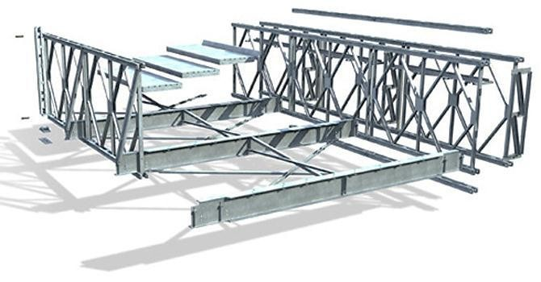
Figura 1.1. Módulo tipo del sistema Mabey Bridge (Mabey, 2008).

El puente se apoya en cimentaciones de concreto, de acero o de mampostería, suficientemente resistentes y capaces de transmitir las descargas al terreno (Figura 1.2). Su construcción es rápida y requiere poco equipo en el sitio de la obra, en relación con los sistemas tradicionales. Para adecuaciones futuras o reforzamientos, se conectan nuevos elementos a los existentes.

Las principales características estructurales del sistema son su resistencia a cargas especificadas en las normas AASHTO (Figura 1.3), puede utilizarse en claros de hasta 80m y anchos de hasta 11m, equivalente a tres carriles de circulación.

25

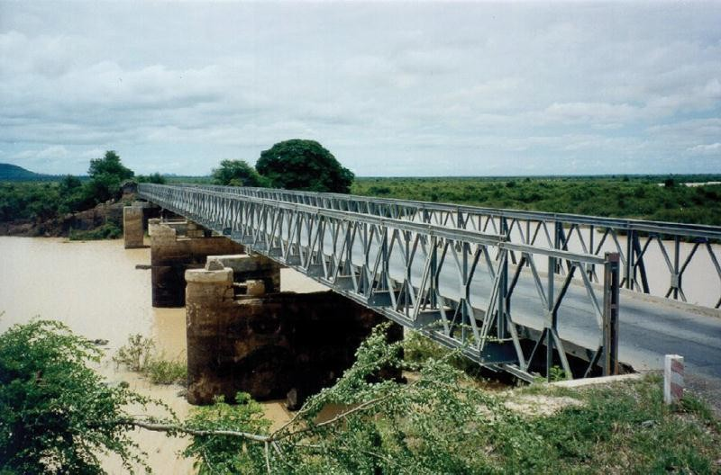
Figura 1.2. Puente vehicular terminado utilizando el sistema modular Mabey Bridge (Mabey, 2008).

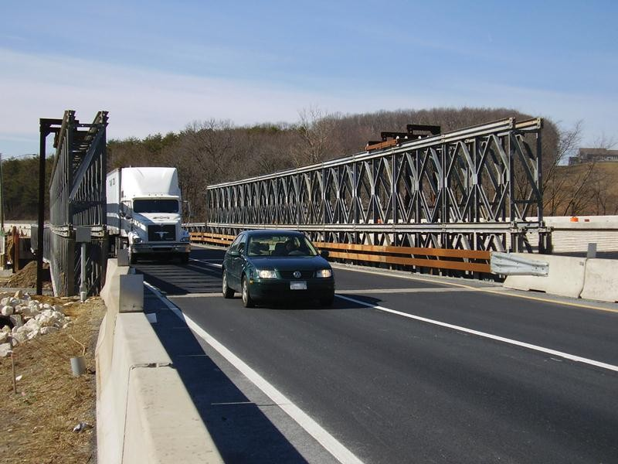
Figura 1.3. Cargas móviles transitando por un puente vehicular construido con el sistema Mabey Bridge (Mabey, 2008).

26

El procedimiento constructivo consiste en lanzar el puente desde un extremo hasta el otro. Primero se arma una estructura ligera que sirve de guía para el resto del puente. Posteriormente, se incorporan módulos en la parte trasera de la guía y se empuja el sistema hacia enfrente; esto se realiza cuantas veces sea necesario, en función de la longitud del claro (Figura 1.4).

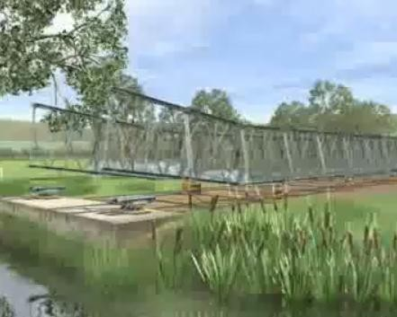
Figura 1.4. Estructura guía para lanzar el puente (Mabey, 2008).

Una vez alcanzado el segundo apoyo, de desmonta la estructura guía y se termina la construcción de la estructura definitiva, verificando que ambos extremos se encuentren perfectamente asegurados (Figura 1.5). Finalmente, se colocan los paneles y, de ser necesario, el asfalto sobre la superficie de rodamiento (Figura 1.6).

La principal desventaja es que su ancho máximo es de 11m, equivalente a tres carriles de circulación. Además, no se proporcionan especificaciones del material y conectores, y si se necesita emplear algún tipo de equipo para su instalación.
27

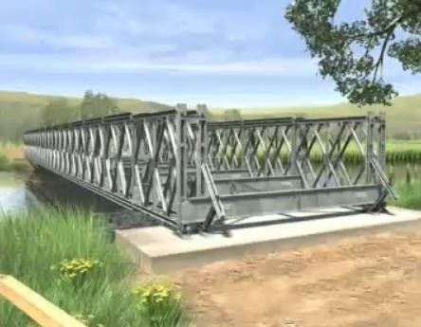
Figura 1.5. Estructura apoyada en los extremos (Mabey, 2008).

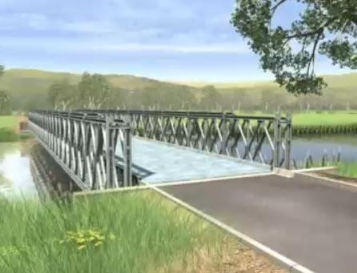
Figura 1.6. Puente terminado y abierto al tránsito vehicular (Mabey, 2008).

28

Puente modular Janson Bridging Nederland B.V.

Janson Bridging ha desarrollado puentes modulares carreteros con elementos de alma abierta, similares a los de Mabey Bridge, así como sistemas basados en vigas de alma cerrada; éstos últimos son los que se presentan a continuación con información que se puede encontrar en su página de internet (Janson Bridging, 2010).

El Grupo Janson lleva más de treinta años de experiencia en el diseño y construcción de puentes y barcazas modulares de acero. Sus oficinas centrales se encuentran en Holanda y su principal mercado es el europeo. Su actividad primordial es la renta y venta de puentes permanentes, semipermanentes y para emergencias.

Los puentes carreteros modulares con elementos de alma cerrada que fabrica son: el sistema JSB y el sistema JSK. Los dos tipos de puente están construidos con elementos de acero de uso marino, conectados por medio de tornillos. Pueden fabricarse para uno o más carriles de circulación.

Sistema tipo JSB

Es un sistema modular a base de vigas, utilizado principalmente en zonas urbanas con tráfico intenso como autopistas, viaductos y pasos elevados (Figura 1.7). Para su construcción, los módulos se transportan al sitio de la obra y posteriormente son ensamblados fácilmente (Figura 1.8), por lo que es mínima la interrupción al flujo vehicular de la zona (Figura 1.9).

Estos puentes se dividen en dos tipos:
- JSB MkI. Sistema compuesto de segmentos modulares de 3.5m de ancho
efectivo; longitudes de 6, 9, 12 y 24m; cargas determinadas con la reglamentación de Holanda, Alemania, Francia y Reino Unido.
29

- JSB MkII. Sistema compuesto de segmentos modulares de 2.5m de ancho efectivo. La ventaja de este sistema es que los segmentos completos pueden ser transportados al sitio de la construcción, incluidas las barreras de seguridad previamente montadas (Figuras 1.10 y 1.11). Se emplea en longitudes de 10.5, 13.5 y 19.5m, y para cargas determinadas con la reglamentación de Holanda, Alemania, Francia y Reino Unido.

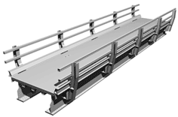
Figura 1.7. Módulo tipo del sistema JSB (Janson Bridging, 2010).

Sistema tipo JSK

Es utilizado en autopistas, tramos en obra, zonas con tráfico pesado y paso de maquinaria. Son puentes similares al tipo JSB para longitudes cortas y medianas, con módulos de 1.5m de ancho (Figura 1.12). Puede tenerse más de un carril de circulación uniendo lateralmente varios módulos. Las unidades exteriores se montan con parapetos y bordillos (Figura 1.13). Por sus dimensiones, es fácil el transporte y montaje de los elementos.

30

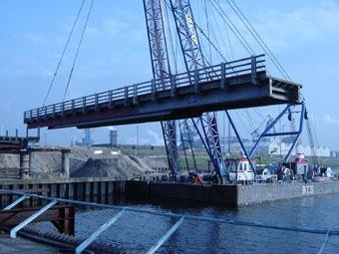

Figura 1.8. Montaje de un módulo JSB MkI (Janson Bridging, 2010).

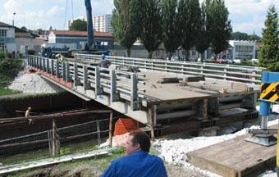
Figura 1.9. Construcción de un puente de dos carriles de circulación con el sistema JSB MkI (Janson Bridging, 2010).
31

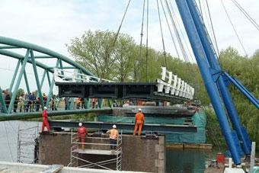
Figura 1.10. Montaje de puente con tres carriles de circulación utilizando módulos JSB MkII (Janson Bridging, 2010).

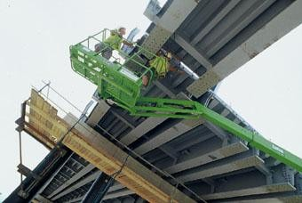
Figura 1.11. Vista inferior de un sistema JSB MkII (Janson Bridging, 2010).

32

Este tipo de puentes se divide en dos tipos:

- JSK MkI. Sistema compuesto de segmentos modulares de ancho efectivo igual a 1.5 metros y longitudes de 10.5, 13.5, 15.7 y 16.5m. Cumple la normatividad de Holanda, Alemania, Francia y Reino Unido.

- JSK MkII. Sistema compuesto de segmentos modulares de ancho efectivo igual a 1.5 metros y longitudes de 6 y 9m (Figura 1.14). Cumple la normatividad de Holanda, Alemania, Francia y Reino Unido.

La desventaja principal de este puente es que no se puede utilizar en longitudes mayores a 24m. Además, no se proporciona información adicional de las propiedades mecánicas del acero y de los tornillos utilizados, así como del procedimiento constructivo.

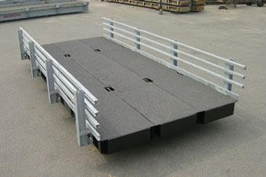
Figura 1.12. Módulo tipo JSK MkI (Janson Bridging, 2010).

33

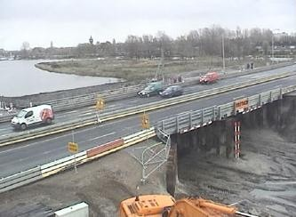
Figura 1.13. Puente de dos carriles de circulación construidos con el sistema JSK MkI (Janson Bridging, 2010).

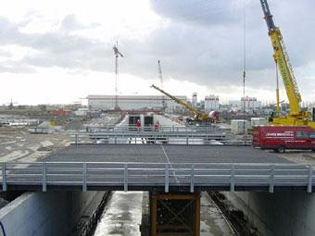

Figura 1.14. Puentes de varios carriles de circulación construidos con el sistema JSK MkII (Janson Bridging, 2010).
34

Puente modular Unibridge Australasia Pyt Ltd.

Louis Matière fundó la empresa Matière S.A. en 1932 en Aurillac, Francia. Inició con la instalación de tuberías de agua para proyectos civiles. Sus actividades han evolucionado con el paso del tiempo y actualmente desarrolla, diseña y construye estructuras prefabricadas de concreto en Francia y el sur de Europa.

En 1995 creó la división de construcción de puentes metálicos, utilizando los productos Unibridge, con el fin de responder a las necesidades de las estructuras de puentes utilizando sistemas metálicos de mediano tamaño.

Unibridge utiliza elementos prefabricados de acero para puentes de tamaño mediano. Su diseño permite una fácil construcción de puentes de alta capacidad en un tiempo muy limitado, utilizando personal y equipo adecuado. La información presentada se obtuvo de la página electrónica de la empresa (Unibridge, 2009).

Estos puentes metálicos pueden utilizarse para estructuras permanentes o para aplicaciones de corta duración; por ejemplo, si es necesario un puente en situaciones de emergencia o para satisfacer una necesidad concreta durante un breve periodo de tiempo.

Las principales ventajas del sistema son:

- Los diseños cumplen con la normativa sobre puentes permanentes del Código Europeo No. 3, que exige una durabilidad prevista de 100 años y 2 millones de ciclos (un ciclo es el paso de un vehículo con el peso total máximo permitido a través de todo el puente a la velocidad reglamentada).

- Cumple el requisito de la mayoría de normativas que exige una capacidad de carga de hasta 80 toneladas a la velocidad reglamentada (pueden

35

aplicarse algunas restricciones para satisfacer normas y regulaciones específicas).

- Se adapta fácilmente con arreglo a la longitud de la estructura.

- Tiene un número de piezas limitado. Cada módulo de 11.6m solo tiene 22 piezas (excluyendo las tuercas y pernos) (Figuras 1.15 y 1.16).

- Los diseños de los puentes son versátiles, pueden tener 1, 2, 3 o más carriles y una longitud de hasta 4 módulos o un claro de 45m.

- Utiliza tuercas de tipo contratuerca para garantizar un apriete perfecto. Las tuercas y pernos no son reutilizables cuando se extraen, para evitar que puedan producirse actos vandálicos.

- Procedimiento constructivo rápido y fácil.

- Puede transportarse en el interior de un contenedor marítimo convencional de 12m, o en un tráiler normal.

- Requiere un mantenimiento mínimo en situaciones normales. Es recomendable volver a pintar el puente cada 20 ó 30 años, como es habitual en todas las estructuras metálicas.

- Está protegido con tres capas de pintura diferentes para garantizar la mejor defensa posible contra la corrosión y otro tipo de agresiones. Después del tratamiento con un decapante adecuado se aplica la primera capa de pintura antioxidante.

36

      - Sus elementos no están galvanizados, aunque el puente sufra daños menores, se limitaría la protección contra el óxido.

      - Los diseños de los puentes pueden generarse en una amplia gama de colores para adaptarse a cada sitio.

      - Se suministra con barreras de nivel de prestaciones regulares de serie. Las barreras están diseñadas de modo que los postes de la barrera fallen antes que cualquier otro elemento para minimizar la posibilidad de dañar los componentes de la estructura principal (Figura 1.15).

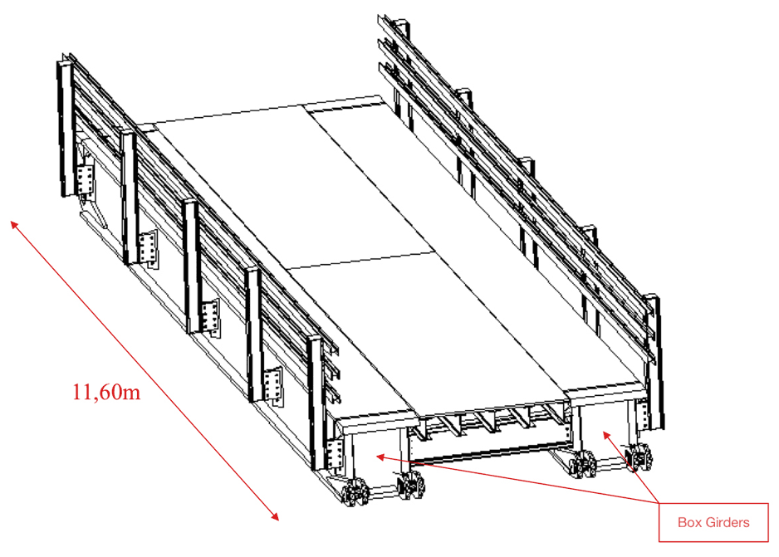

11.60m

Trabe cajón
Figura 1.15. Sistema modular UNIBRIDGE (Unibridge, 2009).

37

El diseño de este tipo de estructuras permite construir un puente fiable, resistente y robusto, que cumple con las normativas y regulaciones locales, sin necesidad de diseñar un concepto nuevo para cada situación. Estos puentes de acero se basan en un sistema modular que utiliza un número limitado de piezas para construir módulos individuales (Figura 1.16).

Los módulos se unen en sentido longitudinal hasta una longitud de 45m (Figura 1.17) y lateralmente para formar uno, dos, tres o más carriles de tráfico si el puente se utiliza en una carretera (Figuras 1.18 y 1.19).

Los componentes del puente pueden transportarse al lugar de la instalación en un remolque normal si se utilizan módulos de 11.6m (no se requiere transporte especial) o en un camión de dos ejes si se utiliza un módulo de 6m (Figura 1.20).

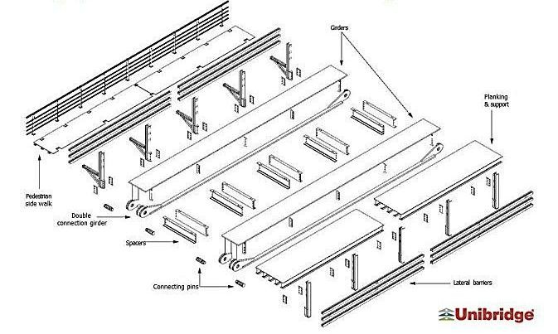
Figura 1.16. Piezas del sistema modular UNIBRIDGE (Unibridge, 2009).

38

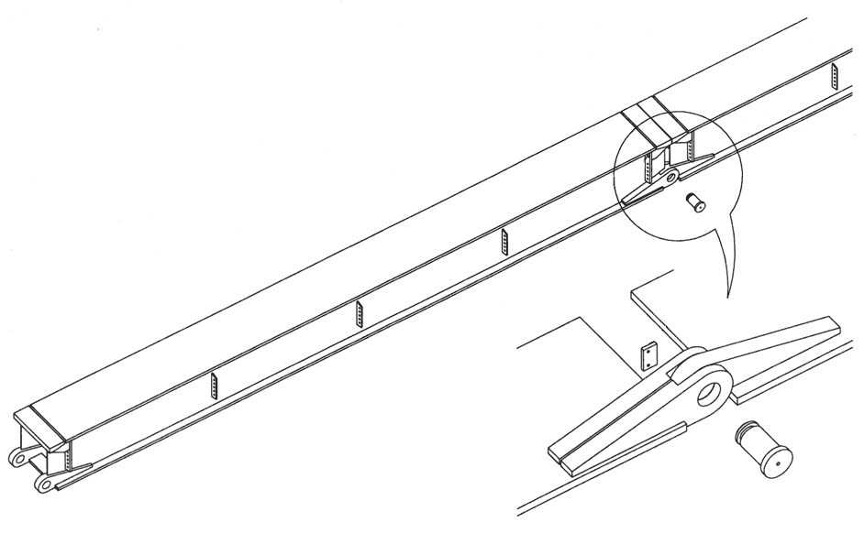
Figura 1.17. Conexión longitudinal de módulos tipo UNIBRIDGE (Unibridge, 2009).

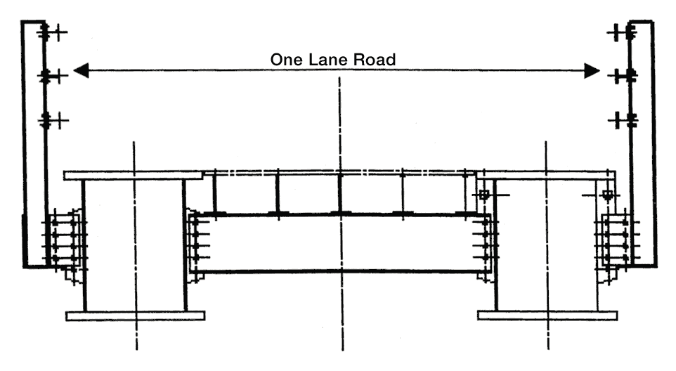

Un carril de circulación
Figura 1.18. Sección transversal para un carril de circulación (Unibridge, 2009).

39

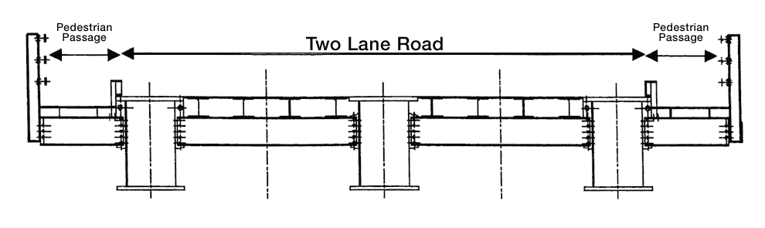
Banqueta
Dos carriles de circulación
Banqueta
Figura 1.19. Sección transversal para dos carriles de circulación y pasillo peatonal en cada extremo (Unibridge, 2009).

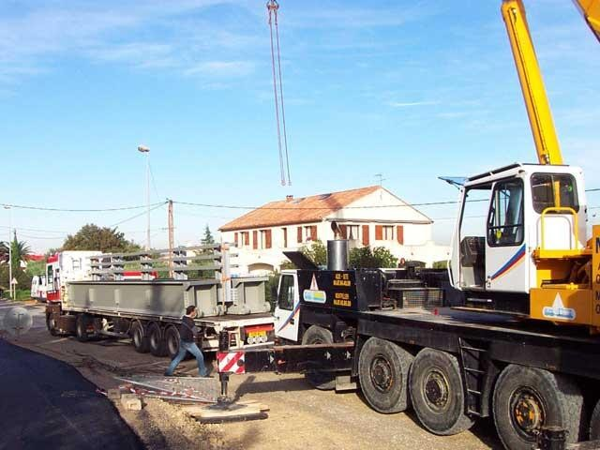
Figura 1.20. Vehículos de transporte y montaje del sistema modular (Unibridge, 2009).

40

Su diseño permite construir estructuras personalizadas a partir de módulos prefabricados, adaptándolos a los requerimientos y condiciones propias del proyecto. En este sentido, cuenta con las siguientes características:
- Especificaciones de carga:
  - Código europeo
  - Normativas británicas
  - AASHTO HS25

- Materiales:
  - Acero estructural bajo la normatividad europea
  - Pintura conforme a la normativa europea
  - Soldadura según la normativa exigida por el código europeo 3

- Pesos:
Algunos ejemplos de pesos de los componentes son:
  - Viga cajón de serie de 11.6m: 1200 kg
  - Viga cajón de serie de 6m: 6000 kg
  - Módulo básico de 11.6m de un solo carril: 34730 kg
  - Entarimado: tablero central: 2300 kg
  - Pasillo lateral para los peatones: 800 kg por metro lineal

El módulo básico comprende dos vigas cajón totalmente pintadas, espaciadores, entarimados y tablero central, dos parapetos, tuercas y pernos, y un vástago de conexión.
- Estribos
Los estribos deben estar específicamente diseñados y calculados para el sitio donde se ubicará el puente. El diseño debe ser exclusivo, porque cada sitio tiene características geofísicas diferentes. La simplicidad de este sistema permite proporcionar el diseño de estribo ideal para cada caso, según la opción necesaria:
  - Un solo carril
  - Un solo carril con un pasillo lateral

41

  - Dos carriles
  - Otras opciones.

Los estribos pueden apoyarse de varios modos, por ejemplo:
  - en terreno natural sin ningún elemento de cimentación (en el caso de macizos rocosos, como emergencia temporal),
  - sobre estribos antiguos si son adecuados y en caso de emergencia,
  - sobre elementos prefabricados unidos,
  - sobre gaviones, y
  - sobre estribos de concreto prefabricado, o hechos in situ.

El sistema ha sido diseñado y fabricado para cumplir con las especificaciones del código europeo No. 3 para puentes permanentes, por lo que puede utilizarse tanto para aplicaciones permanentes como para aplicaciones de corta duración. Esto permite trasladar el puente posteriormente a otra ubicación para otra aplicación de corta duración o de forma permanente. Algunos ejemplos donde se utiliza el sistema descrito son:
  - puentes de carretera de un solo carril (Figura 1.21),
  - puentes de carretera de un solo carril con uno o dos pasillos laterales para los peatones (Figura 1.22),
  - puentes de carretera con dos, tres o más carriles,
  - puentes de carretera de varios carriles con uno o dos pasillos laterales para los peatones,
  - cruces para peatones y bicicletas,
  - puentes ferroviarios con uno o dos pasillos laterales para los peatones,
  - aplicaciones en minería, y
  - aplicaciones militares.

Aun cuando esta empresa ofrece un puente con varias ventajas, es probable que su costo construcción sea mayor que otras alternativas, debido a que el sistema estructural está constituido de trabes metálicas con sección cajón, las cuales
tienden a ser más pesadas que otros tipos de secciones transversales.
42

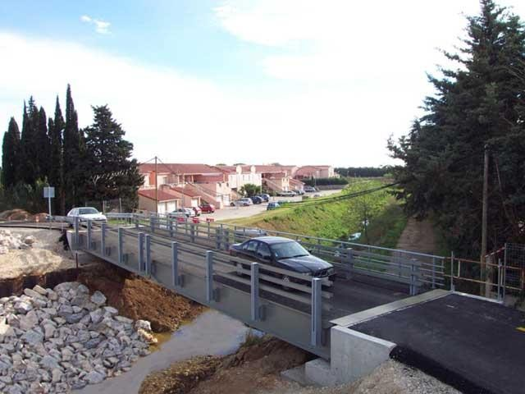
Figura 1.21. Puente vehicular para un carril de circulación (Unibridge, 2009).

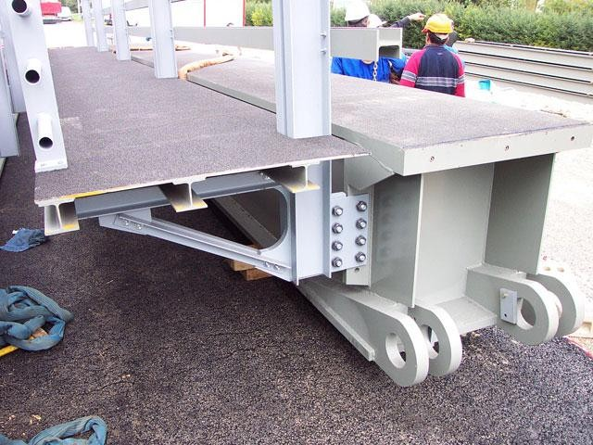
Figura 1.22. Pasillo lateral peatonal (Unibridge, 2009).

43

Puente modular Guardian Bridge Inc.

La información presentada a continuación se obtuvo de la página de internet de la empresa Guardian Bridge (2010), cuyas oficinas se encuentran en Ontario, Canadá. Entre los productos que ofrece se encuentran estructuras prefabricadas para puentes vehiculares modulares.

Estos sistemas prefabricados pueden producirse en otro sitio de la obra, bajo condiciones controladas, para después ser transportados y montados en su posición definitiva; el tiempo del proceso de fabricación y montaje se estima en días y no en meses.

Algunas de las ventajas del sistema son: reducción de afectaciones al tráfico vehicular por la construcción del puente; mayor seguridad en la zona de la construcción; menos daños al medio ambiente; diseño de puentes para cada caso o situación; incremento de la calidad y disminución de costos.

El diseño del sistema se realiza bajo el Canadian Highway Bridge Design Code y las Ontario Provincial Standards Specifications.

El módulo básico se fabrica con elementos metálicos (Figura 1.23), a partir del cual se incrementa el ancho del puente uniendo longitudinalmente los módulos necesarios (Figuras 1.24 y 1.25). A los módulos extremos se les pueden adosar banquetas de concreto o de un compuesto de fibra de vidrio, además de la guarnición y parapeto (Figura 1.25).

La superficie de rodamiento del puente puede construirse con tableros de concreto o de fibra de vidrio. Esta empresa promueve el uso de este último material, ya que presenta un peso menor a la mitad del peso del concreto, así como una alta resistencia, aunque no especifica su valor.

44

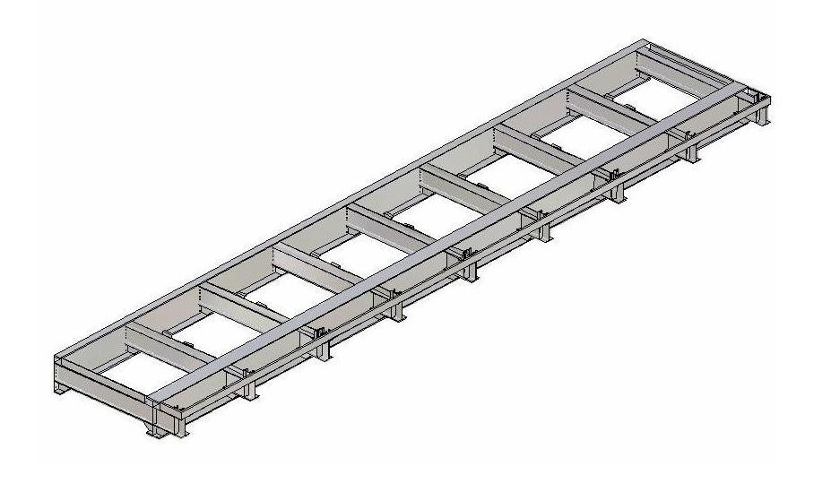
Figura 1.23. Sistema modular Guardian Bridge (Guardian Bridge, 2010).

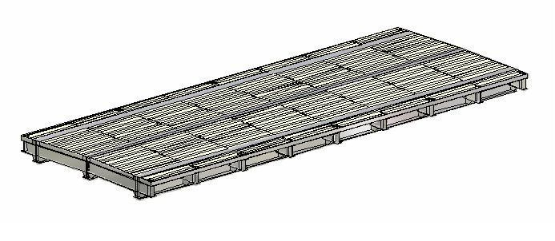
Figura 1.24. Sistema modular para dos carriles de circulación (Guardian Bridge, 2010).

45

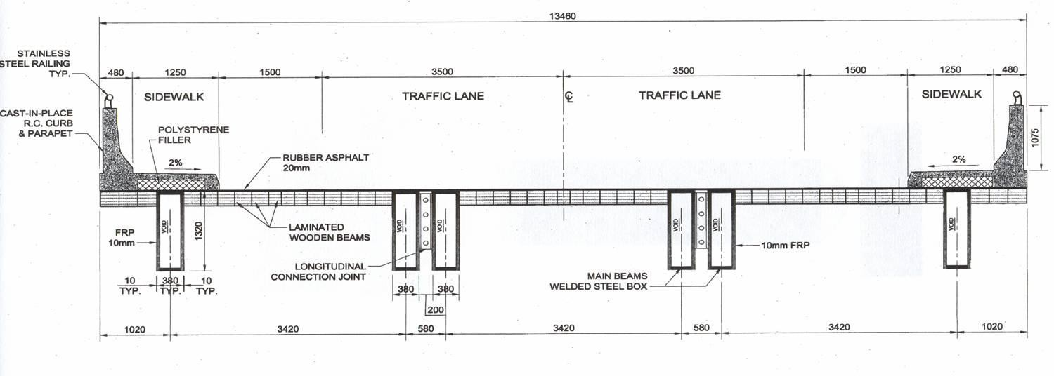
Parapeto
metálico
Banqueta
Carril de circulación
Carril de circulación
Banqueta
Guarnición
de concreto reforzado
Relleno de
poliestireno
Carpeta asfáltica
Trabes
transversales

Conectores longitudinales
Trabes metálicas
con sección cajón

Figura 1.25. Sección transversal para dos carriles de circulación con banquetas (Guardian Bridge, 2010).

Los tableros de fibra de vidrio están fabricados con un polímero ligero (FRP, de las palabras inglesas Fiber Reinforced Polymer), el cual está ganando aceptación entre diseñadores y constructores de puentes, sustituyendo a los clásicos tableros de concreto, especialmente en estructuras que requieren reparación o incremento en su capacidad para soportar cargas vivas.

Estos tableros están conformados por paneles de fibra de vidrio, conectados mecánicamente a las vigas de acero del módulo, ya sea en dirección transversal o longitudinal (Figura 1.26). Una vez instalados los paneles, se coloca encima una capa de asfalto para obtener la superficie final de rodamiento (Figura 1.27)

Como puede apreciarse en los párrafos anteriores, no se especifica la longitud máxima entre apoyos del puente, no se proporciona información del tipo de elementos estructurales ni del material y conectores utilizados; tampoco se explica a detalle el procedimiento constructivo.

46

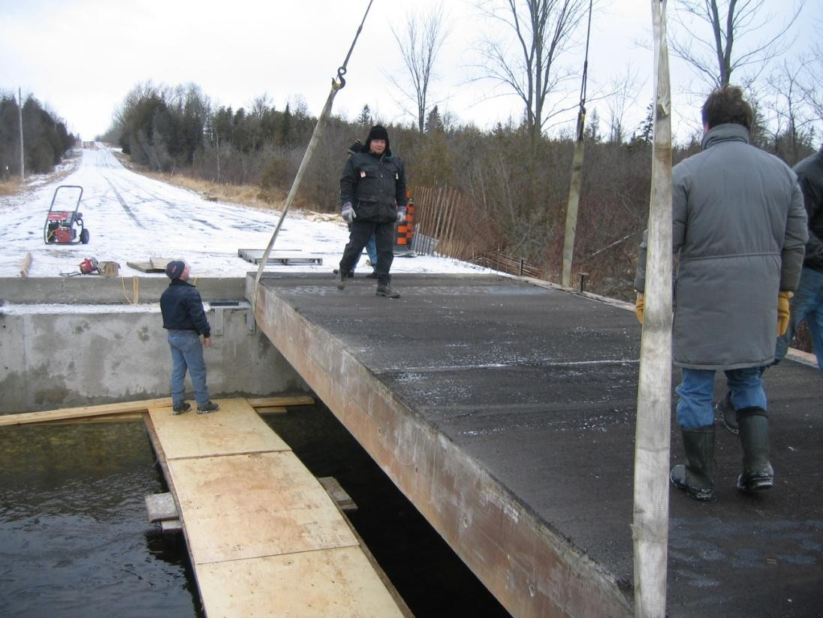
Figura 1.26. Superficie de rodamiento a base de paneles de fibra de vidrio (Guardian Bridge, 2010).

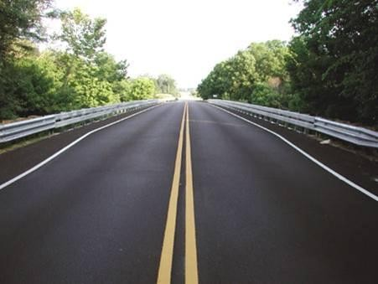

Figura 1.27. Superficie final de asfalto sobre paneles de fibra de vidrio (Guardian Bridge, 2010).
47

Puente modular SAC Estructuras Metálicas S.A.

Esta empresa se especializa en el diseño, fabricación y montaje de estructuras de acero en Colombia (SAC, 2006). Fue fundada en el año de 1944 con la finalidad de producir maquinaria agrícola, elementos metálicos de ornamentación y producción de ascensores.

Las actividades en el ámbito de los puentes vehiculares comprenden la realización de estudios, elaboración del diseño, desarrollo de obras metálicas y cálculos hidráulicos, hidrológicos, de impacto ambiental, suelos, topografía y estructurales.

De igual manera, diseño y construcción de infraestructura y superestructura, obras civiles como, pilotaje, bases, accesos, manejo de aguas, placas, estribos, pilas, pedraplenes y terraplenes. También desarrollan obras metálicas como: vigas de alma llena y celosía, en cajón, ortotrópicos y tridimensionales curvos con peralte, arcos, columnas, estructuras provisionales, en los que se incluye suministro, fabricación, transporte, montaje, mantenimiento, rehabilitación, inspección, pruebas y conservación de obras existentes.

La empresa ha desarrollado el Puente de Armado Rápido Modular (PARMS) (Figura 1.28) con la finalidad de proporcionar soluciones rápidas de construcción para establecer comunicaciones en terrenos escarpados en regiones con difícil topografía. Es un sistema de puente modular de sencilla fabricación y construcción, como solución a emergencias o que puede ser empleado como estructura permanente.

El sistema permite ofrecer una solución inmediata para el paso vehicular y peatonal a usuarios, adaptándose fácilmente a las condiciones del lugar de su instalación, con un tiempo muy corto en la puesta en servicio y con costos mínimos.

48

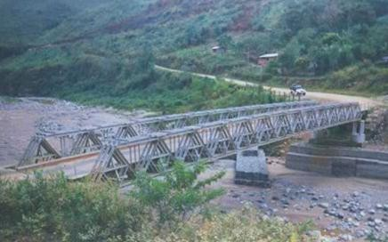

Figura 1.28. Sistema modular PARMS (SAC, 2006).

Cada elemento del puente está concebido y diseñado estructuralmente, considerando la facilidad de transporte y montaje (Figura 1.29). El sistema modular se compone de elementos intercambiables en toda su estructura que le permite generar más de 13 soluciones de puentes.

La fabricación de cada pieza sigue las normas AASHTO, AISC, AWS y Fedestructuras. Además, se emplean materiales con controles de inspección durante los procesos y se realiza la calificación y supervisión de los soldadores (Figura 1.30).

En conclusión, la mayoría de la información proporcionada por la empresa se refiere a la explicación de los servicios que ofrece. En cuanto al puente propuesto, la información es general, sin detalles de la geometría del puente, el material, los conectores y el procedimiento constructivo.
49

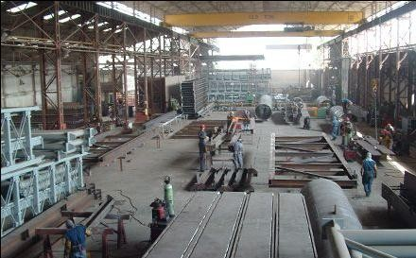
Figura 1.29. Fabricación de elementos estructurales del sistema PARMS (SAC, 2006).

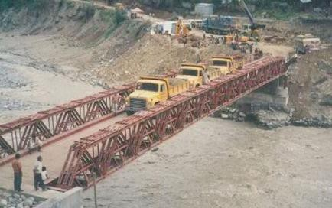
Figura 1.30. Construcción de puente vehicular utilizando el sistema PARMS (SAC, 2006).
50

Puente modular SEDENA

La Secretaría de la Defensa Nacional (México) ha desarrollado un puente modular vehicular para apoyo a la población en casos de emergencias, específicamente para el restablecimiento de vialidades afectadas por siniestros (SEDENA, 2010).

La estructura corresponde a un puente militar metálico desmontable que puede ser armado y desarmado manualmente en un tiempo de 48 a 72 horas, dependiendo del clima y la topografía del terreno (Figura 1.31). Los elementos estructurales pueden ser transportados en tractocamiones con plataforma.

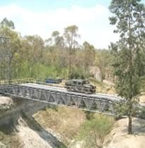
Figura 1.31. Puente militar metálico desmontable (SEDENA, 2010).

Según la Secretaría, los costos de operación son menores que otros puentes temporales existentes en el mercado internacional. La SEDENA desarrolla la ingeniería necesaria para el diseño, fabricación y operación del puente, así como

51

la capacitación y certificación del personal encargado de la construcción. Los principales datos técnicos del sistema son los siguientes:

- Dimensiones:
  - Longitud total de 36m (18 módulos),
  - Longitud entre apoyos 32m,
  - Claros que cubre de 16 a 30m,
  - Longitud de módulo 2m,
  - Ancho total 3.50m,
  - Ancho de calzada 3.00m, y
  - Torre de lanzamiento 1.6 x 4.00 x 10.85m.

- Pesos:
  - Peso del puente 33ton,
  - Peso del sistema de lanzamiento 4ton, y
  - Peso total 37ton.

- Materiales:
  - Cuerda superior e inferior de tubo circular de acero A50,
  - Atiesadores y sistema de piso acero A36,
  - Placas y conexiones acero A36,
  - Tornillos en estructura A325,
  - Tensor ojo-quijada acero forjado, y
  - Cable de acero arado extramejorado.

- Cargas:
  - Carga de diseño 21.8ton,
  - Tensores 17ton, y
  - Cable de acero 46.9ton.

- Otros datos:
  - Tiempo de montaje de 48 a 72 horas, dependiendo de las condiciones

52

climatológicas del tiempo y terreno,
  - Transporte: 2 plataformas para tractocamión, y
  - Patente en trámite PA/a/2005/006373.

El procedimiento constructivo está dividido en cuatro fases y consiste en lanzar la estructura desde uno de los extremos del claro a cubrir sin necesidad de apoyos intermedios. La longitud del claro se encuentra entre 16 y 30m, ajustando las dimensiones mediante la adición o eliminación de módulos. A continuación se describen brevemente las fases constructivas.

- Construcción de 2 contrapesos y 1 zapata de concreto reforzado para proporcionar soporte y estabilidad al puente (Figura 1.32).

- Construcción del andamio de lanzado para sujetar tensores con ángulo de trabajo adecuado para liberar al puente de esfuerzos durante el montaje y restringir deflexiones críticas (Figura 1.32).

- Armado y atornillado de los módulos del puente, que se realiza a mano con ayuda de pistolas neumáticas. Colocación de zapata metálica en el extremo opuesto al de la ubicación del andamio para apoyar la estructura (Figura 1.33).

- Liberación de la carga en los tensores, fijación adecuada del andamio de lanzamiento e instalación de la superficie de rodamiento para la apertura al tránsito vehicular (Figura 1.34).

Entre los inconvenientes de este sistema se tienen que su uso es temporal y el andamio de lanzamiento permanece en su lugar durante la construcción y operación del puente, lo que limita su utilización a zonas con pocos o nulos obstáculos. Otra desventaja es la longitud entre apoyos, con un valor máximo de 30m.
53

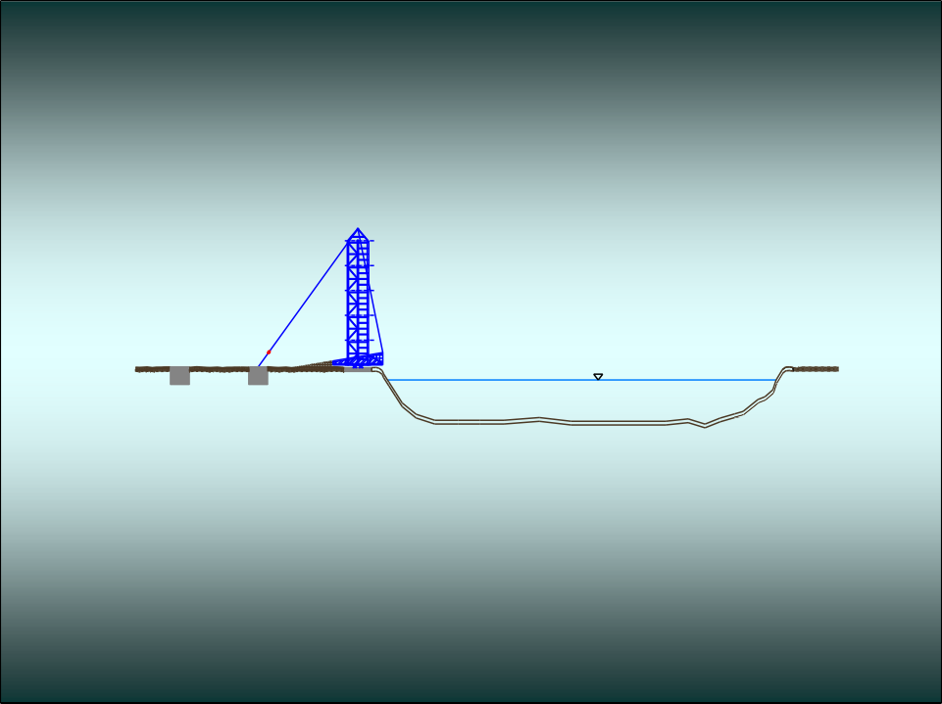

Figura 1.32. Construcción de cimentación y andamio de lanzado (SEDENA, 2010).

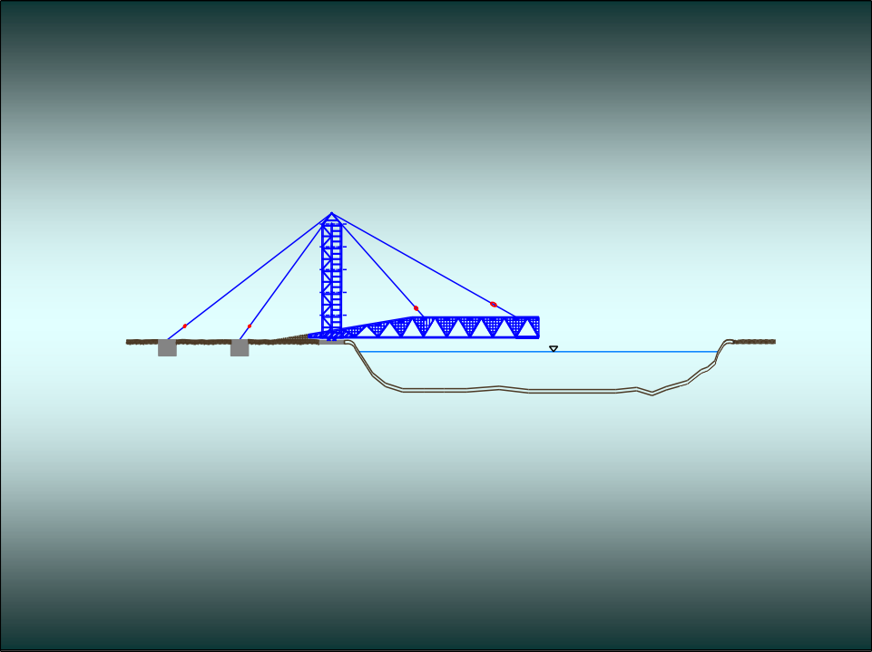
Figura 1.33. Armado y atornillado de los módulos del puente (SEDENA, 2010).

54

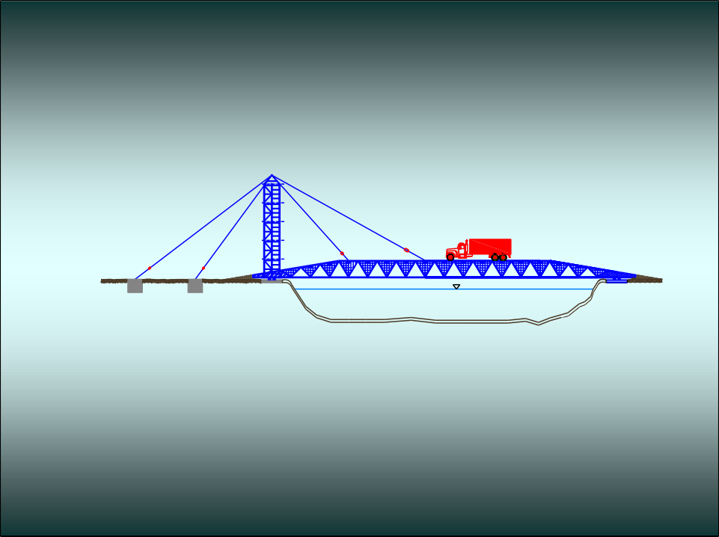
Figura 1.34. Finalización de la construcción del puente modular (SEDENA, 2010).

Los sistemas estructurales modulares de puentes vehiculares descritos en este capítulo presentan desventajas para su utilización en las carreteras nacionales. A continuación se explican los inconvenientes más relevantes identificados en cada uno de ellos.

El puente Mabey puede construirse para tres carriles de circulación como máximo; en caso de requerir cuatro o más carriles se tendría que construir otro sistema estructural independiente al inicial, por lo que el concepto de modulación quedaría limitado.

Para el sistema Janson, la longitud entre apoyos del puente no debe ser mayor a 24m. En México es común la construcción de puentes con longitudes de 25 a 40m, con lo cual se reduciría la utilización de esta alternativa.

55

El puente Unibridge cumple prácticamente con todos los requerimientos técnicos; sin embargo, es probable que económicamente sea menos competitivo, debido a la implementación de trabes cajón en la superestructura.

En relación a las propuestas de las empresas Guardian y SAC se concluye que no proporcionan suficiente información, dificultándose la realización de evaluaciones técnicas y económicas para verificar la viabilidad de los correspondientes sistemas estructurales.

Por último, el puente de la SEDENA se planeó para uso temporal; además, su utilización se limita a una longitud máxima de 30m. Otro inconveniente es la estrucura requerida para lanzar el puente, la cual requiere espacio extra para su construcción y operación.

La mayoría de las empresas no incluyen especificaciones del material utilizado en sus productos, ni las propiedades físicas y mecánicas de los conectores para la unión de los elementos estructurales. Otro tema omitido es el de la cimentación; en ninguno de los sistemas estructurales modulares analizados se aprecia o se explica a detalle la manera de apoyar la superestructura del puente.

El análisis de los anteriores modelos permite establecer las condiciones para el planteamiento de prototipos de puentes vehiculares modulares, que solucionen las desventajas y carencias identificadas en la literatura.

En el siguiente capítulo se explican los criterios para el planteamiento, estudio y evaluación de los prototipos, con base en especificaciones vigentes de diseño y construcción de puentes vehiculares, tanto nacionales como internacionales.

56

CAPÍTULO 2
ANÁLISIS Y DISEÑO ESTRUCTURAL DE PROTOTIPOS DE SISTEMAS MODULARES PARA PUENTES VEHICULARES

Se presentan los conceptos, criterios y valores de parámetros para el planteamiento de los prototipos de estudio, así como el correspondiente análisis y diseño estructural, considerando sistemas modulares cuyo proceso constructivo sea relativamente rápido y económico, empleando elementos reutilizables. El planteamiento de los prototipos se basa en puentes vehiculares de mediano tamaño, con características similares a los construidos en México a partir de la segunda mitad del siglo pasado. Se excluyen del estudio puentes atirantados, en arco, en suspensión y en general aquellos considerados como especiales, ya sea por sus dimensiones, solución estructural o procedimiento constructivo.

En la investigación se consideran dos tipos de requerimientos: viales y estructurales. Los primeros definen la geometría global del puente, mientras que los segundos la respuesta de la estructura con base en su geometría local y propiedades de sus materiales.

Para el estudio estructural se seleccionó la reglamentación de la SCT, la cual presenta información suficiente para la etapa de análisis estructural. Sin embargo, dicha reglamentación no cuenta con especificaciones para el diseño de los elementos resistentes, aun cuando se mencionen en las normas publicadas, por lo que se consultarán las especificaciones de la AASHTO para establecer los criterios de diseño estructural.

A continuación se explican y determinan los valores de los diferentes parámetros para el análisis estructural; de igual manera, se describen los aspectos fundamentales del diseño de los principales elementos estructurales y de las
conexiones seleccionadas de los prototipos en estudio.
57

2.1 Aspectos generales del análisis estructural

Se exponen los principales temas considerados en el análisis estructural de puentes vehiculares, a partir de los cuales se plantean y estudian cinco prototipos. Básicamente, los temas se refieren a la selección del material para los elementos resistentes de los puentes, y las acciones y combinaciones de cargas simuladas en los modelos estructurales. Es importante mencionar que la simulación se realiza con programas de computadora especializados en este tipo de estudios.

El análisis de las estructuras se realiza asumiendo un comportamiento elástico, aun cuando en el diseño se utilicen factores de carga que consideran la plastificación de las secciones críticas (SCT, 2001a).

Para la obtención del peso propio de la estructura se predimensionan sus elementos, los cuales se optimizan con base en los criterios de diseño estructural presentados más adelante en el apartado 2.2.

El cálculo de los efectos de la carga viva se realiza colocando el camión de diseño sobre la superestructura de cada prototipo en la posición más desfavorable. Para lo cual, se obtienen los elementos mecánicos internos y los desplazamientos de la estructura a intervalos de 50cm, y se identifican los valores máximos.

El número total de análisis estructurales que se realizarán en el estudio es de 60, obtenidos de la siguiente combinación de parámetros:

- 6 longitudes entre apoyos (ver apartado 2.1.1),
- 5 prototipos (ver apartado 2.1.2), y
- 2 combinaciones de cargas (ver apartado 2.1.7).
- Número total = 6 x 5 x 2 = 60 análisis

58

2.1.1 Geometría global

Los aspectos viales se fundamentan en las especificaciones para carreteras de la SCT, la cual norma y regula la infraestructura del transporte en México.

Para proporcionarle continuidad a una vialidad, primero se identifica el tipo de obstáculo a cruzar y posteriormente se define el tipo de estructura a utilizar. En la normatividad mencionada se distinguen dos tipos de estructuras: el puente y el paso. El primero se construye sobre corrientes o cuerpos de agua, y tiene una longitud mínima de 6 metros entre apoyos. El segundo se refiere al cruce superior o inferior de una carretera o vía de ferrocarril, sin definir su longitud (SCT, 2001a). En esta investigación se utiliza de manera general el término puente para designar a una estructura carretera que cruza, superior o inferiormente, cualquier obstáculo.

La longitud del puente varía dependiendo del ancho total del obstáculo a cruzar, el cual puede incluir el ancho de calzada, acotamientos, vía férrea, vía navegable o ancho de cuerpos de agua (SCT, 2001b). En el 93% de los puentes vehiculares construidos en el país se ha utilizado el concreto (SCT, 2010), lo cual indica que la mayoría presentan mediana a corta longitud.

En relación al concreto presforzado, a partir de la segunda mitad del siglo pasado se ha notado un importante incremento en su utilización (Tonias y Zhao, 2007), empleándose con mayor frecuencia las trabes tipo AASHTO (en particular la II, III y IV) y las trabes tipo cajón; las primeras cubren claros de 15 a 35m, mientras que las segundas de 20 a 40m (ANIPPAC, 2000). Por lo cual, las longitudes típicas de puentes carreteros en México se encuentran entre los 15 y 40m, considerándose para el presente estudio valores de 15, 20, 25, 30, 35 y 40m.

La dimensión del espacio libre vertical, o gálibo vertical, depende del tipo de obstáculo: para estructuras que cruzan una carretera, el valor mínimo debe ser de 5.5m; cuando se trate de pasos superiores de ferrocarril, el valor mínimo es de
59

7.5m; para el caso de corrientes o cuerpos de agua, el estudio topohidráulico establecerá el espacio libre mínimo; si se cruza una vía navegable, la Secretaría de Marina deberá aprobar esta dimensión (SCT, 2001b). En el presente estudio se seleccionó el valor correspondiente al cruce con una carretera.

Por lo que respecta al ancho del puente se definen diversos valores, siendo los principales el ancho total de la estructura, el ancho de calzada y el ancho de carril. Este último es relevante para el estudio debido a que precisa el ancho del módulo de los prototipos; en general, debe conservarse el ancho del carril de la vialidad, cuyo valor se encuentra entre 3.0 y 3.6m (SCT, 1991; SCT, 2001b). El ancho definido para la investigación es de 3.6m correspondiente a un carril de circulación para vialidades con intenso tránsito vehicular (SCT, 1984).

Existen otros elementos que se omitirán debido a que se presentan de manera constante en los proyectos de puentes, o su importancia es secundaria desde el punto de vista estructural, y no son decisivos durante la evaluación de los modelos; por ejemplo el drenaje de la calzada, las juntas, las guarniciones, las banquetas, las medianas, los parapetos y las instalaciones en general.

Geometría local

Esta geometría se define principalmente por los requerimientos estructurales con los que se obtienen las dimensiones y el arreglo de los elementos resistentes del puente.

Las dimensiones de los elementos resistentes están en función de la forma de los mismos; para el estudio se utilizan elementos de acero de perfiles W y en cajón, mientras que para elementos de concreto es la placa rectangular. La designación W se refiere a la palabra inglesa wide (que en español significa ancho) para identificar secciones con patines más anchos que los perfiles estándar (Salmon y
Johnson, 1995), debido a que ambos tipos están compuestos por una placa
60

principal (alma) y dos placas transversales (patines), una en cada extremo del alma, obteniéndose una forma similar a la letra i latina mayúscula (I).

La letra W corresponde a la nomenclatura de EUA, equivalente al perfil IR del manual del Instituto Mexicano de la Construcción en Acero (IMCA, 2002). Se selecciona la fuente norteamericana ya que fabrican mayor variedad de perfiles y, por su cercanía con México, son de fácil adquisición.

Los elementos en cajón pueden ser tubulares o fabricarse a partir de placas o de ángulos; en los prototipos se utilizan indistintamente los dos primeros debido a su espesor constante. Las dimensiones y propiedades geométricas de los elementos de acero se obtienen del manual del American Institute of Steel Construction (AISC, 1995).

Por lo que respecta al arreglo de los elementos resistentes es importante mencionar que un puente se divide en dos estructuras denominadas superestructura y subestructura; la primera se encuentra por arriba de los apoyos, y comprende la superficie y losa de rodamiento, así como trabes longitudinales y transversales; la segunda consiste en todos los elementos requeridos para soportar a la superestructura, como son las pilas, zapatas, pilotes, muros, aleros, dentellones y tablestacas (Tonias y Zhao, 2007).

Existen otros elementos del puente relacionados más con su funcionalidad que con su comportamiento estructural, por lo que no se consideran en el análisis y diseño, por ejemplo los zampeados, mamposteados, subdrenaje, losas de acceso y barreras de protección del flujo vehicular.

La configuración típica utilizada en la superestructura de los puentes modernos es del tipo losa sobre trabe. La losa es el elemento sobre el cual transitan los vehículos, y se denomina losa de rodamiento; se construye de concreto reforzado

61

debido a que sus propiedades geométricas y mecánicas brindan mejor comportamiento vial y estructural que otras configuraciones y materiales.

Para las trabes, que son los elementos donde se apoya la losa de rodamiento, se plantean cinco arreglos de elementos metálicos agrupados en dos tipos: elementos longitudinales constantes y armaduras tridimensionales. Para facilitar la identificación de los grupos, a los primeros se les nombra superestructuras de alma cerrada y a los segundos superestructuras de alma abierta. En la Tabla 2.1 se describen en forma general los arreglos propuestos.

Tabla 2.1. Descripción de los arreglos de elementos metálicos para la superestructura de los prototipos.

Prototipo | Descripción del arreglo de trabes | Superestructura
1 | Dos trabes longitudinales rigidizadas con trabes transversales, todas de perfil W (Figura 2.1a) | Alma cerrada
2 | Dos trabes longitudinales con sección cajón rigidizadas con trabes transversales de perfil W (Figura 2.1b) | Alma cerrada
3 | Una trabe central longitudinal con sección cajón y dos trabes laterales longitudinales de perfil W, rigidizadas con trabes transversales de perfil W (Figura 2.1c) | Alma cerrada
4 | Una trabe central longitudinal con sección cajón sobre la que se apoya una armadura espacial triangular constituida por elementos con sección cajón (Figura 2.1d) | Alma abierta
5 | Una armadura espacial rectangular constituida por elementos con sección cajón (Figura 2.1e) | Alma abierta

En el caso de la subestructura, se propone un sistema de pila sobre zapata. La finalidad de la pila es soportar la superestructura, mientras que la de la zapata es soportar la pila y distribuir la descarga al terreno de desplante. Para los prototipos, la pila es metálica con sección transversal cuadrada o rectangular en cajón, mientras que la zapata es de concreto reforzado de forma cuadrada o rectangular, con ancho igual o menor al ancho del módulo (Figura 2.1).
62

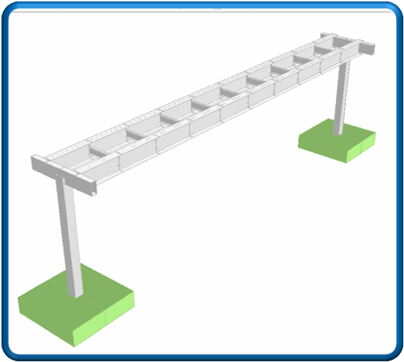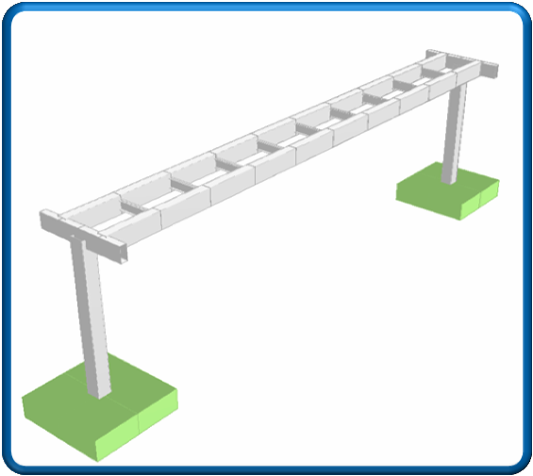
      - Prototipo 1 b) Prototipo 2
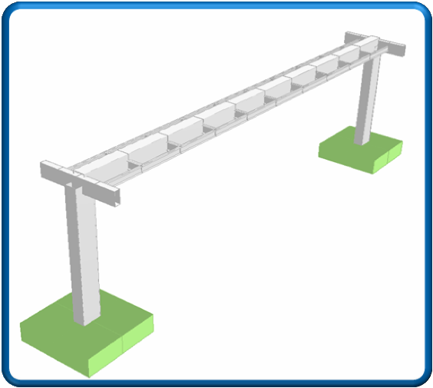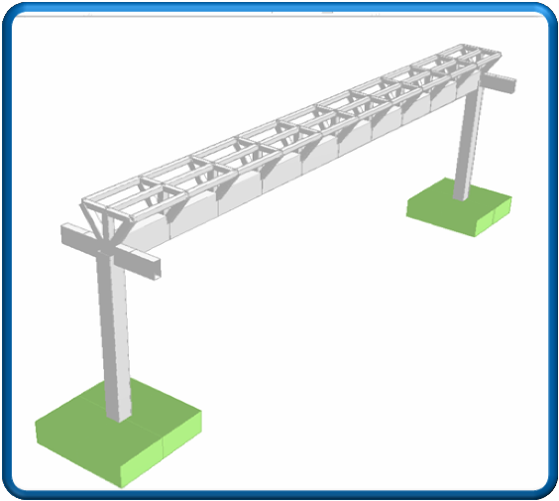
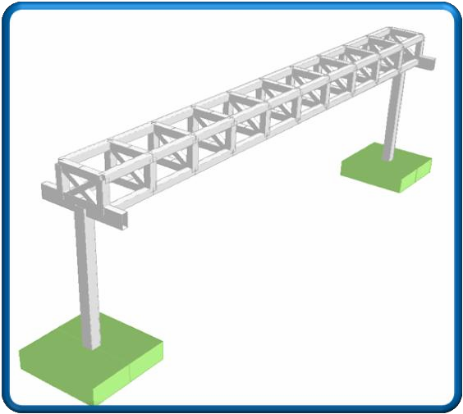
c) Prototipo 3 d) Prototipo 4
e) Prototipo 5

Figura 2.1. Prototipos planteados para el estudio de estructuras modulares de puentes vehiculares.
63

Materiales estructurales

Actualmente, los materiales utilizados en estructuras son el concreto, el acero, la mampostería y la madera. En el diseño y la construcción de puentes carreteros modernos se emplean principalmente el concreto y el acero, por su resistencia y durabilidad. Para los fines de la presente investigación, y como se explicó en el apartado anterior, se selecciona al acero como el principal material estructural, mientras que el concreto se utiliza para la losa de rodamiento y la cimentación del puente.

En México se comercializan dos tipos de acero para las estructuras, de ordinario identificados como A36 y A50, designación establecida por la American Society for Testing and Materials (ASTM) que corresponden a aceros con límite de fluencia (fy) de 2,530 kg/cm2 y 3,500 kg/cm2, respectivamente. El acero A50 puede fabricarse en grado dual, el cual presenta mayor resistencia a la tensión, similar al acero A36. En el caso del concreto, los elementos estructurales mencionados se diseñan con un valor típico de la resistencia especificada a compresión (f´c) de 250
kg/cm2.

Otro aspecto importante de los materiales es su peso volumétrico (PV), el cual se utiliza para determinar el peso de los diferentes elementos de una estructura. Para los materiales descritos anteriormente, se tiene que el peso volumétrico del acero es de 7,850 kg/cm3 y para el concreto es de 2,400 kg/cm3.

Acciones permanentes

Son aquellas que presentan mínima o nula variación del valor de su magnitud durante la vida útil de la estructura. La carga muerta es la más representativa de este tipo de acciones, y se refiere al peso propio de los elementos estructurales y no estructurales (SCT, 2001c). El peso propio se determina a partir de las
dimensiones del elemento y el peso volumétrico de su material.
64

Acciones variables

Estas acciones presentan variaciones importantes durante la vida útil de la estructura, con alta frecuencia de ocurrencia. Para puentes, la carga viva y el impacto son las más significativas; la primera se debe al peso de las cargas móviles que transitan por la superficie de rodamiento, y la segunda se considera para tomar en cuenta los efectos de la vibración de la estructura causada por su respuesta dinámica debida a las cargas móviles aplicadas (SCT, 2001c).

Existen varios modelos para representar las cargas móviles en la estructura de un puente. En Latinoamérica predominan las especificaciones de la AASHTO, las cuales norman los requerimientos para puentes carreteros en EUA. En México se han identificados vehículos que producen elementos mecánicos mayores a los modelos establecidos en las especificaciones de la AASHTO, por lo que se han formulado nuevos modelos que generen elementos mecánicos superiores a los debidos a vehículos reales circulando en las carreteras del país, proporcionando un nivel de seguridad adecuado en el diseño de nuevos puentes y revisión estructural de los existentes (SCT, 2004).

El modelo que se utiliza para el análisis longitudinal y transversal o tridimensional de la superestructura del puente es el IMT66.5, aplicable a estructuras para carreteras de mediano a intenso flujo vehicular. En las Figuras 2.2 y 2.3 se resumen los principales aspectos del modelo, el cual representa un camión virtual para utilizarlo en el análisis estructural, y no corresponden a algún vehículo real.

Es importante señalar que en este trabajo no se considera un factor de reducción de la carga viva por carriles múltiples, debido a que el análisis se realiza para un módulo con ancho similar a un carril de circulación, por lo que debe soportar el 100% de dicha carga.

65

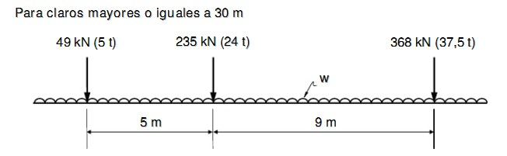
w = 10 kN/m (1 t/m), si L > 90 m
w = 10(L-30)/60 (kN/m), si 30 m < L < 90 m
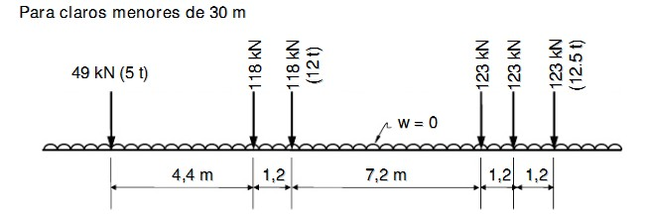
Figura 2.2. Modelo de cargas vivas vehiculares IMT 66.5 para el análisis longitudinal de puentes carreteros en México (SCT, 2001c).

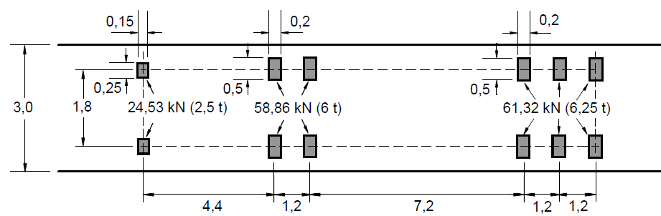
Figura 2.3. Modelo de cargas vivas vehiculares IMT 66.5 para el análisis transversal o tridimensional de puentes carreteros en México (SCT, 2001c).

Por otro lado, el impacto se considera como un incremento en porcentaje que se aplica a las cargas vivas. La normatividad presenta diversos valores del porcentaje de impacto; sin embargo, por razones prácticas para el presente estudio se considera un valor igual al 30%, el cual se aplica a todos los prototipos analizados.

66

Acciones accidentales o eventuales

Son aquellas que ocurren ocasionalmente durante la vida útil de la estructura, con intensidades significativas. Para este tipo de acciones se consideran los efectos del sismo con base a los criterios establecidos en la normatividad vigente para puentes vehiculares en México (SCT, 2001d), los cuales se exponen a continuación.

La estructura debe clasificarse según su importancia y su comportamiento sísmico; la primera se relaciona con el grado de seguridad, mientras que la segunda con su respuesta a la acción del sismo. Por su importancia, los prototipos se clasifican como Tipo A, debido a que pueden formar parte de una carretera de cuatro o más carriles de mediano a intenso tráfico. Por su comportamiento sísmico, se clasifican como Tipo 1s, correspondiente a puentes con longitud menor o igual a 40 metros, eje longitudinal recto, secciones rectas y sistema estructural similar al descrito en los apartados de geometría global y local.

En el caso de riesgo sísmico, y con base a la regionalización sísmica del país, se considera la zona D ya que es la de mayor peligro. Además, para tomar en cuenta la amplificación dinámica de la respuesta sísmica por efectos del suelo de desplante de la estructura del puente, se considera el suelo Tipo III debido a que presenta el mayor valor de la ordena espectral.

Para determinar la señal sísmica se utiliza el Método Dinámico con Análisis Modal Espectral. Este método presenta aceptable precisión y se aplica para análisis tridimensional, en el cual se combinan los efectos del sismo en las dos direcciones principales: el 100% en una dirección más el 30% en la otra dirección, y viceversa. Con el Análisis Modal Espectral se obtiene la respuesta total de la estructura ante la acción sísmica combinando las respuestas a diferentes modos de vibrar, en base al espectro sísmico para la zona y el tipo de suelo (Figura 2.4).

67

Cabe recordar que el espectro sísmico es un gráfica suavizada de un conjunto de espectros de temblores reales con regularidades y variaciones bruscas, en función del periodo natural (Bazán y Meli, 1999). El espectro debe multiplicarse por un factor de importancia; en estructuras clasificadas como Tipo A, el valor de dicho factor es de 1.5.

Para representar la ductilidad de la estructura, las ordenadas del espectro sísmico se dividen por el factor de comportamiento sísmico (Q), que de acuerdo a las características de los prototipos corresponde un valor de 2 (una sola columna continua con el tablero de la superestructura para resistir sismo). De esta manera, se obtienen los elementos mecánicos actuantes en la estructura.

Finalmente, para el cálculo de los desplazamientos sísmicos, el valor del factor de comportamiento sísmico debe ser igual a 1, proporcionándole a la estructura la capacidad de tomar estos desplazamientos.

0.70

0.60

0.50

0.40
Aceleración / g

0.30

0.20

0.10

0.00
0 1 2 3 4
Periodo (s)

Figura 2.4. Espectro sísmico correspondiente a zona D, suelo Tipo III, estructura Tipo A y Q=2 (SCT, 2001d).

68

Combinaciones de cargas

Las combinaciones de cargas son el conjunto de acciones permanentes, variables y eventuales con probabilidad de ocurrir simultáneamente en una estructura o sus elementos. La finalidad de las combinaciones es simular en el análisis estructural las cargas con mayor probabilidad de suceder e identificar la condición más desfavorable (SCT, 2001e).

En términos generales, los grupos de combinaciones de cargas se resumen de la siguiente manera:
N = CPN + CVN + CEN Ecuación 2.1
Donde:
N es el número del grupo de combinaciones a considerar
CPN es la combinación de cargas permanentes para el grupo N CVN es la combinación de cargas variables para el grupo N CEN es la combinación de cargas eventuales para el grupo N

La normatividad establece siete combinaciones con diferentes tipos de cargas. Sin embargo, se comentó anteriormente la necesidad de identificar aquellas acciones con mayor probabilidad de acontecer, por lo que se establecieron las siguientes combinaciones de cargas (SCT, 2001e):

Grupo I = γ [ βCM CM + βV (V + I) ] Ecuación 2.2
Grupo VII = γ [ βCM CM + βS S ] Ecuación 2.3

Donde:
γ es el Factor de Carga general para la combinación
βCM es el coeficiente para Carga Muerta (CM)
βV es el coeficiente para Carga Viva (V) e Impacto (I)
βS es el coeficiente para Sismo (S)

69

En la Tabla 2.2 se presentan los valores de los coeficientes y factores para las combinaciones consideradas, así como observaciones particulares para su utilización. Los valores de la tabla corresponden al caso de trabes interiores, con la finalidad de evaluar los efectos totales de la carga viva e impacto sobre la estructura de los prototipos.

La aplicación de los coeficientes y factores a las combinaciones de cargas, permite realizar el diseño resistente de los elementos estructurales. Sin embargo, esta normatividad no especifica los valores para la revisión de los desplazamientos.

Tabla 2.2. Resumen de los valores de coeficientes y factores para combinaciones de cargas (SCT, 2001e).

Coeficiente o Factor | Valor | Observación
γ | 1.30 | Para el diseño de trabes interiores
βCM | 1.00 | Para el diseño de elementos sometidos a flexión y tensión
βCM | 1.00 | Para el diseño de columnas sometidas a flexocompresión con máxima carga axial y mínimo momento
βV | 1.50 | Para el diseño en general
βV | 1.00 | Para el diseño de la losa de rodamiento considerando una carga de rueda actuando a 30 cm de la cara del parapeto o guarnición
βS | 1.00 | Para considerar la totalidad del sismo en el diseño

70

Aspectos generales del diseño estructural

En los apartados anteriores se estableció la reglamentación de la SCT para el análisis de la estructura, por lo que se continuaría con el mismo criterio para el diseño estructural. No obstante, dicha reglamentación no cuenta con especificaciones para el diseño de los elementos resistentes, aun cuando se mencionan en las normas publicadas en internet. En el mes de diciembre de 2010 se contactó al área de publicaciones de la SCT para adquirir las especificaciones impresas, obteniéndose como respuesta por parte del personal de dicha área que tampoco existen documentos impresos, debido a que están en proceso de elaboración.

Por la razón anterior, se consideran las especificaciones de la AASHTO (2004), las cuales se basan principalmente en los criterios del American Institute of Steel Construcion (AISC) y del American Concrete Institute (ACI) para el diseño de elementos metálicos y de concreto reforzado, respectivamente, por lo que también se consultan éstas fuentes.

El diseño se divide en dos partes, correspondientes a los estados límite de servicio y los estados límite de falla. Los primeros se enfocan principalmente al correcto funcionamiento de la estructura, pero no en su capacidad para soportar cargas; los segundos, corresponden al agotamiento de la capacidad de carga de la estructura o elementos resistentes, pudiéndose presenta el colapso parcial o total de la estructura (Apango-Vera, 1996). Además del diseño de los elementos estructurales, se presenta el diseño de conexiones que se consideran relevantes.

Para la revisión de los estados límite existen varios aspectos a considerar, por lo que el proceso de diseño puede ser extenuante ante la cantidad de ecuaciones y variables. Durante la realización de la investigación se ha identificado una metodología que facilita el proceso y permite converger rápidamente en la

71

obtención de la geometría de los elementos estructurales del puente. Esta metodología consta de seis etapas, las cuales se explican a continuación.

- A partir del modelo del puente planteado en el análisis estructural, verificar el cumplimiento de los desplazamientos verticales (AASHTO, 2004). Las especificaciones establecen un límite que para ser satisfecho se requiere una estructura con alto nivel de rigidez, con lo cual es muy probable que se cumplan los requerimientos de los estados límite de falla.

- Revisar la resistencia de los elementos de la superestructura ante los esfuerzos actuantes de la combinación de cargas verticales (Ecuación 2.2). Se observa que el incremento de las dimensiones de las trabes transversales (cabezales) y de las columnas incrementa significativamente la resistencia de las trabes longitudinales. El incremento de dimensiones se realiza considerando el menor peso posible de los elementos metálicos.

- Revisar la resistencia de los elementos de la superestructura ante los esfuerzos actuantes de la combinación de cargas con sismo (Ecuación 2.3). En esta etapa se nota que la resistencia de las estructuras presenta amplio margen de seguridad que prácticamente ninguno de los prototipos planteados requiere rediseñarse ante dicha combinación.

- Verificar los desplazamientos laterales. La reglamentación no especifica algún valor ante este estado límite, por lo que se realiza un estudio comparativo de los resultados de las diferentes estructuras.

- Diseño de conexiones de las estructuras. Considerando los aspectos modulares, se revisa la conexión entre cabezales de módulos adyacentes y el anclaje de cada columna metálica a una zapata aislada de concreto reforzado.
- Diseño de la cimentación, para la cual se considera que cada módulo se apoya en sus extremos en zapatas aisladas de concreto reforzado
72

En los siguientes apartados se explican los criterios y consideraciones utilizados en la metodología de diseño estructural de los elementos resistentes de los puentes, así como de las conexiones seleccionadas.

Predimensionamiento

Las normas proponen relaciones de la longitud del claro (L) entre peralte de la superestructura (ver Tabla 2.3), las cuales se utilizan frecuentemente en el predimensionamiento de trabes y losas de rodamiento. Para este trabajo se utilizan al inicio del proceso de diseño, posteriormente se ajustan y optimizan para cumplir los requerimientos de los estados límite.

En la sección 6.7 de las especificaciones AASHTO (2004) se establecen los requerimientos generales para las dimensiones y detalles de estructuras de acero, entre las que destacan que el espesor mínimo del alma de trabes y canales laminados sea de al menos 7mm; para el resto de los elementos y sus componentes no será menor a los 8mm.

Tabla 2.3. Relaciones longitud del claro simple-peralte de la superestructura metálica, obtenida de la sección 2.5.2.6.3 de las especificaciones AASHTO (2004).

Tipo de superestructura | Peralte mínimo considerando losa de rodamiento
Peralte de trabe metálica y losa de concreto reforzado | 0.040 L
Peralte de la porción correspondiente a la trabe metálica | 0.033 L
Armaduras | 0.001 L

73

Revisión de los desplazamientos

En la sección 2.5.2.6.2 de las especificaciones AASHTO (2004) se establece que el desplazamiento vertical no exceda el valor de la longitud del claro (L) entre 800, ante cargas vivas e impacto. Para el caso de desplazamientos horizontales, no se especifica algún límite o consideración en particular.

Revisión de la resistencia a tensión

Al no presentarse pandeo en los elementos metálicos sujetos a tensión, el diseño estructural ante esta fuerza se simplifica. La filosofía del diseño para elementos a tensión se basa en dos aspectos: el estado límite de fluencia en la sección bruta para evitar excesivo alargamiento del elemento y el estado límite de fractura en la sección neta por la disminución de área debida a los agujeros de tornillos.

La sección D1 de las especificaciones AISC (1995) establece que la resistencia de diseño de un elemento a tensión será el valor más pequeño de las siguientes expresiones:

      - Fluencia en la sección bruta:

      - Fractura en la sección neta:
Pu = φt Fy Ag
Pu = φt Fu Ae
Ecuación 2.4

Ecuación 2.5

Donde:
Pu es la resistencia factorizada a tensión
Fy es el esfuerzo resistente de fluencia mínimo especificado
Fu es el esfuerzo resistente a la tensión
Ag es el área de la sección transversal bruta del elemento a tensión
Ae es el área neta efectiva del elemento a tensión, obtenida de la sección transversal bruta menos el área proyectada de los agujeros de los tornillos de la conexión, multiplicada por el coeficiente U
74

U es un coeficiente de reducción por eficiencia (Salmon y Johnson, 1995)
φt es el factor de resistencia, el cual presenta un valor específico para cada estado límite

Además, la relación de esbeltez será menor o igual a 300. Sin embargo, las especificaciones AASHTO (2004) establecen la relación máxima de 140 para elementos principales sometidos a inversión de esfuerzos, y de 200 para elementos principales no sometidos a inversión de esfuerzos; para esta investigación se consideran las últimas.

Revisión de la resistencia a compresión

El diseño de elementos a compresión está regido por el estado límite de pandeo por flexión, considerando dos comportamientos: pandeo inelástico y pandeo elástico, o de Euler. La sección E2 de las especificaciones AISC (1995) establece que la resistencia de diseño de un elemento a compresión será el valor obtenido de la siguiente expresión:

Donde:
Pu = φc Pn = φc Fcr Ag
Ecuación 2.6

Pu es la resistencia factorizada a compresión
φc es el factor de resistencia para compresión
Pn es la resistencia nominal a compresión
Ag es el área de la sección transversal bruta del elemento a compresión
Fcr es el esfuerzo de pandeo crítico a compresión

Para el cálculo de Fcr se tienen dos ecuaciones que consideran el pandeo inelástico y el pandeo elástico, las cuales incluyen los efectos estimados de los esfuerzos residuales y de la falta de rectitud inicial de las columnas (McCormac, 1996):

75

- Fórmula empírica para el pandeo inelástico:

Fcr

2
= (0.658 c
λ
)Fy
para λc < 1.5 Ecuación 2.7

- Pandeo elástico, obtenida de la ecuación de Euler multiplicada por 0.877 para considerar el efecto de la falta de rectitud:
⎛ 0.877 ⎞

Fcr = ⎜⎜ 2
λ
⎝ c
⎟⎟Fy
⎠
para λ c > 1.5 Ecuación 2.8

λ es un parámetro que se obtiene de la siguiente manera:

λc = Ecuación 2.9
Kl Fy
rπ E

Donde:
E es el módulo de elasticidad del acero
K es el factor de longitud efectiva
l es la longitud sin soporte lateral del elemento
r es el radio de giro alrededor del plano de pandeo

La relación de esbeltez será menor a 200. Sin embargo, las especificaciones AASHTO (2004) establecen la relación máxima de 120 para elementos sujetos a compresión, y será este último valor el que se utilice en la presente investigación.

Revisión de la resistencia a flexión

La sección F1 de las especificaciones AISC (1995) señala que la resistencia nominal a flexión es el menor valor de los siguientes estados límite:

- Fluencia
- Pandeo lateral por torsión
- Pandeo lateral del patín
- Pandeo local del alma

76

Para trabes compactas soportadas lateralmente con Lb < Lr, sólo es aplicable el diseño a flexión por el estado límite de fluencia; Lb es la distancia entre soportes laterales del patín a compresión del elemento sujeto a flexión, y Lp es la distancia máxima sin soporte lateral para obtener la capacidad total del momento plástico. Para elementos compactos sin soporte lateral, así como secciones T y doble ángulo no compactas, se aplicarán los estado límite de fluencia y pandeo lateral por torsión.

Una sección compacta es un perfil metálico capaz de desarrollar una distribución total de esfuerzos plásticos antes de pandearse (McCormac, 1996).

Los elementos a flexión presentan tres zonas de pandeo, dependiendo de sus condiciones de soporte lateral. Para soporte lateral continuo, los elementos se pandearán plásticamente; al aumentar la separación entre los soportes laterales, los elementos empezarán a fallar inelásticamente bajo momentos menores; para longitudes mayores sin soporte lateral, los elementos fallarán elásticamente (McCormac, 1996).

Con base en lo anterior, se tienen los siguientes escenarios para el diseño de elementos a flexión. Si se cumple que Lb < Lr, la resistencia a flexión por el estado límite de fluencia está dada por:

Donde:
Mu = φb Mn Ecuación 2.10

φb es el factor de resistencia a flexión
Mn es el momento resistente nominal a flexión, igual al momento plástico Mp Mp es el momento plástico de la sección

El estado límite de pandeo lateral por torsión se calcula de manera similar a la Ecuación 2.10, donde el momento resistente nominal se determina de la siguiente manera:

77

  - Secciones doblemente simétricas con Lb < Lr:

⎡
M = C ⎢M

- (M
⎛ L
- M )⎜ b
- Lp ⎞⎤
⎟⎥ ≤

Ecuación 2.11

n b p
p r ⎜ L − L ⎟ M p

⎣⎢ ⎝ r p ⎠⎥⎦
  - Secciones I doblemente simétricas con Lb > Lr:
π
L
2
EI
y
⎛ πE ⎞
GJ +
⎜ ⎟
⎜ L ⎟
I C
y w
b
⎝ b ⎠

Mn = Cb
≤ M p
Ecuación 2.12

  - Secciones cajón simétricas con Lb > Lr:

M = ≤ Ecuación 2.13
57,000Cb JA
Lb ry
n M p

Donde:
Cb es un factor de modificación para diagramas de momentos no uniformes
Lr es la distancia máxima sin soporte lateral para iniciar el pandeo lateral por torsión inelástico
Mr es el momento de pandeo lateral por torsión inelástico Iy es el momento de inercia alrededor del eje y (eje débil) G es el módulo elástico de cortante del acero
J es la constante de torsión del elemento
Cw es la constante de alabeo
A es el área de la sección transversal elemento
ry es el radio de giro alrededor del eje y (eje débil)

Para elementos formados por combinación de perfiles laminados y placas, o hechos con placas soldadas, se aplicarán las especificaciones de la sección G del AISC (1995), las cuales establecen que si la relación de la distancia entre patines dividida por el espesor del alma no rebasa el límite del parámetro de esbeltez para secciones no compactas (h / tw < λr), se aplicarán las mismas especificaciones de la sección F1; en caso contrario, remite a los apéndices G1 y G2.

78

Revisión de la resistencia a flexotensión

En la sección H1 de las especificaciones AISC (1995) se establecen las siguientes ecuaciones de interacción para perfiles simétricos sujetos simultáneamente a flexión y a tensión axial.

Pu ≥ 0.2 :
P 8 ⎛
u + ⎜
9 φ M

Mux
- Muy

⎞
⎟ ≤ 1.0
⎠

Ecuación 2.14

φPn
φPn
⎜
⎝ b nx
φb Mny ⎟

Pu < 0.2 :
P ⎛
u + ⎜
φ M
Mux
- Muy
⎞
⎟ ≤ 1.0
⎠

Ecuación 2.15

φPn
2φPn
⎜
⎝ b nx
φb Mny ⎟

Donde:
Pu es la fuerza de tensión actuante
Pn es la resistencia nominal a tensión
φ = φt es el factor de resistencia para tensión
Mux es el momento de flexión actuante alrededor del eje x Muy es el momento de flexión actuante alrededor del eje y
Mnx es el momento resistente nominal a flexión alrededor del eje x Mny es el momento resistente nominal a flexión alrededor del eje y
φb es el factor de resistencia a flexión

La falla típica que se espera en los elementos sujetos al efecto combinado de flexión y tensión es por fluencia, debido a que se reduce la falla por inestabilidad en el plano de flexión (Salmon y Johnson, 1995), por lo cual no fue necesario considerar los efectos de segundo orden al calcular los momentos flexionantes actuantes.

79

Revisión de la resistencia a flexocompresión

Para el diseño por flexocompresión se utilizan las ecuaciones 2.14 y 2.15 presentadas en el apartado anterior, con las siguientes adecuaciones:

Pu es la fuerza de compresión actuante
Pn es la resistencia nominal a compresión
φ = φc es el factor de resistencia para compresión

En la determinación de los momentos flexionantes actuantes se realiza el análisis de segundo orden al elemento en estudio, y los resultados se consideraron en el diseño del mismo.

Diseño de la conexión para cabezales de módulos adyacentes

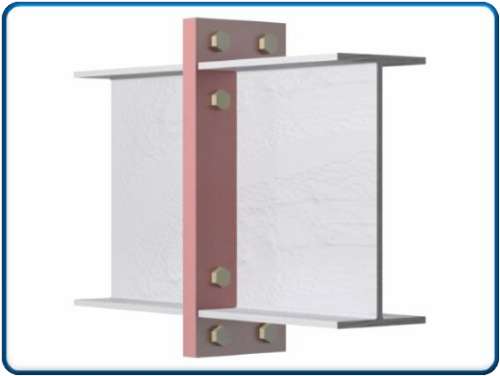
Se utiliza una conexión rígida que mantenga el ángulo entre los elementos conectados. Con base en las condiciones geométricas de los elementos a conectar la solución que mejor se adaptaría al proceso constructivo modular es la conexión de placa de extremo (Figura 2.5), la cual consiste en una placa con dimensiones mayores que la trabe a conectar; la placa se suelda a cada lado de los patines y del alma de la trabe soportada, atornillándola al elemento que la soportará.

Figura 2.5. Conexión de placa de extremo para unir los cabezales de módulos adyacentes.
80

La reglamentación señala que esta conexión sólo se utiliza para cargas estáticas (AISC, 1995); sin embargo, para los fines de la investigación se utiliza de manera preliminar con fines comparativos, considerando que se requiere más información para emplearla ante cargas dinámicas. En el diseño de este tipo de conexión se consideran los siguientes aspectos:

- Determinación del número de tornillos para soportar la fuerza de tensión actuante,
- Revisión del número de tornillos para soportar el cortante actuante,
- Revisión de tornillos por tensión en presencia de cortante,
- Cálculo del espesor de la placa de extremo,
- Revisión del aplastamiento de la placa de extremo,
- Revisión del cortante actuante en la placa de extremo,
- Diseño de la soldadura para conectar el alma del cabezal a la placa de extremo, y
- Diseño de la soldadura para conectar los patines del cabezal a la placa de extremo.

Existen varias suposiciones en el diseño de este tipo de conexiones, entre las que destacan (AISC, 1995):

  - Utilizar tornillos de alta resistencia A325 o A490 con diámetro no mayor a 38mm,
  - El material de la placa de extremo será preferentemente A36,
  - La distancia mínima recomendada de la cara del patín de la trabe al centro de tornillos es igual al diámetro del tornillo más 13mm,
  - El ancho de la placa de extremo no será mayor del ancho del patín de la trabe más 25mm, y
  - La distancia horizontal entre líneas verticales de tornillos a tensión, no excederá el ancho del patín a tensión de la trabe.

81

La resistencia de las conexiones se determina principalmente por el número de tornillos; al incrementar dicho número de conectores se incrementó la resistencia, obteniéndose diversos arreglos de la conexión.

Diseño del anclaje a la cimentación

El diseño de las anclas que fijan las placas base de las columnas de la superestructura a la cimentación de concreto reforzado (Figura 2.6) contempla la revisión por fuerza de tensión, fuerza cortante y la combinación de ambas.

Cada una de las anclas a tensión debe soportar la correspondiente fuerza resultante de dividir el momento de diseño y la distancia entre anclas opuestas. Por otro lado, la fuerza cortante debe ser resistida por todas las anclas de la conexión. Además, las anclas deben soportar el efecto combinado de los dos tipos de fuerza. Se utilizan los criterios expuestos en la sección J de las especificaciones AISC (1995) para el diseño de las anclas ante las fuerzas actuantes mencionadas.
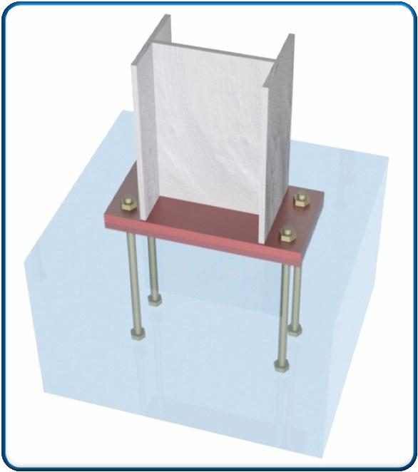
Figura 2.6. Anclaje de estructura metálica a cimentación de concreto reforzado.

82

Diseño de la cimentación

Debido a la implementación del criterio de modulación, se consideran zapatas aisladas de concreto reforzado para la cimentación de los apoyos de las estructuras estudiadas (ver Figura 2.1). En términos generales, el diseño de estos elementos considera los siguientes estados límite:
- Revisión de la presión resultante de la descarga en la zapata,
- Revisión del peralte por penetración,
- Revisión del peralte por cortante de viga, y
- Refuerzo por flexión.

Para el primer caso, se supone una distribución uniforme de esfuerzos en la parte inferior de la zapata, con lo cual se obtiene un procedimiento de diseño simplificado y resultados cercanos a la condición de falla (Meli, 2008). De la revisión de ese estado límite se calculan las dimensiones en planta necesarias para que la zapata soporte la descarga de la superestructura sin rebasar el esfuerzo resistente del suelo.

La fuerza cortante resultante de la descarga y la reacción del suelo origina los siguientes estado límite: penetración de la columna en la zapata y cortante de viga. El primero genera una pirámide truncada al instante en que la columna perfora la zapata, mientras que el segundo presenta una falla por tensión diagonal similar al de vigas anchas. La revisión de estos casos determina el valor del peralte total o espesor mínimo de la zapata.

El refuerzo por flexión se calcula para el momento actuante en la sección crítica, que para el caso de columnas se toma al paño de este elemento (Meli, 2008). El refuerzo consiste en una parrilla de varillas cruzadas colocada en la parte inferior de la zapata; no se utiliza acero de refuerzo transversal, por lo que el concreto debe proporcionar toda la resistencia al cortante como se mencionó en el párrafo
anterior.
83

Costos y presupuestos de obras

Para la evaluación económica de los prototipos se consideran tres presupuestos de obra: nueva, mantenimiento y reconstrucción. La primera se refiere al importe inicial de la construcción de la estructura; para la obtención de este importe se calculan los costos correspondientes a los conceptos más significativos del presupuesto, como son:

    - Excavación para la cimentación,
    - Construcción de la cimentación de concreto reforzado,
    - Relleno de la excavación,
    - Suministro, fabricación y montaje de los elementos resistentes de la estructura metálica,
    - Suministro y colocación de anticorrosivo y pintura a los elementos estructurales, y
    - Construcción de losa de rodamiento de concreto reforzado.

El segundo tipo de obra representa los trabajos de mantenimiento rutinario de la estructura del puente; se estima que la estructura metálica requiere mantenimiento en un 50% de su totalidad, mientras que la losa de rodamiento el 20%, ambos en un lapso de 5 años. Para la obra de reconstrucción, se valora que la estructura del puente sufriera daño severo y requeriría reconstrucción, entonces se considera el 175% de la cantidad de obra inicial de la estructura metálica, que corresponde al 75% de retiro de la estructura dañada y 100% para la construcción de la nueva.

De manera similar, para losa de rodamiento se plantea el 200% de su volumen de obra inicial, integrado por dos conceptos: 100% para el retiro de la losa dañada y 100% para la construcción de la nueva losa.

Es importante señalar que los presupuestos se elaboraron con base en precios de 2012, considerando la integración de materiales, mano de obra y equipo o 84

maquinaria necesarios para la realización de cada proceso constructivo. También se consideran costos indirectos, financiamiento, utilidad, cargos adicionales e impuestos.

Antes de realizar el estudio estructural de los prototipos planteados, a partir de lo criterios expuestos en el presente capítulo, es importante actualizar el número de parámetros requeridos:

- 60 análisis estructurales
- 11 parámetros correspondientes a los estados límite
- parámetro relacionado a los presupuestos de obras de las estructuras
- total = 60 x (11 + 1) = 720 parámetros

En este capítulo se expusieron los criterios para el planteamiento de prototipos de puentes vehiculares modulares, poniendo especial atención en solucionar las carencias identificadas en la revisión de la literatura, entre las que se tienen:

- lograr mayores longitudes entre apoyos del puente,
- facilitar el incremento del ancho de calzada colocando nuevos módulos,
- disminuir los costos de construcción, mantenimiento, reparación y de futuras adecuaciones,
- construir estructuras permanentes,
- generar procedimientos constructivos relativamente fáciles y rápidos,
- definir claramente el material y las conexiones a utilizar en la estructura, y
- plantear un sistema estructural modular para la cimentación de los puentes.

Con ello, en el siguiente capítulo se presentan los resultados obtenidos de aplicar los criterios a los modelos analizados.

85

CAPÍTULO 3
RESUMEN Y NORMALIZACIÓN DE RESULTADOS

Se presentan los resultados de los parámetros de diseño estructural de los prototipos planteados en el capítulo anterior. Estos resultados se normalizan con la finalidad de facilitar su utilización durante la evaluación para identificar la mejor alternativa de las estructuras modulares analizadas.

La normalización consiste en calcular la relación del valor obtenido al aplicar la reglamentación seleccionada, o en su caso el máximo del conjunto en estudio, y el resultado del análisis estructural.

Debido a la cantidad de información procesada durante el estudio de los prototipos, se elaboran tablas de resumen con los valores de respuesta del análisis estructural, así como los correspondientes a la revisión del comportamiento y la seguridad estructural, incluyéndose el valor resultante al aplicar la respectiva normalización.

El capítulo está dividido en apartados relacionados con los estados límite presentados en el capítulo anterior. Al inicio de cada uno de ellos, se describe el razonamiento empleado para la obtención de los resultados normalizados, de los cuales, la mayoría corresponden a aspectos técnicos del estudio; sin embargo, se consideró relevante incorporar el parámetro relacionado al costo de la obra.

En lo posible se presentan los cálculos de los estados límite; algunos valores se obtienen directamente del programa de computadora utilizado para el análisis estructural, mientras que otros se consiguen al programar el proceso de diseño en hoja de cálculo.

86

Desplazamiento vertical

Para la revisión de los estados límite de servicio relacionados con los desplazamientos verticales, se considera la combinación de carga vertical más impacto (CV+I) y la combinación de carga muerta más sismo (CM+S).

Los resultados normalizados se obtienen de la siguiente manera: para la combinación de CV+I, dividiendo el valor límite establecido en la reglamentación (Δylím) entre el valor del desplazamiento de cada estructura (Δy(CV+I)), mientras que para CM+S, dividiendo el máximo valor calculado del conjunto de alternativas para cada longitud de puente (Δymáx) entre el valor del desplazamiento de cada estructura (Δy(CV+S)).

En la Tabla 3.1 se presentan los valores límite establecidos por la reglamentación; para ejemplificar la obtención de éstos se considera el puente de 25m, con límite del desplazamiento vertical igual a (25m/800) = 0.03125m = 31.25mm. Además, en la Tabla 3.2 se resumen los desplazamientos verticales máximos, así como sus correspondientes valores normalizados. Los desplazamientos Δy(CV+I) y Δy(CM+S) se obtuvieron del programa de computadora empleado para el análisis estructural (STAAD, 2003).

Tabla 3.1. Desplazamientos verticales límite establecidos en la reglamentación seleccionada para la combinación de CV+I.

Longitud  (m) | Δylím  (mm)
15 | 18.75
20 | 25.00
25 | 31.25
30 | 37.50
35 | 43.75
40 | 50.00
87

Tabla 3.2. Desplazamientos verticales máximos y resultados normalizados.

Prototipo | Δy(CV+I)  (mm) | Δy(CM+S)  (mm) | Δylím / Δy(CV+I) | Δymáx / Δy(CM+S)
Longitud entre apoyos de 15m
1 | 17.36 | 15.95 | 1.080 | 1.149
2 | 16.23 | 18.32 | 1.155 | 1.000
3 | 16.60 | 9.65 | 1.129 | 1.899
4 | 16.71 | 14.37 | 1.122 | 1.275
5 | 15.69 | 16.56 | 1.195 | 1.106
Longitud entre apoyos de 20m
1 | 24.14 | 15.82 | 1.036 | 1.750
2 | 23.91 | 22.44 | 1.046 | 1.234
3 | 22.96 | 16.87 | 1.089 | 1.641
4 | 23.38 | 23.28 | 1.069 | 1.189
5 | 23.11 | 27.69 | 1.082 | 1.000
Longitud entre apoyos de 25m
1 | 26.84 | 20.10 | 1.165 | 1.607
2 | 29.52 | 29.24 | 1.058 | 1.105
3 | 26.25 | 20.05 | 1.191 | 1.611
4 | 27.13 | 28.31 | 1.152 | 1.141
5 | 30.92 | 32.30 | 1.011 | 1.000
Longitud entre apoyos de 30m
1 | 34.71 | 27.10 | 1.080 | 1.292
2 | 35.83 | 31.31 | 1.047 | 1.118
3 | 33.33 | 25.22 | 1.125 | 1.388
4 | 34.89 | 28.68 | 1.075 | 1.220
5 | 37.39 | 35.00 | 1.003 | 1.000
Longitud entre apoyos de 35m
1 | 42.63 | 34.10 | 1.026 | 1.174
2 | 43.24 | 37.32 | 1.012 | 1.073
3 | 43.57 | 33.66 | 1.004 | 1.190
4 | 41.01 | 34.60 | 1.067 | 1.157
5 | 43.46 | 40.04 | 1.007 | 1.000
Longitud entre apoyos de 40m
1 | 46.80 | 40.84 | 1.068 | 1.167
2 | 49.66 | 44.68 | 1.007 | 1.067
3 | 46.99 | 39.08 | 1.064 | 1.220
4 | 49.01 | 43.13 | 1.020 | 1.106
5 | 49.50 | 47.68 | 1.010 | 1.000

88

Como puede apreciarse en la Tabla 3.1, los desplazamientos varían de los 18.75mm, para el caso de claros de 15m, hasta los 50mm para el caso de claros de 40m. Esto significa que aun cuando el límite aumenta con la longitud del puente, el desplazamiento permitido está considerablemente restringido, por lo que se requieren estructuras con mayor rigidez.

Desplazamientos horizontales

De manera similar a los desplazamientos verticales, para la revisión de los desplazamientos horizontales se considera la combinación de carga vertical más impacto (CV+I) y la combinación de carga muerta más sismo (CM+S).

Los resultados normalizados, para ambas combinaciones, se calculan dividiendo el máximo valor obtenido del conjunto de prototipos, para cada longitud de puente, entre el valor del desplazamiento de cada estructura, considerando desplazamientos longitudinales (Δx) y transversales (Δz).

En la Tabla 3.3 se presentan los desplazamientos horizontales máximos longitudinales, mientras que en la Tabla 3.4 los desplazamientos horizontales máximos transversales; en todos los casos se incluyen los correspondientes valores normalizados. Los desplazamientos Δx(CV+I), Δx(CM+S), Δx(CV+I) y Δx(CM+S) se obtienen del programa de computadora para el análisis estructural mencionado en el apartado anterior.

En las tablas mencionadas puede observarse que los desplazamientos horizontales máximos longitudinales se presentan en las estructuras de alma abierta, y los desplazamientos horizontales transversales son máximos en la mayoría de las estructuras de alma abierta así como en algunas estructuras de alma cerrada, en particular el prototipo 1 con longitud entre apoyos mayor a 25m.

89

Tabla 3.3. Desplazamientos horizontales máximos longitudinales y resultados normalizados.

Prototipo | Δx(CV+I)  (mm) | Δx(CM+S)  (mm) | Δxmáx / Δx(CV+I) | Δxmáx / Δx(CM+S)
Longitud entre apoyos de 15m
1 | 1.54 | 12.17 | 2.007 | 1.518
2 | 1.36 | 16.69 | 2.270 | 1.107
3 | 2.53 | 3.87 | 1.219 | 4.769
4 | 3.08 | 9.64 | 1.000 | 1.916
5 | 1.89 | 18.48 | 1.632 | 1.000
Longitud entre apoyos de 20m
1 | 1.49 | 5.00 | 2.074 | 5.675
2 | 1.31 | 14.03 | 2.358 | 2.022
3 | 2.29 | 4.36 | 1.347 | 6.505
4 | 3.08 | 13.39 | 1.000 | 2.118
5 | 1.81 | 28.36 | 1.699 | 1.000
Longitud entre apoyos de 25m
1 | 1.15 | 2.93 | 2.501 | 3.779
2 | 1.21 | 10.13 | 2.391 | 1.092
3 | 2.00 | 3.33 | 1.440 | 3.321
4 | 2.88 | 10.36 | 1.000 | 1.068
5 | 1.97 | 11.06 | 1.463 | 1.000
Longitud entre apoyos de 30m
1 | 1.22 | 4.94 | 2.558 | 2.443
2 | 1.09 | 8.04 | 2.875 | 1.499
3 | 2.09 | 3.78 | 1.497 | 3.189
4 | 3.13 | 6.97 | 1.000 | 1.729
5 | 2.55 | 12.06 | 1.226 | 1.000
Longitud entre apoyos de 35m
1 | 1.73 | 3.88 | 2.070 | 3.603
2 | 1.46 | 5.84 | 2.446 | 2.394
3 | 2.51 | 4.40 | 1.425 | 3.180
4 | 3.58 | 8.17 | 1.000 | 1.711
5 | 3.00 | 13.98 | 1.194 | 1.000
Longitud entre apoyos de 40m
1 | 1.55 | 4.67 | 2.624 | 2.453
2 | 1.29 | 4.94 | 3.143 | 2.315
3 | 2.38 | 5.11 | 1.707 | 2.239
4 | 4.05 | 9.51 | 1.000 | 1.203
5 | 2.89 | 11.44 | 1.405 | 1.000

90

Tabla 3.4. Desplazamientos horizontales máximos transversales y resultados normalizados.

Prototipo | Δz(CV+I)  (mm) | Δz(CM+S)  (mm) | Δzmáx / Δz(CV+I) | Δzmáx / Δz(CM+S)
Longitud entre apoyos de 15m
1 | 0.003 | 48.12 | 14.000 | 1.290
2 | 0.001 | 60.38 | 42.000 | 1.028
3 | 0.001 | 13.13 | 42.000 | 4.726
4 | 0.042 | 48.76 | 1.000 | 1.273
5 | 0.010 | 62.06 | 4.200 | 1.000
Longitud entre apoyos de 20m
1 | 0.002 | 27.24 | 14.500 | 3.856
2 | 0.005 | 54.55 | 5.800 | 1.925
3 | 0.001 | 29.01 | 29.000 | 3.621
4 | 0.029 | 81.22 | 1.000 | 1.293
5 | 0.010 | 105.03 | 2.900 | 1.000
Longitud entre apoyos de 25m
1 | 0.003 | 57.32 | 10.000 | 1.759
2 | 0.007 | 69.96 | 4.286 | 1.441
3 | 0.001 | 36.71 | 30.000 | 2.746
4 | 0.030 | 100.80 | 1.000 | 1.000
5 | 0.007 | 91.01 | 4.286 | 1.107
Longitud entre apoyos de 30m
1 | 0.005 | 85.10 | 8.200 | 1.000
2 | 0.010 | 47.60 | 4.100 | 1.788
3 | 0.001 | 35.38 | 41.000 | 2.406
4 | 0.041 | 58.93 | 1.000 | 1.444
5 | 0.010 | 65.42 | 4.100 | 1.301
Longitud entre apoyos de 35m
1 | 0.005 | 113.89 | 8.200 | 1.000
2 | 0.013 | 45.20 | 3.154 | 2.520
3 | 0.001 | 42.12 | 41.000 | 2.704
4 | 0.041 | 66.01 | 1.000 | 1.725
5 | 0.006 | 50.56 | 6.833 | 2.253
Longitud entre apoyos de 40m
1 | 0.008 | 157.86 | 5.125 | 1.000
2 | 0.016 | 50.09 | 2.563 | 3.152
3 | 0.001 | 55.82 | 41.000 | 2.828
4 | 0.041 | 86.54 | 1.000 | 1.824
5 | 0.008 | 56.30 | 5.125 | 2.804

91

Flexocompresión

La revisión de los estados límite de falla para el efecto combinado de compresión y flexión de elementos estructurales metálicos de los prototipos de puentes, corresponden a la combinación de carga muerta más carga vertical más impacto (CM+CV+I) y a la combinación de carga muerta más sismo (CM+S).

Los resultados normalizados se obtienen dividiendo el mayor valor de la ecuación de interacción (EImáx) del conjunto de alternativas para cada longitud de puente entre el valor de la ecuación de interacción (EI) del elemento crítico de cada estructura. Las ecuaciones mencionadas se refieren a las ecuaciones establecidas en el apartado 2.16 del capítulo anterior.

En la Tabla 3.5 se presentan los valores de la ecuación de interacción del elemento crítico de cada estructura y en cada combinación de cargas, así como sus correspondientes valores normalizados.

Los resultados EI(CM+CV+I) y EI(CM+S) se obtienen del programa de computadora para el análisis estructural mencionado, debido a que contiene un módulo de diseño con las ecuaciones programadas según la reglamentación seleccionada.

En la misma tabla se observa que la mayoría de los valores normalizados de la combinación con carga lateral son mayores que los valores normalizados de la combinación con cargas verticales, lo cual indica que el diseño de las estructuras planteadas está regido principalmente por las cargas verticales, generando un amplio margen de seguridad ante la combinación con carga lateral.

92

Tabla 3.5. Valores máximos de flexocompresión y resultados normalizados.

Prototipo | EI(CM+CV+I) | EI(CM+S) | EImáx / EI(CM+CV+I) | EImáx / EI(CM+S)
Longitud entre apoyos de 15m
1 | 0.467 | 0.229 | 1.998 | 1.328
2 | 0.397 | 0.301 | 2.350 | 1.010
3 | 0.760 | 0.143 | 1.228 | 2.126
4 | 0.881 | 0.266 | 1.059 | 1.143
5 | 0.933 | 0.304 | 1.000 | 1.000
Longitud entre apoyos de 20m
1 | 0.997 | 0.254 | 1.000 | 1.709
2 | 0.430 | 0.326 | 2.319 | 1.331
3 | 0.768 | 0.211 | 1.298 | 2.057
4 | 0.970 | 0.353 | 1.028 | 1.229
5 | 0.866 | 0.434 | 1.151 | 1.000
Longitud entre apoyos de 25m
1 | 0.923 | 0.351 | 1.000 | 1.510
2 | 0.516 | 0.091 | 1.789 | 5.824
3 | 0.793 | 0.263 | 1.164 | 2.015
4 | 0.759 | 0.414 | 1.216 | 1.280
5 | 0.797 | 0.530 | 1.158 | 1.000
Longitud entre apoyos de 30m
1 | 0.748 | 0.512 | 1.222 | 1.000
2 | 0.468 | 0.413 | 1.953 | 1.240
3 | 0.914 | 0.258 | 1.000 | 1.984
4 | 0.898 | 0.379 | 1.018 | 1.351
5 | 0.674 | 0.487 | 1.356 | 1.051
Longitud entre apoyos de 35m
1 | 0.880 | 0.648 | 1.120 | 1.000
2 | 0.854 | 0.439 | 1.155 | 1.476
3 | 0.986 | 0.428 | 1.000 | 1.514
4 | 0.859 | 0.430 | 1.148 | 1.507
5 | 0.648 | 0.536 | 1.522 | 1.209
Longitud entre apoyos de 40m
1 | 0.936 | 0.833 | 1.043 | 1.000
2 | 0.719 | 0.393 | 1.357 | 2.120
3 | 0.958 | 0.449 | 1.019 | 1.855
4 | 0.976 | 0.526 | 1.000 | 1.584
5 | 0.577 | 0.536 | 1.692 | 1.554

93

Conexión de cabezales de módulos adyacentes

Para la evaluación de la conexión de cabezales se consideran la fuerza cortante y el momento flexionante actuantes en la misma. Los resultados normalizados se obtienen al dividir el valor resistente de la conexión entre el valor máximo actuante, para la combinación de carga muerta más carga vertical más impacto (CM+CV+I) y la combinación de carga muerta más sismo (CM+S).

De esta manera, en la Tabla 3.6 se presentan las fuerzas cortantes máximas actuantes (VA) y resistentes (VR), mientras que en las tablas 3.7, los momentos flexionantes máximos actuantes (MA) y resistentes (MR); en todos los casos se incluyen los correspondientes valores normalizados.

Los valores de los elementos mecánicos actuantes se obtienen del análisis estructural realizado con el programa de computadora mencionado anteriormente. Los valores resistentes fueron calculados según los criterios establecidos en el capítulo anterior.

A manera de ejemplo, se anexa la Tabla 3.8 que resume el procedimiento de diseño de la conexión de cabezales de módulos correspondientes al prototipo 2, con una longitud de 25 metros ante la combinación CM+CV+I.

En las tablas 3.6 y 3.7, los valores normalizados de las combinaciones con carga lateral son mayores que los valores normalizados de las combinaciones con cargas verticales, por lo que el diseño de este tipo de conexión se rige por las cargas verticales, originando mayor capacidad resistente a los efectos de la combinación con carga lateral.

94

Tabla 3.6. Valores de la fuerza cortante en conexión de cabezales y resultados normalizados.

Prototipo | VA (CM+CV+I)  (kg) | VA (CM+S)  (kg) | VR  (kg) | VR / VA (CM+CV+I) | VR / VA (CM+S)
Longitud entre apoyos de 15m
1 | 68,049.91 | 16,953.47 | 130,025.60 | 1.911 | 7.670
2 | 69,497.34 | 18,734.23 | 130,025.60 | 1.871 | 6.941
3 | 28,524.20 | 2,770.50 | 57,748.80 | 2.025 | 20.844
4 | 12,605.20 | 4,215.33 | 39,952.00 | 3.169 | 9.478
5 | 71,394.12 | 22,876.56 | 130,025.60 | 1.821 | 5.684
Longitud entre apoyos de 20m
1 | 80,598.63 | 21,157.58 | 130,025.60 | 1.613 | 6.146
2 | 84,838.90 | 26,217.53 | 130,025.60 | 1.533 | 4.959
3 | 28,345.66 | 2,660.48 | 57,748.80 | 2.037 | 21.706
4 | 11,796.19 | 5,333.33 | 39,952.00 | 3.387 | 7.491
5 | 87,184.72 | 33,006.29 | 160,534.40 | 1.841 | 4.864
Longitud entre apoyos de 25m
1 | 92,657.90 | 27,901.92 | 130,025.60 | 1.403 | 4.660
2 | 98,053.90 | 34,467.07 | 160,534.40 | 1.637 | 4.658
3 | 29,108.44 | 3,067.36 | 78,451.20 | 2.695 | 25.576
4 | 10,097.39 | 5,084.87 | 39,952.00 | 3.957 | 7.857
5 | 101,941.60 | 44,549.21 | 160,534.40 | 1.575 | 3.604
Longitud entre apoyos de 30m
1 | 107,394.10 | 35,625.92 | 160,534.40 | 1.495 | 4.506
2 | 114,319.73 | 43,109.22 | 160,534.40 | 1.404 | 3.724
3 | 51,187.97 | 3,419.83 | 102,785.60 | 2.008 | 30.056
4 | 22,934.59 | 6,040.72 | 57,748.80 | 2.518 | 9.560
5 | 119,098.81 | 55,320.84 | 160,534.40 | 1.348 | 2.902
Longitud entre apoyos de 35m
1 | 116,788.39 | 42,915.43 | 194,312.00 | 1.664 | 4.528
2 | 125,780.95 | 52,520.63 | 230,995.20 | 1.836 | 4.398
3 | 52,012.70 | 4,167.88 | 130,025.60 | 2.500 | 31.197
4 | 26,514.87 | 6,658.09 | 78,451.20 | 2.959 | 11.783
5 | 139,345.75 | 76,960.05 | 230,995.20 | 1.658 | 3.001
Longitud entre apoyos de 40m
1 | 127,858.77 | 52,921.34 | 230,995.20 | 1.807 | 4.365
2 | 138,744.59 | 63,869.37 | 230,995.20 | 1.665 | 3.617
3 | 51,968.20 | 4,198.65 | 130,025.60 | 2.502 | 30.968
4 | 26,490.94 | 6,389.14 | 78,451.20 | 2.961 | 12.279
5 | 154,916.95 | 93,178.88 | 230,995.20 | 1.491 | 2.479

95

Tabla 3.7. Valores del momento flexionante en conexión de cabezales y resultados normalizados.

Prototipo | MA (CM+CV+I)  (kg-m) | MA (CM+S)  (kg-m) | MR  (kg-m) | MR/MA (CM+CV+I) | MR / MA (CM+S)
Longitud entre apoyos de 15m
1 | 61,223.09 | 15,252.52 | 82,982.30 | 1.355 | 5.441
2 | 59,741.56 | 16,101.10 | 82,982.30 | 1.389 | 5.154
3 | 25,673.39 | 2,493.54 | 36,853.54 | 1.435 | 14.780
4 | 11,125.09 | 3,831.13 | 25,599.61 | 2.301 | 6.682
5 | 58,688.13 | 19,318.87 | 82,982.30 | 1.414 | 4.295
Longitud entre apoyos de 20m
1 | 72,532.53 | 19,040.12 | 95,167.66 | 1.312 | 4.998
2 | 73,134.30 | 22,602.40 | 95,167.66 | 1.301 | 4.211
3 | 25,512.71 | 2,394.52 | 36,853.54 | 1.445 | 15.391
4 | 10,178.85 | 4,900.72 | 25,599.61 | 2.515 | 5.224
5 | 68,280.95 | 27,083.33 | 102,398.43 | 1.500 | 3.781
Longitud entre apoyos de 25m
1 | 83,380.03 | 25,107.93 | 119,538.38 | 1.434 | 4.761
2 | 85,548.13 | 30,075.53 | 147,507.87 | 1.724 | 4.905
3 | 26,199.28 | 2,760.71 | 72,328.74 | 2.761 | 26.199
4 | 8,725.98 | 4,667.99 | 25,599.61 | 2.934 | 5.484
5 | 80,795.13 | 37,249.92 | 117,434.91 | 1.453 | 3.153
Longitud entre apoyos de 30m
1 | 96,634.62 | 32,054.99 | 147,507.87 | 1.526 | 4.602
2 | 98,841.45 | 37,310.98 | 147,507.87 | 1.492 | 3.953
3 | 46,073.47 | 3,077.99 | 94,419.29 | 2.049 | 30.676
4 | 20,333.58 | 5,593.21 | 53,088.58 | 2.611 | 9.492
5 | 95,625.57 | 47,212.24 | 147,507.87 | 1.543 | 3.124
Longitud entre apoyos de 35m
1 | 105,105.17 | 38,620.54 | 213,307.36 | 2.029 | 5.523
2 | 111,003.38 | 46,343.14 | 253,835.76 | 2.287 | 5.477
3 | 46,815.79 | 3,751.25 | 143,129.24 | 3.057 | 38.155
4 | 23,673.31 | 6,135.16 | 86,602.79 | 3.658 | 14.116
5 | 113,985.61 | 67,162.17 | 253,835.76 | 2.227 | 3.779
Longitud entre apoyos de 40m
1 | 115,065.73 | 47,624.27 | 253,835.76 | 2.206 | 5.330
2 | 121,905.78 | 56,130.39 | 253,835.76 | 2.082 | 4.522
3 | 46,775.75 | 3,778.95 | 143,129.24 | 3.060 | 37.875
4 | 23,652.12 | 5,861.08 | 86,602.79 | 3.662 | 14.776
5 | 126,267.77 | 81,911.59 | 253,835.76 | 2.010 | 3.099

96

Tabla 3.8. Resumen del procedimiento de diseño de la conexión de cabezales de módulos adyacentes correspondientes al prototipo 2 con longitud de 25m ante CM+CV+I.

DISEÑO DE CONEXIÓN PARA MOMENTO - PLACA DE EXTREMO (AISC,1995)
I. DATOS |  |  | Prototipo 2 - 25m
Cortante actuante: Vu = | 216 | kips = | 98,053.90 | kg
Momento actuante: Mu = | 618 | kips-ft = | 85,548.13 | kg-m
Trabe: d = | 39.37 | in = | 100.00 | cm
tw = | 0.75 | in = | 1.90 | cm
bf = | 19.69 | in = | 50.00 | cm
tf = | 0.75 | in = | 1.90 | cm
Zx = | 101 | in3 = | 1,655.09 | cm3
Fy = | 50 | ksi = | 3,518.51 | kg/cm2
Columna: tw = | 0.75 | in = | 1.90 | cm
Fy = | 50 | ksi = | 3,518.51 | kg/cm2
Tornillos: φ = | 1 1/4 | in = | 3.18 | cm
Designación: | A325
Cuerda: | N
Placa: Fy = | 36 | ksi = | 2,533.33 | kg/cm2
Electrodo: FE = | 70 | ksi = | 4,925.91 | kg/cm2
II. NÚMERO DE TORNILLOS PARA SOPORTAR LA FUERZA DE TENSIÓN ACTUANTE
De la tabla 8-15: Tu =  φRntornillo = Tu / φRntornillo =  No. Tornillos (tensión) =  III. REVISIÓN DE TORNILLOS PARA SOPORTAR CORTANTE | 192  82.8  2.3  4 | kips =  kips/tornillo =  tornillos tornillos | 87,147.84 | kg
 | 192  82.8  2.3  4 | kips =  kips/tornillo =  tornillos tornillos | 37,591.20 | kg/tornillo
De la tabla 8-11: φRntornillo = | 44.2 | kips/tornillo = | 20,066.80 | kg/tornillo
No. Tornillos (cortante) = | 8 | tornillos
φRn = | 354 | kips = | 160,534.40 | kg
OK Ru = | 216 | kips = | 98,053.90 | kg
IV. REVISIÓN DE TORNILLOS POR TENSIÓN EN PRESENCIA DE CORTANTE
De la tabla J3.5: φ(A - B fuv) < φC
A = | 117
B = | 1.9
C = | 90
fuv = | 22.00 | ksi = | 1,548.09 | kg/cm2
φF'ut = | 56.40 | ksi = | 3,968.94 | kg/cm2
OK fut = | 39.10 | ksi = | 2,751.82 | kg/cm2

97

Tabla 3.8. Resumen del procedimiento de diseño de la conexión de cabezales de módulos adyacentes correspondientes al prototipo 2 con longitud de 25m ante CM+CV+I (continuación).

V. ESPESOR DE LA PLACA DE EXTREMO
De la tabla 10-1: Ca = 1.45
bp = 20.7 in = 52.54 cm Cb = 0.98
pf = 1.8 in = 4.45 cm (soldadura propuesta) wt = 1/2 in = 1.27 cm
pe = 0.9375 in = 2.38 cm
De la tabla 10-2: Af/Aw = 0.260
αm = 0.84
Meu = 37.79 kips-in
tp min = 0.47 in = 1.21 cm

VI. REVISIÓN APLASTAMIENTO DE LA PLACA DE EXTREMO
De la tabla 8-13: φRn = 131 kips/tornillo/in= 23,414.96 kg/tornillo/cm No. Tornillos (compresión) = 4 tornillos
tp = 0.47 in = 1.21 cm
φRn = 249 kips = 112,984.78 kg
OK Ru = 216 kips = 98,053.90 kg

VII. REVISIÓN DEL CORTANTE EN LA PLACA DE EXTREMO
φRn = 382 kips = 173,408.86 kg
OK Ru = Tu = 192 kips = 87,147.84 kg

VIII. DISEÑO DE SOLDADURA DE FILETE PARA LA CONEXIÓN ALMA DE LA TRABE-PLACA DE EXTREMO
De la tabla J2.4: tweld min = 5/16 in = 0.79 cm tw = 0.75 in = 1.90 cm Dmin = 8.71 /16 in = 1.38 cm

IX. DISEÑO DE SOLDADURA DE FILETE PARA LA CONEXIÓN PATÍN DE LA TRABE-PLACA DE EXTREMO
De la tabla J2.4: tweld min = 5/16 in = 0.79 cm
l = 40.12 in = 101.90 cm
Dmin = 3.44 /16 in = 0.55 cm

En la tabla anterior se han enmarcado los valores utilizados para la normalización de los resultados. Sin embargo, el momento resistente no se identifica directamente, debido a que se obtuvo de la segunda sección de la tabla de cálculo realizando la siguiente operación:
MR = ( 37,591.20 kg/tornillo )( 4 tornillos )( 1m - 0.019m ) = 147,507.87 kg-m

98

Anclas a tensión en presencia de cortante

La evaluación de las anclas que sujetan la placa base de las columnas metálicas a la cimentación de concreto reforzado se efectúa considerando la fuerza cortante y el momento flexionante actuantes en cada ancla de la conexión.

Los resultados normalizados se obtienen dividiendo la fuerza cortante resistente entre la máxima fuerza cortante actuante, así como la fuerza de tensión resistente y la fuerza de tensión generada por el momento flexionante actuante, para la combinación de carga muerta más carga vertical más impacto (CM+CV+I) y la combinación de carga muerta más sismo (CM+S).

El diseño se realiza para las dos direcciones principales ortogonales, por lo que se presentan los valores con respecto a la dirección paralela al eje longitudinal del puente (X) y los correspondientes a la dirección perpendicular a dicho eje (Z).

En la Tabla 3.9 se muestran los valores de las fuerzas cortantes máximas actuantes (VA) y resistentes (VR), mientras que en la Tabla 3.10, las fuerzas de tensión máximas actuantes (TA) y resistentes (TR), en ambas direcciones y para las combinaciones de carga consideradas. En todos los casos se incluyen los correspondientes valores normalizados.

De manera similar al apartado anterior, los valores de los elementos mecánicos actuantes se obtienen del análisis estructural realizado con el programa de computadora ya mencionado, mientras que los valores resistentes se calculan según los criterios establecidos en el capítulo anterior; se anexan las tablas 3.11 y
3.12 que ejemplifican el procedimiento de diseño estructural de una sola ancla de este tipo de conexión, correspondiente al prototipo 2 con una longitud de 25 metros ante la combinación CM+CV+I, enmarcándose los valores utilizados para la normalización de los resultados

99

Tabla 3.9. Valores de la fuerza cortante en anclaje a cimentación y resultados normalizados.

Prototipo | VAX  (kg) | VAZ  (kg) | VR  (kg) | VR / VAx | VR / VAZ
Longitud entre apoyos de 15m
1 | 1,170.40 | 404.89 | 13,947.45 | 11.917 | 34.448
2 | 830.14 | 426.42 | 13,947.45 | 16.801 | 32.708
3 | 1,774.76 | 178.68 | 13,947.45 | 7.859 | 78.058
4 | 1,409.56 | 407.60 | 13,947.45 | 9.895 | 34.218
5 | 605.63 | 546.91 | 13,947.45 | 23.030 | 25.502
Longitud entre apoyos de 20m
1 | 2,070.99 | 265.04 | 13,947.45 | 6.735 | 52.625
2 | 1,323.23 | 508.91 | 13,947.45 | 10.540 | 27.407
3 | 2,166.14 | 231.35 | 13,947.45 | 6.439 | 60.287
4 | 1,449.91 | 521.39 | 13,947.45 | 9.620 | 26.751
5 | 611.16 | 604.12 | 13,947.45 | 22.821 | 23.087
Longitud entre apoyos de 25m
1 | 2,849.69 | 333.99 | 13,947.45 | 4.894 | 41.760
2 | 1,734.50 | 553.88 | 13,947.45 | 8.041 | 25.181
3 | 2,781.61 | 246.09 | 13,947.45 | 5.014 | 56.677
4 | 1,702.94 | 494.38 | 13,947.45 | 8.190 | 28.212
5 | 1,219.02 | 805.25 | 13,947.45 | 11.442 | 17.321
Longitud entre apoyos de 30m
1 | 3,060.79 | 460.48 | 13,947.45 | 4.557 | 30.289
2 | 2,665.64 | 701.92 | 13,947.45 | 5.232 | 19.870
3 | 3,658.62 | 293.33 | 13,947.45 | 3.812 | 47.549
4 | 2,862.19 | 488.58 | 13,947.45 | 4.873 | 28.547
5 | 1,906.99 | 830.33 | 13,947.45 | 7.314 | 16.797
Longitud entre apoyos de 35m
1 | 4,554.89 | 434.02 | 13,947.45 | 3.062 | 32.135
2 | 3,837.89 | 632.55 | 13,947.45 | 3.634 | 22.050
3 | 5,384.05 | 344.33 | 13,947.45 | 2.591 | 40.506
4 | 3,345.07 | 499.91 | 13,947.45 | 4.170 | 27.900
5 | 2,763.76 | 968.20 | 13,947.45 | 5.047 | 14.406
Longitud entre apoyos de 40m
1 | 4,950.64 | 616.45 | 13,947.45 | 2.817 | 22.626
2 | 4,767.19 | 758.13 | 13,947.45 | 2.926 | 18.397
3 | 5,987.84 | 397.26 | 13,947.45 | 2.329 | 35.109
4 | 4,127.26 | 562.50 | 13,947.45 | 3.379 | 24.796
5 | 3,075.43 | 996.88 | 13,947.45 | 4.535 | 13.991

100

Tabla 3.10. Valores de la fuerza de tensión en anclaje a cimentación y resultados normalizados.

Prototipo | TAX  (kg) | TAZ  (kg) | TR  (kg) | TR / TAx | TR / TAZ
Longitud entre apoyos de 15m
1 | 20,512.02 | 19,939.18 | 27,077.09 | 1.320 | 1.358
2 | 23,043.19 | 15,081.25 | 27,077.09 | 1.175 | 1.795
3 | 7,184.28 | 24,222.89 | 27,077.09 | 3.769 | 1.118
4 | 19,734.45 | 22,177.30 | 27,077.09 | 1.372 | 1.221
5 | 26,581.03 | 16,043.07 | 27,077.09 | 1.019 | 1.688
Longitud entre apoyos de 20m
1 | 10,230.08 | 26,008.47 | 27,077.09 | 2.647 | 1.041
2 | 23,872.17 | 20,437.97 | 27,077.09 | 1.134 | 1.325
3 | 21,162.01 | 26,090.52 | 27,077.09 | 1.280 | 1.038
4 | 26,383.53 | 23,580.25 | 27,077.09 | 1.026 | 1.148
5 | 24,613.67 | 24,476.26 | 27,077.09 | 1.100 | 1.106
Longitud entre apoyos de 25m
1 | 25,850.83 | 24,967.25 | 27,077.09 | 1.047 | 1.085
2 | 23,383.54 | 24,579.20 | 27,077.09 | 1.158 | 1.102
3 | 19,624.04 | 26,794.68 | 27,077.09 | 1.380 | 1.011
4 | 24,042.74 | 24,712.29 | 27,077.09 | 1.126 | 1.096
5 | 26,674.85 | 24,392.62 | 27,077.09 | 1.015 | 1.110
Longitud entre apoyos de 30m
1 | 21,384.46 | 24,713.33 | 27,077.09 | 1.266 | 1.096
2 | 25,682.23 | 25,602.66 | 27,077.09 | 1.054 | 1.058
3 | 23,391.13 | 26,069.14 | 27,077.09 | 1.158 | 1.039
4 | 23,765.20 | 26,493.67 | 27,077.09 | 1.139 | 1.022
5 | 23,830.77 | 27,026.84 | 27,077.09 | 1.136 | 1.002
Longitud entre apoyos de 35m
1 | 26,467.17 | 25,238.63 | 27,077.09 | 1.023 | 1.073
2 | 23,737.47 | 26,432.99 | 27,077.09 | 1.141 | 1.024
3 | 24,227.88 | 25,226.32 | 27,077.09 | 1.118 | 1.073
4 | 23,905.67 | 24,430.24 | 27,077.09 | 1.133 | 1.108
5 | 26,704.33 | 26,901.15 | 27,077.09 | 1.014 | 1.007
Longitud entre apoyos de 40m
1 | 22,554.88 | 26,739.58 | 27,077.09 | 1.200 | 1.013
2 | 22,760.11 | 25,641.64 | 27,077.09 | 1.190 | 1.056
3 | 25,343.48 | 26,724.20 | 27,077.09 | 1.068 | 1.009
4 | 24,176.66 | 25,622.83 | 27,077.09 | 1.120 | 1.057
5 | 25,217.70 | 26,517.09 | 27,077.09 | 1.074 | 1.021

101

Para el caso de la fuerza cortante en las anclas, se aprecia en la Tabla 3.9 que el mayor requerimiento de resistencia se presenta en la dirección paralela al eje longitudinal del puente, siendo esta situación la que rige el diseño.

Mientas que la mayoría de los valores normalizados de la fuerza de tensión, originada por el momento flexionante, son cercanos entre sí y a la unidad (Tabla 3.10), por lo que el requerimiento de resistencia en este estado límite es similar en ambas direcciones de las estructuras analizadas.

Tabla 3.11. Resumen del procedimiento de diseño de anclas de la placa base correspondientes al prototipo 2 con longitud de 25m ante CM+CV+I,
en la dirección longitudinal.

DISEÑO DE ANCLAS POR TENSION Y CORTANTE (AISC,1995)
- DATOS Prototipo 2 - 25m - Dirección X
  - Cortante actuante en la conexión: VU = 48,566 kg
  - Momento actuante en la conexión: MU = 132,728 kg-m
  - Peralte total de la columna: d = 0.600 cm
  - Número de anclas a cortante: ac = 28 piezas
  - Número de anclas a tensión: at = 9 piezas
  - Diámetro del ancla: Ab = 11.40 cm2
  - Tensión del material del ancla: F b = 4078 kg/cm2
U
  - Cuerda en el plano de corte: I (Incluida)
  - Número de planos de corte: m = 1

- REVISIÓN DEL ANCLA POR TENSIÓN EN PRESENCIA DE CORTANTE
De la tabla J3.5: A - B fuv < C
A = 4,152
B = 1.90
C = 3,167
Tactuante = 24,579 kg/ancla

OK
Tresistente = 27,077 kg/ancla

- REVISIÓN DEL ANCLA POR CORTANTE
Vactuante = 1,734 kg/ancla

OK
Vresistente = 13,947 kg/ancla

102

Tabla 3.12. Resumen del procedimiento de diseño de anclas de la placa base correspondientes al prototipo 2 con longitud de 25m ante CM+CV+I,
en la dirección transversal.

DISEÑO DE ANCLAS POR TENSION Y CORTANTE (AISC,1995)
I. DATOS |  |  |  | Prototipo 2 - 25m - Dirección Z
- Cortante actuante en la conexión: VU = 15,509 kg
- Momento actuante en la conexión: MU = 130,948 kg-m
- Peralte total de la columna: d = 0.800 cm
- Número de anclas a cortante: ac = 28 piezas
- Número de anclas a tensión: at = 7 piezas
- Diámetro del ancla: Ab = 11.40 cm2
- Tensión del material del ancla: F b = 4078 kg/cm2
U
- Cuerda en el plano de corte: I (Incluida)
- Número de planos de corte: m = 1

II. REVISIÓN DEL ANCLA POR TENSIÓN EN PRESENCIA DE CORTANTE
De la tabla J3.5: |  | A - B fuv < C
A = |  |  | 4,152
B = |  |  | 1.90
C = |  |  | 3,167
Tactuante = |  |  | 23,384 | kg/ancla
 | OK | Tresistente = | 27,077 | kg/ancla
III. REVISIÓN DEL ANCLA POR CORTANTE
 | OK | Vactuante = Vresistente = | 554  13,947 | kg/ancla kg/ancla

Zapatas aisladas de concreto reforzado

La evaluación de las zapatas aisladas de concreto reforzado se realiza con base en tres estados límite: la presión resultante sobre el terreno debida a la descarga en la zapata, el peralte por penetración de la columna en la zapata y el peralte por cortante de viga.

Para la presión de descarga, los resultados normalizados se obtienen dividiendo la capacidad de carga del suelo entre la máxima presión de descarga de la

103

estructura. Para la revisión del peralte, tanto por penetración como por cortante de viga, se divide el valor del cortante resistente entre el valor del cortante actuante. En todos los casos se consideran las combinaciones de carga muerta más carga vertical más impacto (CM+CV+I) y de carga muerta más sismo (CM+S).

En la Tabla 3.13 se presentan las presiones máximas actuantes (pA) y resistentes (pR). En la Tabla 3.14 se muestran los esfuerzos cortantes máximos actuantes por penetración (vA) y los resistentes (vR), mientras que en la Tabla 3.15 las fuerzas cortantes máximas actuantes por cortante de viga (VA) y las resistentes (VR). En todas las tablas se incluyen los correspondientes valores normalizados.

Los valores de los elementos mecánicos actuantes se obtienen del análisis estructural realizado con el programa de computadora mencionado previamente; los valores resistentes se calculan según los criterios establecidos en el capítulo anterior.

Para ejemplificar la obtención de los valores resistentes se anexa la Tabla 3.16 donde se resume el procedimiento de diseño estructural de una zapata aislada correspondiente al prototipo 2, con una longitud de 25 metros, ante la combinación CM+CV+I.

Se observa en las tablas 3.13 a 3.15 que la revisión de los estados límite para el diseño de las zapatas está regido por la combinación de cargas verticales, debido a que la carga viva no actúa en la combinación con sismo, lo cual origina menores esfuerzos actuantes en los apoyos de los puentes.

En el caso de la presión sobre el suelo debida a la descarga en la zapata (Tabla 3.13), puede notarse que los valores normalizados correspondientes a la combinación de cargas verticales están muy cercanos a la unidad, a causa de que el diseño de la zapata se realizó para obtener presiones actuantes cercanas a la
capacidad de carga del suelo, disminuyendo el costo del elemento.
104

Tabla 3.13. Valores de la presión sobre el suelo debida a la descarga en la zapata y resultados normalizados.

Prototipo | pA (CM+CV+I)  (ton/m2) | pA (CM+S)  (ton/m2) | pR  (ton/m2) | pR / pA(CM+CV+I) | pR / pA(CM+S)
Longitud entre apoyos de 15m
1 | 14.93 | 11.59 | 15.00 | 1.005 | 1.294
2 | 14.91 | 12.28 | 15.00 | 1.006 | 1.221
3 | 15.00 | 11.12 | 15.00 | 1.000 | 1.349
4 | 14.90 | 12.19 | 15.00 | 1.007 | 1.231
5 | 14.86 | 13.31 | 15.00 | 1.009 | 1.127
Longitud entre apoyos de 20m
1 | 14.99 | 11.26 | 15.00 | 1.001 | 1.332
2 | 14.99 | 12.93 | 15.00 | 1.001 | 1.160
3 | 14.93 | 11.54 | 15.00 | 1.005 | 1.300
4 | 14.89 | 13.02 | 15.00 | 1.007 | 1.152
5 | 14.87 | 14.78 | 15.00 | 1.009 | 1.015
Longitud entre apoyos de 25m
1 | 14.96 | 11.86 | 15.00 | 1.003 | 1.265
2 | 14.94 | 13.84 | 15.00 | 1.004 | 1.084
3 | 14.93 | 11.91 | 15.00 | 1.005 | 1.259
4 | 14.93 | 13.81 | 15.00 | 1.005 | 1.086
5 | 14.26 | 14.98 | 15.00 | 1.052 | 1.001
Longitud entre apoyos de 30m
1 | 14.96 | 12.37 | 15.00 | 1.003 | 1.213
2 | 14.91 | 14.03 | 15.00 | 1.006 | 1.069
3 | 14.96 | 12.15 | 15.00 | 1.003 | 1.235
4 | 14.92 | 13.49 | 15.00 | 1.005 | 1.112
5 | 14.17 | 14.97 | 15.00 | 1.059 | 1.002
Longitud entre apoyos de 35m
1 | 14.97 | 12.55 | 15.00 | 1.002 | 1.195
2 | 14.93 | 14.15 | 15.00 | 1.005 | 1.060
3 | 14.94 | 12.30 | 15.00 | 1.004 | 1.220
4 | 14.92 | 14.01 | 15.00 | 1.005 | 1.071
5 | 13.30 | 14.96 | 15.00 | 1.128 | 1.003
Longitud entre apoyos de 40m
1 | 14.94 | 13.38 | 15.00 | 1.004 | 1.121
2 | 14.91 | 14.71 | 15.00 | 1.006 | 1.020
3 | 14.93 | 12.79 | 15.00 | 1.005 | 1.173
4 | 14.89 | 14.46 | 15.00 | 1.007 | 1.037
5 | 12.87 | 14.99 | 15.00 | 1.166 | 1.001

105

Tabla 3.14. Valores del esfuerzo de cortante por penetración de la columna en la zapata y resultados normalizados.

Prototipo | vA (CM+CV+I)  (kg/cm2) | vA (CM+S)  (kg/cm2) | vR  (kg/cm2) | vR / vA(CM+CV+I) | vR / vA(CM+S)
Longitud entre apoyos de 15m
1 | 8.84 | 4.23 | 9.90 | 1.120 | 2.340
2 | 8.87 | 5.19 | 9.90 | 1.116 | 1.908
3 | 9.44 | 3.41 | 9.90 | 1.049 | 2.903
4 | 9.23 | 4.69 | 9.90 | 1.073 | 2.111
5 | 9.26 | 6.85 | 9.90 | 1.069 | 1.445
Longitud entre apoyos de 20m
1 | 8.63 | 3.31 | 9.90 | 1.147 | 2.991
2 | 9.25 | 5.41 | 9.90 | 1.070 | 1.830
3 | 9.25 | 3.52 | 9.90 | 1.070 | 2.813
4 | 9.63 | 5.71 | 9.90 | 1.028 | 1.734
5 | 9.48 | 8.57 | 9.90 | 1.044 | 1.155
Longitud entre apoyos de 25m
1 | 9.82 | 4.09 | 9.90 | 1.008 | 2.421
2 | 9.63 | 5.50 | 9.90 | 1.028 | 1.800
3 | 9.14 | 3.66 | 9.90 | 1.083 | 2.705
4 | 8.69 | 4.83 | 9.90 | 1.139 | 2.050
5 | 8.04 | 5.49 | 9.90 | 1.231 | 1.803
Longitud entre apoyos de 30m
1 | 8.30 | 3.82 | 9.90 | 1.193 | 2.592
2 | 8.75 | 4.78 | 9.90 | 1.131 | 2.071
3 | 8.94 | 3.82 | 9.90 | 1.107 | 2.592
4 | 9.43 | 4.62 | 9.90 | 1.050 | 2.143
5 | 7.57 | 4.85 | 9.90 | 1.308 | 2.041
Longitud entre apoyos de 35m
1 | 8.17 | 3.87 | 9.90 | 1.212 | 2.558
2 | 7.76 | 4.35 | 9.90 | 1.276 | 2.276
3 | 8.92 | 4.11 | 9.90 | 1.110 | 2.409
4 | 8.21 | 4.34 | 9.90 | 1.206 | 2.281
5 | 6.97 | 4.90 | 9.90 | 1.420 | 2.020
Longitud entre apoyos de 40m
1 | 7.30 | 3.86 | 9.90 | 1.356 | 2.565
2 | 6.64 | 4.03 | 9.90 | 1.491 | 2.457
3 | 8.26 | 4.06 | 9.90 | 1.199 | 2.438
4 | 7.97 | 4.48 | 9.90 | 1.242 | 2.210
5 | 6.25 | 4.58 | 9.90 | 1.584 | 2.162

106

Tabla 3.15. Valores de la fuerza de cortante de viga y resultados normalizados.

Prototipo | VA (CM+CV+I)  (ton) | VA (CM+S)  (ton) | VR  (ton) | VR / VA(CM+CV+I) | VR / VA(CM+S)
Longitud entre apoyos de 15m
1 | 59.49 | 21.44 | 80.19 | 1.348 | 3.740
2 | 60.73 | 24.20 | 80.19 | 1.320 | 3.314
3 | 62.29 | 21.04 | 80.19 | 1.287 | 3.811
4 | 62.46 | 24.83 | 80.19 | 1.284 | 3.230
5 | 62.32 | 28.51 | 71.28 | 1.144 | 2.500
Longitud entre apoyos de 20m
1 | 72.19 | 25.38 | 89.10 | 1.234 | 3.511
2 | 75.78 | 33.41 | 89.10 | 1.176 | 2.667
3 | 75.19 | 27.38 | 98.00 | 1.303 | 3.579
4 | 76.49 | 33.98 | 89.10 | 1.165 | 2.622
5 | 76.91 | 41.12 | 80.19 | 1.043 | 1.950
Longitud entre apoyos de 25m
1 | 82.64 | 32.68 | 89.10 | 1.078 | 2.726
2 | 88.61 | 44.51 | 98.00 | 1.106 | 2.202
3 | 86.06 | 33.96 | 106.91 | 1.242 | 3.148
4 | 87.38 | 43.10 | 106.91 | 1.224 | 2.481
5 | 89.53 | 52.44 | 98.00 | 1.095 | 1.869
Longitud entre apoyos de 30m
1 | 96.86 | 41.79 | 106.91 | 1.104 | 2.558
2 | 103.65 | 54.80 | 106.91 | 1.031 | 1.951
3 | 101.60 | 42.04 | 115.82 | 1.140 | 2.755
4 | 103.65 | 50.91 | 106.91 | 1.031 | 2.100
5 | 107.68 | 65.52 | 115.82 | 1.076 | 1.768
Longitud entre apoyos de 35m
1 | 108.11 | 49.82 | 115.82 | 1.071 | 2.325
2 | 115.79 | 65.03 | 124.73 | 1.077 | 1.918
3 | 113.84 | 51.29 | 115.82 | 1.017 | 2.258
4 | 115.86 | 63.25 | 124.73 | 1.077 | 1.972
5 | 131.75 | 93.06 | 133.64 | 1.014 | 1.436
Longitud entre apoyos de 40m
1 | 118.22 | 62.54 | 124.73 | 1.055 | 1.994
2 | 126.12 | 78.36 | 133.64 | 1.060 | 1.705
3 | 122.23 | 60.70 | 124.73 | 1.020 | 2.055
4 | 128.12 | 76.17 | 133.64 | 1.043 | 1.754
5 | 146.42 | 111.41 | 151.46 | 1.034 | 1.359

107

Tabla 3.16. Resumen del procedimiento de diseño de la zapata de apoyo correspondientes al prototipo 2 con longitud de 25m ante CM+CV+I.

DISEÑO DE ZAPATAS AISLADAS DE CONCRETO REFORZADO
I. CONSTANTES | Prototipo 2 - 25m
a) Materiales:  - Resistencia especificada del concreto a compresión: f'c =  - Resistencia nominal del concreto a compresión: f*c =  - Resistencia media del concreto a compresión: f"c =  - Esfuerzo especificado de fluencia del acero: fy =  b) Suelo:  - Peso volumétrico del relleno: PVrelleno =  - Profundidad de desplante: D =  - Capacidad de carga: psuelo =  - Factor de resistencia (0.7: zona sísmica; 0.8 no sísmica): FR =  II. DIMENSIONES DE LOS ELEMENTOS RESISTENTES | 250 | kg/cm²
 | 200 | kg/cm²
 | 170 | kg/cm²
 | 4,200 | kg/cm²
 | 1.80 | ton/m³
 | 3.00 | m
 | 15.00 | ton/m²
 | 0.7
a) Dimensiones de la zapata:  - Dimensión del lado corto de la zapata: A =  - Dimensión del lado largo de la zapata: B =  - Espesor menor de la zapata: hm =  - Espesor mayor de la zapata: hM =  - Recubrimiento: r =  - Tipo de zapata (C=Central; L=Lindero): Tipo:  b) Dimensiones del dado:  - Dimensión menor del dado: cm =  - Dimensión mayor del dado: cM =  III. CARGAS Y MOMENTOS ACTUANTES DE FALLA | 3.60 | m
 | 9.80 | m
 | 60 | cm
 | 60 | cm
 | 5 | cm
 | C
 | 80 | cm
 | 100 | cm
- Descarga en la zapata: Pu = | 213.28 | ton
- Momento paralelo a las dimensiones A y cm: MAu = | 0.00 | ton-m
- Momento paralelo a las dimensiones B y cM: MBu = | 132.73 | ton-m
- Factor de carga para carga muerta: FCCM = | 1.30
IV. REVISION DE LAS DIMENSIONES DE LA ZAPATA EN PLANTA
- Carga total sobre el terreno: Nu = | 498.32 | ton
- Area calculada considerando excentricidades: A' = | 33.36 | m2
- Presión resultante en la zona cargada: pu = | 14.94 | ton/m²
 | CORRECTO

108


Tabla 3.16. Resumen del procedimiento de diseño de la zapata de apoyo correspondientes al prototipo 2 con longitud de 25m ante CM+CV+I (continuación).

V. REVISION DEL PERALTE POR PENETRACION
- Peralte efectivo en el paño del dado: | d = | 55.00 | cm
- Peralte efectivo en la sección crítica paralela a A: | dcA = | 55.00 | cm
- Peralte efectivo en la sección crítica paralela a B: | dcB = | 55.00 | cm
- Area de la sección crítica: | AC = | 31,900.00 | cm2
- Fracción del momento que produce esfuerzos cortantes: | αMu = | 55.47 | ton-m
- Momento polar de inercia de la sección crítica: | JC = | 1.28E+08 | cm4
- Fuerza cortante actuante en la sección crítica: | VU = | 199,906.70 | kg
- Esfuerzo cortante actuante en la sección crítica: | vU = | 9.63 | kg/cm²
- Esfuerzo cortante resistente: | vR = | 9.90 | kg/cm²
 |  | CORRECTO
VI. REVISION DEL PERALTE POR CORTANTE DE VIGA
- Area de la sección crítica por cortante de viga: | AV = | 19,800.00 | cm2
- Fuerza cortante actuante en la sección crítica: | VU = | 88.61 | ton
- Fuerza cortante resistente: | VR = | 98.00 | ton
 |  | CORRECTO
VII. REFUERZO POR FLEXION
- Momento paralelo al lado corto de la sección crítica : | MuA = | 6.27 | ton-m/m
- Momento paralelo al lado largo de la sección crítica : | MuB = | 61.88 | ton-m/m
- Area de acero requerida para MuA: | AsA = | 3.03 | cm2/m
- Area de acero requerida para MuB: | AsB = | 32.08 | cm2/m
- Area de acero mínima: | Asmin = | 14.49 | cm2/m
- Area de acero de la varilla: | aS = | 7.92 | cm2
- Separación mínima para MuA: | smin = | 50.0 | cm
- Separación mínima para MuB: | smin = | 20.0 | cm

En la tabla anterior se han señalado con recuadros los valores utilizados para la normalización de los resultados correspondientes a los tres estados límite revisados en el presente apartado, que se resumen en las tablas 3.13, 3.14 y 3.15.

109

Presupuestos de obra

La evaluación económica de cada prototipo se realiza considerando cuatro importes de obra: de construcción nueva (N), de mantenimiento (M), de reconstrucción (R) y el importe total (T), este último es igual a la suma de los tres anteriores.

Para el estudio económico, los importes se expresan en salarios mínimos, tomando como referencia el vigente a la fecha en el Distrito Federal de $62.33. La Tabla 3.17 presenta el costo de las obras, convertidos a salarios mínimos, para cada estructura estudiada.

Por otro lado, los resultados normalizados para cada tipo de presupuesto de obra se obtienen dividiendo el máximo valor obtenido del conjunto de alternativas, para cada longitud de puente, entre el valor del correspondiente importe de cada estructura. La Tabla 3.18 resume estos valores normalizados.

En la Tabla 3.17 se observa que los prototipos con superestructura de alma abierta presentan importes altos, pudiéndose notar que entre ellos se tiene el costo mayor en cada longitud analizada.

En el caso de las superestructuras de alma cerrada, el prototipo con elementos principales en forma de cajón es el que resulta con el presupuesto más elevado, similar al de las estructuras de alma abierta.

Es importante recordar que los costos de construcción de estructuras metálicas se basan en el peso de las mismas, por lo que probable que los prototipos mencionados en los párrafos anteriores obtengan baja valoración en la evaluación de las estructuras planteadas en el presente trabajo.

110

Tabla 3.17. Importe de obras en salarios mínimos generales para el Distrito Federal.

Prototipo | N  (SMGDF) | M  (SMGDF) | R  (SMGDF) | T  (SMGDF)
Longitud entre apoyos de 15m
1 | 19,406.33 | 9,054.77 | 32,207.01 | 60,668.12
2 | 23,786.98 | 11,237.00 | 39,844.83 | 74,868.81
3 | 21,069.93 | 9,829.94 | 34,920.12 | 65,819.99
4 | 25,842.13 | 12,232.22 | 43,328.10 | 81,402.45
5 | 30,737.32 | 14,741.49 | 52,110.53 | 97,589.34
Longitud entre apoyos de 20m
1 | 23,739.44 | 11,017.26 | 39,247.50 | 74,004.20
2 | 35,375.62 | 16,826.72 | 59,580.59 | 111,782.93
3 | 27,656.58 | 12,857.77 | 45,689.26 | 86,203.61
4 | 34,545.02 | 16,394.14 | 58,066.57 | 109,005.73
5 | 42,351.92 | 20,368.06 | 71,975.28 | 134,695.26
Longitud entre apoyos de 25m
1 | 34,969.95 | 16,456.12 | 58,455.27 | 109,881.34
2 | 49,566.53 | 23,691.87 | 83,780.39 | 157,038.79
3 | 37,533.88 | 17,543.73 | 62,261.90 | 117,339.51
4 | 46,223.94 | 21,956.93 | 77,708.11 | 145,888.97
5 | 63,914.96 | 30,755.81 | 108,504.20 | 203,174.97
Longitud entre apoyos de 30m
1 | 45,817.14 | 21,617.97 | 76,693.52 | 144,128.63
2 | 66,847.48 | 32,074.70 | 113,292.08 | 212,214.26
3 | 47,855.29 | 22,453.62 | 79,618.29 | 149,927.20
4 | 60,702.02 | 28,953.28 | 102,367.09 | 192,022.38
5 | 83,079.28 | 39,942.14 | 140,828.13 | 263,849.55
Longitud entre apoyos de 35m
1 | 55,445.59 | 26,169.44 | 92,795.43 |  | 174,410.45
2 | 83,045.22 | 39,813.79 | 140,550.65 |  | 263,409.66
3 | 58,887.68 | 27,797.88 | 98,494.99 |  | 185,180.56
4 | 76,716.76 | 36,627.88 | 129,399.97 |  | 242,744.61
5 | 126,989.98 | 61,143.55 | 215,204.81 |  | 403,338.34
Longitud entre apoyos de 40m
1 | 70,277.70 | 33,370.17 | 118,169.78 |  | 221,817.65
2 | 104,917.21 | 50,479.00 | 178,050.68 |  | 333,446.89
3 | 71,096.20 | 33,649.36 | 119,146.91 |  | 223,892.47
4 | 90,779.08 | 43,387.16 | 153,229.24 |  | 287,395.49
5 | 157,087.48 | 75,428.26 | 265,373.07 |  | 497,888.81

111

Tabla 3.18. Valores normalizados del importe de obras.

Prototipo | Nmáx / N | Mmáx / M | Rmáx / R | Tmáx / T
Longitud entre apoyos de 15m
1 | 1.584 | 1.628 | 1.618 | 1.609
2 | 1.292 | 1.312 | 1.308 | 1.303
3 | 1.459 | 1.500 | 1.492 | 1.483
4 | 1.189 | 1.205 | 1.203 | 1.199
5 | 1.000 | 1.000 | 1.000 | 1.000
Longitud entre apoyos de 20m
1 | 1.784 | 1.849 | 1.834 | 1.820
2 | 1.197 | 1.210 | 1.208 | 1.205
3 | 1.531 | 1.584 | 1.575 | 1.563
4 | 1.226 | 1.242 | 1.240 | 1.236
5 | 1.000 | 1.000 | 1.000 | 1.000
Longitud entre apoyos de 25m
1 | 1.828 | 1.869 | 1.856 | 1.849
2 | 1.289 | 1.298 | 1.295 | 1.294
3 | 1.703 | 1.753 | 1.743 | 1.732
4 | 1.383 | 1.401 | 1.396 | 1.393
5 | 1.000 | 1.000 | 1.000 | 1.000
Longitud entre apoyos de 30m
1 | 1.813 | 1.848 | 1.836 | 1.831
2 | 1.243 | 1.245 | 1.243 | 1.243
3 | 1.736 | 1.779 | 1.769 | 1.760
4 | 1.369 | 1.380 | 1.376 | 1.374
5 | 1.000 | 1.000 | 1.000 | 1.000
Longitud entre apoyos de 35m
1 | 2.290 | 2.336 | 2.319 | 2.313
2 | 1.529 | 1.536 | 1.531 | 1.531
3 | 2.156 | 2.200 | 2.185 | 2.178
4 | 1.655 | 1.669 | 1.663 | 1.662
5 | 1.000 | 1.000 | 1.000 | 1.000
Longitud entre apoyos de 40m
1 | 2.235 | 2.260 | 2.246 | 2.245
2 | 1.497 | 1.494 | 1.490 | 1.493
3 | 2.210 | 2.242 | 2.227 | 2.224
4 | 1.730 | 1.738 | 1.732 | 1.732
5 | 1.000 | 1.000 | 1.000 | 1.000

112

La finalidad del presente capítulo es presentar los resultados del análisis y diseño estructural por medio de tablas que incluyen los valores actuantes y los resistentes, así como la normalización de los mismos, correspondientes a cada estado límite definido en el capítulo anterior.

Sin embargo, no se ha realizado una evaluación de los resultados para identificar el prototipo que mejor se ajuste a los requerimientos viales, estructurales y económicos.

Por lo tanto, el siguiente capítulo inicia con la explicación y justificación del criterio de evaluación utilizado. Posteriormente, se evalúan los resultados normalizados con el propósito de identificar el prototipo de puente que proporcione mayor seguridad estructural con el menor costo. Al final, se discute el procedimiento de evaluación y las deducciones obtenidas de la misma.

113

CAPÍTULO 4
EVALUACIÓN DE RESULTADOS Y DISCUSIÓN

Se presenta la explicación y la justificación del criterio de evaluación para identificar el prototipo de puente vehicular con mejor comportamiento y seguridad estructural. El criterio de evaluación se aplica a los resultados normalizados de los estados límite considerados en el análisis y diseño estructural de los modelos de puentes.

El criterio seleccionado se desarrolló para el análisis de decisiones administrativas, sin embargo, por las condiciones propias de la investigación, similares con situaciones de toma de decisiones en cuanto a posibles alternativas de solución y su correspondiente ganancia, puede adecuarse a la evaluación técnica y económica de cada estructura.

El capítulo inicia con una breve descripción de los métodos típicamente utilizados en la toma de decisiones; se identifica el criterio utilizado en la investigación, así como su adaptación a la terminología de las estructuras.

Posteriormente, se presentan tablas con los valores resultantes de la evaluación, identificando la mejor opción en cada parámetro estudiado. Después, se resumen los prototipos con mejor calificación para realizar una segunda evaluación e identificar el prototipo que mejor cumpla con los objetivos de la investigación.

Al final del capítulo se realiza la discusión del criterio seleccionado, así como del procedimiento seguido para evaluar los valores normalizados de los estados límite considerados, y el costo de las diferentes estructuras.

114

4.1 Criterio de evaluación de resultados

En el ámbito de la toma de decisiones administrativas, se identifican dos tipos de escenarios: el primero cuando se conocen las consecuencias de las alternativas de decisión con un grado razonable de certidumbre y el segundo en ambientes con alto nivel de incertidumbre (Hillier y Hillier, 2008).

Entre los modelos formulados para la toma de decisiones con certidumbre se tienen la Programación Lineal y la Programación Entera; mientras que para el caso de poca o nula certidumbre, el análisis de decisiones plantea diversos criterios para la toma de decisiones de manera racional ante resultados inciertos.

Existen varios criterios para la toma de decisiones con incertidumbre, los cuales pueden clasificarse en dos: los que incluyen las probabilidades previas de los estados de la naturaleza y los que no utilizan algún dato o distribución probabilística. Para los primeros se tienen el de la Máxima Oportunidad y la Regla de Decisión de Bayes, conjuntamente con la utilización de Árboles de Decisiones y Análisis de Sensibilidad; para los segundos, son más conocidos y utilizados los criterios maximáx y maximín.

Por lo tanto, para el análisis de los resultados de la presente investigación se ha seleccionado el criterio maximín, propuesto por Abraham Wald en 1950, el cual se resume como un pensamiento pesimista debido a que se basa en lo peor que le puede ocurrir al tomador de decisiones cuando elige una alternativa (SAEM Thales, 2000).

En este criterio el tomador de decisiones conoce los posibles estados de la naturaleza (que son situaciones determinadas por factores aleatorios que el tomador de decisiones no puede controlar), pero no dispone de información suficiente y precisa sobre cuál de ellos ocurrirá, por lo que se torna complejo

115

predecir el estado real que se presentará, y no puede cuantificar con seguridad esta incertidumbre.

Debido a lo anterior, excluye el conocimiento de información de tipo probabilístico sobre las posibilidades de ocurrencia de cada estado (SAEM Thales, 2000). Por lo que identificará el pago mínimo de cualquier estado de la naturaleza para cada alternativa de decisión y entonces encontrará el máximo de esos pagos mínimos, eligiendo la correspondiente alternativa de decisión.

El criterio se basa en que proporciona la mejor protección posible ante la falta de suerte, inclusive si cada posible alternativa de decisión condujera al peor estado de la naturaleza, obteniéndose el mejor pago posible en las circunstancias dadas, entendiéndose como pago a la medida cuantitativa adecuada de valor para el tomador de decisiones de las consecuencias del resultado (Hillier y Hillier, 2008).

Debido a que el criterio se formuló como una herramienta administrativa, el pago normalmente se expresa como un valor monetario, por ejemplo, la ganancia. Sin embargo, para el presente estudio se expresará como el grado de comportamiento o seguridad estructural de los prototipos, expresado con los resultados normalizados de los estados límite analizados. En general, la normalización consistió en relacionar el valor resistente entre el actuante, de tal manera que resultados mayores y alejados de la unidad indican que tienen mayor margen de seguridad.

Es de gran utilidad la elaboración de tablas de pagos, en las que se identifiquen todas las alternativas pertinentes para la decisión y los posibles estados de la naturaleza; para la evaluación de esta investigación el término tabla de pagos se cambiará por el de tabla de resultados normalizados.

116

Posteriormente, se define la medida adecuada para el pago desde la perspectiva del tomador de decisiones y, finalmente, su correspondiente valor para cada combinación de una alternativa de decisión y un estado de la naturaleza.

En este capítulo se ha designado como alternativas de solución a los cinco prototipos planteados en el capítulo 2, mientras que los estados de la naturaleza corresponden a las combinaciones de carga establecidas en el capítulo 2 y sus resultados normalizados obtenidos en el capítulo 3.

En los siguientes apartados se presentan los criterios considerados para la elaboración de las tablas de resultados normalizados, así como las alternativas seleccionadas aplicando el criterio maximín a los parámetros del estudio estructural.

4.2 Evaluación de desplazamientos verticales

Aplicando el criterio maximín a los valores normalizados de los desplazamientos verticales (Tabla 4.1) se tiene que el prototipo 3 es el mejor evaluado para longitudes de 15 a 30m; para longitudes de 40m, la evaluación del prototipo 3 prácticamente es similar al 1, que es la estructura mejor calificada. Para la longitud de 35m, el prototipo 4 resulta la mejor opción.

Tabla 4.1. Criterio maximín para desplazamientos verticales normalizados.

Prototipo | 15m | 20m | 25m | 30m | 35m | 40m
1 | 1.080 | 1.036 | 1.165 | 1.080 | 1.026 | 1.068
2 | 1.000 | 1.046 | 1.058 | 1.047 | 1.012 | 1.007
3 | 1.129 | 1.089 | 1.191 | 1.125 | 1.004 | 1.064
4 | 1.122 | 1.069 | 1.141 | 1.075 | 1.067 | 1.020
5 | 1.106 | 1.000 | 1.000 | 1.000 | 1.000 | 1.000
Máximo | 3 | 3 | 3 | 3 | 4 | 1

117

Considerando para cada longitud de puente la segunda mejor estructura evaluada, puede notarse que el prototipo 1 tiene tres apariciones, el prototipo 4 aparece dos y el prototipo 3 una sola vez.

4.3 Evaluación de desplazamientos horizontales

En la Tabla 4.2 se presentan los resultados de aplicar el criterio maximín a los valores normalizados de los desplazamientos horizontales longitudinales; puede observarse que para longitudes de 15 a 30m, así como 40m, el prototipo 1 es el mejor evaluado. Para la longitud de 35m, el prototipo 2 es la mejor alternativa, seguido del prototipo 1.

Identificando las estructuras mejor evaluadas después de las anteriores se tiene que los prototipos 2 y 3 tiene prácticamente el mismo número de evaluaciones debido a que en la longitud de 30m presentan un resultado normalizado similar. Por otro lado, solamente en la longitud de 35m el prototipo 1 sería la segunda opción.

Tabla 4.2. Criterio maximín para desplazamientos horizontales longitudinales normalizados.

Prototipo | 15m | 20m | 25m | 30m | 35m | 40m
1 | 1.518 | 2.074 | 2.501 | 2.443 | 2.070 | 2.453
2 | 1.107 | 2.022 | 1.092 | 1.499 | 2.394 | 2.315
3 | 1.219 | 1.347 | 1.440 | 1.497 | 1.425 | 1.707
4 | 1.000 | 1.000 | 1.000 | 1.000 | 1.000 | 1.000
5 | 1.000 | 1.000 | 1.000 | 1.000 | 1.000 | 1.000
Máximo | 1 | 1 | 1 | 1 | 2 | 1

118

Para los desplazamientos transversales, el prototipo 3 es el mejor evaluado en las longitudes de 15, 25, 30, 35 y 40m; mientras que el prototipo 1 es la mejor opción para la longitud de 20m (Tabla 4.3). Los segundos lugares los ocupan los prototipos 1 y 2 con dos apariciones cada uno, y los prototipos 3 y 5 con una aparición cada uno.

Tabla 4.3. Criterio maximín para desplazamientos horizontales transversales normalizados.

Prototipo | 15m | 20m | 25m | 30m | 35m | 40m
1 | 1.290 | 3.856 | 1.759 | 1.000 | 1.000 | 1.000
2 | 1.028 | 1.925 | 1.441 | 1.788 | 2.520 | 2.563
3 | 4.726 | 3.621 | 2.746 | 2.406 | 2.704 | 2.828
4 | 1.000 | 1.000 | 1.000 | 1.000 | 1.000 | 1.000
5 | 1.000 | 1.000 | 1.107 | 1.301 | 2.253 | 2.804
Máximo | 3 | 1 | 3 | 3 | 3 | 3

4.4 Evaluación de diseño por flexocompresión

En el caso de los valores normalizados del diseño por flexocompresión, en la Tabla 4.4 se resumen los resultados del criterio maximín, pudiéndose notar que el prototipo 2 es el mejor evaluado para longitudes de 20 a 30m; para longitudes de 35 y 40m, la evaluación del prototipo 5 es la mejor. Para la longitud de 15m, el prototipo 1 resulta la mejor opción.

Las estructuras mejor evaluadas después de las anteriores son el prototipo 3 con dos apariciones, al igual que el prototipo 4; los prototipos 2 y 5 representan la mejor segunda alternativa en una ocasión cada uno.

119

Tabla 4.4. Criterio maximín para resistencia por flexocompresión.

Prototipo | 15m | 20m | 25m | 30m | 35m | 40m
1 | 1.328 | 1.000 | 1.000 | 1.000 | 1.000 | 1.000
2 | 1.010 | 1.331 | 1.789 | 1.240 | 1.155 | 1.357
3 | 1.228 | 1.298 | 1.164 | 1.000 | 1.000 | 1.019
4 | 1.059 | 1.028 | 1.216 | 1.018 | 1.148 | 1.000
5 | 1.000 | 1.000 | 1.000 | 1.051 | 1.209 | 1.554
Máximo | 1 | 2 | 2 | 2 | 5 | 5

4.5 Evaluación de la conexión de cabezales de módulos adyacentes

Aplicando el criterio maximín a los valores normalizados de la fuerza cortante en la conexión de cabezales de módulos adyacentes, se tiene que el prototipo 4 es el mejor evaluado para todas longitudes estudiadas (Tabla 4.5). El prototipo 3 es el segundo mejor evaluado para todos los casos analizados.

Tabla 4.5. Criterio maximín para fuerza cortante en conexión de cabezales de módulos adyacentes.

Prototipo | 15m | 20m | 25m | 30m | 35m | 40m
1 | 1.911 | 1.613 | 1.403 | 1.495 | 1.664 | 1.807
2 | 1.871 | 1.533 | 1.637 | 1.404 | 1.836 | 1.665
3 | 2.025 | 2.037 | 2.695 | 2.008 | 2.500 | 2.502
4 | 3.169 | 3.387 | 3.957 | 2.518 | 2.959 | 2.961
5 | 1.821 | 1.841 | 1.575 | 1.348 | 1.658 | 1.491
Máximo | 4 | 4 | 4 | 4 | 4 | 4

De manera similar al cortante, en el momento flexionante en la conexión de cabezales de módulos adyacentes el prototipo 4 obtuvo la más alta evaluación en todas las longitudes estudiadas. En segundo lugar quedó el prototipo 3 con cinco evaluaciones y el prototipo 5 con una (Tabla 4.6).
120

Tabla 4.6. Criterio maximín para momento flexionante en conexión de cabezales de módulos adyacentes.

Prototipo | 15m | 20m | 25m | 30m | 35m | 40m
1 | 1.355 | 1.312 | 1.434 | 1.526 | 2.029 | 2.206
2 | 1.389 | 1.301 | 1.724 | 1.492 | 2.287 | 2.082
3 | 1.435 | 1.445 | 2.761 | 2.049 | 3.057 | 3.060
4 | 2.301 | 2.515 | 2.934 | 2.611 | 3.658 | 3.662
5 | 1.414 | 1.500 | 1.453 | 1.543 | 2.227 | 2.010
Máximo | 4 | 4 | 4 | 4 | 4 | 4

4.6 Evaluación del diseño de anclas a tensión en presencia de cortante

En la Tabla 4.7 se resumen los resultados de aplicar el criterio maximín a los valores normalizados de la fuerza cortante en las anclas; el prototipo 5 es el mejor evaluado para todas las estructuras planteadas, con un amplio margen respecto al resto.

Los prototipos 2 y 4 son los segundos mejor evaluados con tres apariciones cada uno de ellos. En algunos casos estos dos tipos de estructura presentan valores muy cercanos entre sí.

Tabla 4.7. Criterio maximín para fuerza cortante en anclas que sujetan la placa base de las columnas metálicas a la cimentación de concreto reforzado.

Prototipo | 15m | 20m | 25m | 30m | 35m | 40m
1 | 11.917 | 6.735 | 4.894 | 4.557 | 3.062 | 2.817
2 | 16.801 | 10.540 | 8.041 | 5.232 | 3.634 | 2.926
3 | 7.859 | 6.439 | 5.014 | 3.812 | 2.591 | 2.329
4 | 9.895 | 9.620 | 8.190 | 4.873 | 4.170 | 3.379
5 | 23.030 | 22.821 | 11.442 | 7.314 | 5.047 | 4.535
Máximo | 5 | 5 | 5 | 5 | 5 | 5

121

Para la fuerza de tensión en las anclas los prototipos 1, 2 y 4 resultaron con la misma evaluación, y no se distingue con facilidad la predominancia de alguno de ellos. En segundo lugar se tiene a los prototipos 2 y 4 con dos evaluaciones cada uno, y los prototipos 3 y 5 con una evaluación (Tabla 4.8).

En este estado límite, los segundos mejores prototipos pueden utilizarse para definir aquel con la mejor evaluación. Sin embargo, es importante notar que la mayoría de los resultados normalizados presentan un valor cercano entre sí.

Tabla 4.8. Criterio maximín para fuerza de tensión en anclas que sujetan la placa base de las columnas metálicas a la cimentación de concreto reforzado.

Prototipo | 15m | 20m | 25m | 30m | 35m | 40m
1 | 1.320 | 1.041 | 1.047 | 1.096 | 1.023 | 1.013
2 | 1.175 | 1.134 | 1.102 | 1.054 | 1.024 | 1.056
3 | 1.118 | 1.038 | 1.011 | 1.039 | 1.073 | 1.009
4 | 1.221 | 1.026 | 1.096 | 1.022 | 1.108 | 1.057
5 | 1.019 | 1.100 | 1.015 | 1.002 | 1.007 | 1.021
Máximo | 1 | 2 | 2 | 1 | 4 | 4

4.7 Evaluación del diseño de zapatas aisladas de concreto reforzado

Por lo que se refiere a la aplicación del criterio maximín a los valores normalizados obtenidos en el diseño estructural de la cimentación de los puentes estudiados, se presentan por separado los resultados correspondientes a la presión de descarga sobre el terreno, la revisión del cortante por penetración y la revisión del cortante de viga.

Para la presión sobre el suelo, debida a la descarga de la columna en la zapata, el prototipo 4 es el mejor evaluado para longitudes de 25, 35 y 40m; el prototipo 2 presenta buena evaluación para longitudes de 30 y 35m. El prototipo 5 es el mejor

122

calificado para longitudes de 15 y 20m, mientras que el prototipo 3 resulta la mejor opción para la longitud de 25m (Tabla 4.9).

En este estado límite puede notarse que la mayoría de los resultados están cerca de la unidad, lo que origina que diferentes casos tengan valores cercanos entre sí, generando dificultad para identificar los mejores evaluados; por ejemplo, para la longitud de 25m existe un empate como los mejores evaluados entre los prototipos 3 y 4; situación similar se presenta para la longitud de 35m.

Tabla 4.9. Criterio maximín para la presión sobre el suelo debida a la descarga de la columna metálica a la cimentación de concreto reforzado.

Prototipo | 15m | 20m | 25m | 30m | 35m | 40m
1 | 1.005 | 1.001 | 1.003 | 1.003 | 1.002 | 1.004
2 | 1.006 | 1.001 | 1.004 | 1.006 | 1.005 | 1.006
3 | 1.000 | 1.005 | 1.005 | 1.003 | 1.004 | 1.005
4 | 1.007 | 1.007 | 1.005 | 1.005 | 1.005 | 1.007
5 | 1.009 | 1.009 | 1.001 | 1.002 | 1.003 | 1.001
Máximo | 5 | 5 | 3 | 2 | 4 | 4

Para la fuerza cortante por penetración en la zapata de concreto reforzado se tiene que el prototipo 5 es el mejor evaluado para todas las longitudes de 25 a 40m; para las longitudes de 15 y 20m el prototipo es la mejor alternativa de las analizadas (Tabla 4.10).

En segundo lugar, se encuentran el prototipo 2 con cuatro evaluaciones, y los prototipos 1 y 4 con una evaluación cada uno. En la tabla también se observa que en la longitud de 20m, el valor del prototipo 2 es igual al prototipo 3, por lo que puede considerarse que este último presenta una evaluación.

123

Tabla 4.10. Criterio maximín para la fuerza cortante por penetración debida a la descarga de la columna metálica a la cimentación de concreto reforzado.

Prototipo | 15m | 20m | 25m | 30m | 35m | 40m
1 | 1.120 | 1.147 | 1.008 | 1.193 | 1.212 | 1.356
2 | 1.116 | 1.070 | 1.028 | 1.131 | 1.276 | 1.491
3 | 1.049 | 1.070 | 1.083 | 1.107 | 1.110 | 1.199
4 | 1.073 | 1.028 | 1.139 | 1.050 | 1.206 | 1.242
5 | 1.069 | 1.044 | 1.231 | 1.308 | 1.420 | 1.584
Máximo | 1 | 1 | 5 | 5 | 5 | 5

Por lo que respecta a la revisión de la fuerza cortante de viga en las zapatas de concreto reforzado se tiene que el prototipo 3 es el mejor evaluado para longitudes de 20, 25 y 40m; para la longitud de 15m, la estructura del prototipo 1 es la estructura mejor calificada. Para las longitudes de 35 y 40m, el prototipo 2 resulta la mejor opción (Tabla 4.11). Es importante señalar que en la longitud de 35m, los prototipos 2 y 4 presentan el mismo resultado de evaluación.

El prototipo 1 es el segundo mejor evaluado después de los mencionados en el párrafo anterior, con cuatro apariciones. Los prototipos 2 y 4 tienen una evaluación cada uno.

Tabla 4.11. Criterio maximín para la fuerza de cortante de viga debida a la descarga de la columna metálica a la cimentación de concreto reforzado.

Prototipo | 15m | 20m | 25m | 30m | 35m | 40m
1 | 1.348 | 1.234 | 1.078 | 1.104 | 1.071 | 1.055
2 | 1.320 | 1.176 | 1.106 | 1.031 | 1.077 | 1.060
3 | 1.287 | 1.303 | 1.242 | 1.140 | 1.017 | 1.020
4 | 1.284 | 1.165 | 1.224 | 1.031 | 1.077 | 1.043
5 | 1.144 | 1.043 | 1.095 | 1.076 | 1.014 | 1.034
Máximo | 1 | 3 | 3 | 3 | 2 | 2

124

Evaluación del presupuesto de obra

En la Tabla 4.12 se resumen los resultados del criterio maximín aplicado a los valores normalizados de los importes de obras. Puede notarse que el prototipo 1 es el mejor evaluado para todas las longitudes estudiadas; en segundo lugar se tiene al prototipo 3, también para todos los casos analizados.

Tabla 4.12. Criterio maximín para los importes de obras de las estructuras estudiadas.

Prototipo | 15m | 20m | 25m | 30m | 35m | 40m
1 | 1.584 | 1.784 | 1.828 | 1.813 | 2.290 | 2.235
2 | 1.292 | 1.197 | 1.289 | 1.243 | 1.529 | 1.490
3 | 1.459 | 1.531 | 1.703 | 1.736 | 2.156 | 2.210
4 | 1.189 | 1.226 | 1.383 | 1.369 | 1.655 | 1.730
5 | 1.000 | 1.000 | 1.000 | 1.000 | 1.000 | 1.000
Máximo | 1 | 1 | 1 | 1 | 1 | 1

Evaluación general de los resultados normalizados

La Tabla 4.13 presenta el resumen de prototipos mejor evaluados para cada parámetro, obtenidos de las tablas de los apartados anteriores. De manera general, puede observarse que no existe un único valor que contenga todos los casos estudiados; algunos prototipos aparecen más frecuentemente en ciertos parámetros que en otros.

Para identificar el prototipo que mejor se apega a los objetivos de la investigación se realiza la evaluación de los resultados de la última tabla mencionada. Un primer intento consiste en utilizar un método que emplee probabilidades, partiendo de la asignación de porcentajes a cada uno de los parámetros según su importancia.

125

Tabla 4.13. Resumen de prototipos mejor evaluados.

 | Longitud del puente
Parámetro | 15m | 20m | 25m | 30m | 35m | 40m
Desplazamiento vertical | 3 | 3 | 3 | 3 | 4 | 1
Desplazamiento longitudinal | 1 | 1 | 1 | 1 | 2 | 1
Desplazamiento transversal | 3 | 1 | 3 | 3 | 3 | 3
Flexocompresión | 1 | 2 | 2 | 2 | 5 | 5
Cortante en conexión de cabezales | 4 | 4 | 4 | 4 | 4 | 4
Flexión en conexión de cabezales | 4 | 4 | 4 | 4 | 4 | 4
Cortante en anclas | 5 | 5 | 5 | 5 | 5 | 5
Tensión en anclas | 1 | 2 | 2 | 1 | 4 | 4
Presión sobre el suelo | 5 | 5 | 3 | 2 | 4 | 4
Cortante por penetración | 1 | 1 | 5 | 5 | 5 | 5
Cortante de viga | 1 | 3 | 3 | 3 | 2 | 2
Importe de obras | 1 | 1 | 1 | 1 | 1 | 1

Se concluyó que esta asignación sería subjetiva debido a no existe alguna regla o procedimiento que definiera la importancia de cada parámetro (estado límite); cualquier valor del porcentaje proporcionado sería arbitrario, pudiéndose declarar correcto o incorrecto, dependiendo del punto de vista considerado. Lo anterior provocaría falta de claridad para la evaluación requerida.

Posteriormente, se plantea el razonamiento de contabilizar el número de veces que aparece mejor evaluado cada prototipo. En la Tabla 4.14 se condensa dicho número, notándose que el prototipo 1 es el aparece mayor número de veces para estructuras de puentes con longitudes de 15 y 20m. De manera similar, el prototipo 3 es el mejor evaluado para la longitud de 25m, y el prototipo 4 para las longitudes de 35 y 40m.

126

Para estructuras de 30m existe un empate entre los prototipos 1 y 3, ya que obtuvieron el mismo número de mayores evaluaciones y el resto de los prototipos también presentan el mismo número de evaluaciones entre sí, con un porcentaje de participación cercano a las primeras estructuras, es decir, los prototipos 1 y 3 muestran el mismo número de mejores evaluaciones, representando el 50% de los parámetros analizados, mientras que los demás prototipos tienen menor e igual número de mejores evaluaciones, que sumados proporcionan el 50% restante, pudiéndose concluir que cualquiera de los prototipos planteados sería adecuado

Tabla 4.14. Número de veces mejor evaluado cada prototipo por longitud de la estructura.

 | Longitud del puente
Prototipo | 15m | 20m | 25m | 30m | 35m | 40m
1 | 6 | 4 | 2 | 3 | 1 | 3
2 | 0 | 2 | 2 | 2 | 2 | 1
3 | 2 | 2 | 4 | 3 | 1 | 1
4 | 2 | 2 | 2 | 2 | 5 | 4
5 | 2 | 2 | 2 | 2 | 3 | 3

Para seleccionar un sólo prototipo en el caso de empate, se propone comparar los factores normalizados de costos de obra de cada estructura (Tabla 4.12), seleccionando aquella estructura con mayor factor, por lo tanto, en la Tabla 4.15 se presentan los resultados de este criterio, concluyéndose que el prototipo 1 es el mejor evaluado. Además, pueden observarse los prototipos seleccionados para cada longitud, siendo el prototipo 1 el seleccionado para longitudes de 15, 20 y 30m, el prototipo 3 para longitudes de 25m, y el prototipo 4 para longitudes de 35 y 40m.

El criterio anterior se basa en el número de veces que aparece mejor evaluado cada prototipo para las longitudes de estructura planteadas. También se propone un segundo criterio basado en el número de veces que aparece mejor evaluado
cada prototipo en cada parámetro de diseño estructural considerado.
127

Tabla 4.15. Evaluación económica para el criterio de número de veces mejor evaluado cada prototipo por longitud de la estructura.

 | Prototipos empatados |  | Costo normalizado |  | Prototipo seleccionado
Longitud del puente | A | B | A | B | Prototipo seleccionado
15m | 1 | --- | NREE | NREE | 1
20m | 1 | --- | NREE | NREE | 1
25m | 3 | --- | NREE | NREE | 3
30m | 1 | 3 | 1.813 | 1.736 | 1
35m | 4 | --- | NREE | NREE | 4
40m | 4 | --- | NREE | NREE | 4
NREE: No Requiere Evaluación Económica.

En la Tabla 4.16 se presenta el resumen de resultados del segundo criterio donde puede observarse que el prototipo 1 es el mejor evaluado en el desplazamiento longitudinal del puente y en el costo de la obra, y empatado con los prototipos 2 y 4 en la tensión de anclas.

El prototipo 2 presenta mejor comportamiento ante flexocompresión y tensión en anclas; en este último parámetro está empatado con los prototipos 1 y 4. El prototipo 3 obtiene buena evaluación en los parámetros de desplazamiento vertical, desplazamiento transversal y cortante de viga

Por lo que se refiere al prototipo 4, muestra mejor evaluación en cortante y flexión en conexión de cabezales, así como en tensión en anclas, empatado con los prototipos 1 y 2. También presenta mejor evaluación en presión sobre el suelo, empatando con el prototipo 5.

El prototipo 5 tiene mejor evaluación en cortante en anclas y cortante por penetración de la cimentación, y empatado con el prototipo 4 en presión sobre el suelo.
128

Tabla 4.16. Número de veces mejor evaluado cada prototipo en los parámetros de diseño estructural.

 | Prototipo
Parámetro | 1 | 2 | 3 | 4 | 5
Desplazamiento vertical | 1 | 0 | 4 | 1 | 0
Desplazamiento longitudinal | 5 | 1 | 0 | 0 | 0
Desplazamiento transversal | 1 | 0 | 5 | 0 | 0
Flexocompresión | 1 | 3 | 0 | 0 | 2
Cortante en conexión de cabezales | 0 | 0 | 0 | 6 | 0
Flexión en conexión de cabezales | 0 | 0 | 0 | 6 | 0
Cortante en anclas | 0 | 0 | 0 | 0 | 6
Tensión en anclas | 2 | 2 | 0 | 2 | 0
Presión sobre el suelo | 0 | 1 | 1 | 2 | 2
Cortante por penetración | 2 | 0 | 0 | 0 | 4
Cortante de viga | 1 | 2 | 3 | 0 | 0
Importe de obras | 6 | 0 | 0 | 0 | 0

Para seleccionar la mejor estructura en los casos de empate, se aplica nuevamente la evaluación económica utilizando los factores normalizados de costos de obra de las estructura.

En la Tabla 4.17, en la columna de prototipo seleccionado, puede notarse que los prototipos 1, 3 y 4 son lo que tienen mayor número de apariciones con 3 cada uno, el prototipo 5 presenta 2 veces y el prototipo 2 un sola vez.

Si se agrupan los parámetros por temas complementarios, el prototipo 3 es el que tiene mejor evaluación para los desplazamientos; el prototipo 2 es el que presenta mejor resultado ante la resistencia a flexocompresión; en relación a la conexión entre cabezales, el prototipo 4 es la mejor opción; para las anclas, los prototipos 4 y 5 presentan la mejor evaluación; mientras que para la cimentación no se identifica una única estructura.

129

Comparando los resultados de las dos evaluaciones anteriores puede confirmarse que no existe un solo prototipo que satisfaga todo los requerimientos estructurales, viales y económicos. Sin embargo, ahora se pueden identificar estructuras que presenten mejor comportamiento, mayor seguridad y relativamente bajo costo de entre los prototipos planteados y estudiados.

Tabla 4.17. Evaluación económica para el criterio de número de veces mejor evaluado cada prototipo en los parámetros de diseño estructural.

 | Prototipos empatados |  |  | Costo normalizado |  |  | Prototipo seleccionado
Parámetro | A | B | C | A | B | C | Prototipo seleccionado
Desplazamiento vertical | 3 | --- | --- | NREE | NREE | NREE | 3
Desplazamiento longitudinal | 1 | --- | --- | NREE | NREE | NREE | 1
Desplazamiento transversal | 3 | --- | --- | NREE | NREE | NREE | 3
Flexocompresión | 2 | --- | --- | NREE | NREE | NREE | 2
Cortante en conexión de cabezales | 4 | --- | --- | NREE | NREE | NREE | 4
Flexión en conexión de cabezales | 4 | --- | --- | NREE | NREE | NREE | 4
Cortante en anclas | 5 | --- | --- | NREE | NREE | NREE | 5
Tensión en anclas | 1 | 2 | 4 | 1.584 | 1.197 | 1.189 | 1
Presión sobre el suelo | 4 | 5 | --- | 1.189 | 1.000 | NREE | 4
Cortante por penetración | 5 | --- | --- | NREE | NREE | NREE | 5
Cortante de viga | 3 | --- | --- | NREE | NREE | NREE | 3
Importe de obras | 1 | --- | --- | NREE | NREE | NREE | 1
NREE: No Requiere Evaluación Económica.

En la Tabla 4.18 se resumen las evaluaciones realizadas a los resultados normalizados considerados en la investigación. La evaluación nombrada como Longitud se refiere al porcentaje de número de veces mejor evaluado cada prototipo en relación a la distancia entre apoyos del puente (ver columna Prototipo Seleccionado de la Tabla 4.15).

130

La evaluación Técnica considera el porcentaje del número de veces mejor evaluado cada prototipo en los once parámetros correspondientes a los estados límite definidos en los capítulos anteriores (ver columna Prototipo Seleccionado de la Tabla 4.17). Para la evaluación Económica se muestra la estructura con menor costo (1º) hasta la de mayor costo (5º), con base en los resultados normalizados de los presupuestos de obras analizados (Tabla 4.12).

Tabla 4.18. Resumen de evaluaciones realizadas a los resultados obtenidos con el criterio maximín.

 | Prototipo
Evaluación | 1 | 2 | 3 | 4 | 5
Longitud | 50.00% | 0.00% | 16.67% | 33.33% | 0.00%
Técnica | 18.18% | 9.09% | 27.27% | 27.27% | 18.18%
Económica | 1º | 4º | 2º | 3º | 5º

Se asigna un valor a cada resultado de las evaluaciones, de tal manera que el 1º corresponde al prototipo mejor evaluado, o con mayor número de mejores evaluaciones, el 2º para estructuras con menor evaluación, y así sucesivamente hasta llegar al 5º, que representaría la peor calificación. En caso de empate se coloca el mismo valor a los prototipos con igual evaluación.

Aplicando el criterio descrito en el párrafo anterior, se elabora la Tabla 4.19, en la que pueden observarse las tres evaluaciones consideradas en la Tabla 4.18, añadiendo una cuarta, denominada General, en la que se engloban las anteriores.

Analizando los valores de la Tabla 4.19 se tiene que el prototipo 1 es el mejor posicionado en dos evaluaciones, Longitud y Económica. Los prototipos 3 y 4 resultan mejor ubicados en la evaluación Técnica.

131

Tabla 4.19. Valoración de cada prototipo con base en diferentes tipos de evaluación.

 | Prototipo
Posición | 1 | 2 | 3 | 4 | 5
Longitud | 1º | 4º | 3º | 2º | 4º
Técnica | 2º | 3º | 1º | 1º | 2º
Económica | 1º | 4º | 2º | 3º | 5º
General | 1º | 4º/5º | 2º | 3º | 5º/4º

La definición de la posición para la evaluación General se realiza bajo los siguientes razonamientos: a) Mayor calificación al prototipo con mayor número de mejores evaluaciones, y b) Mayor calificación al prototipo con mayor evaluación económica, que representa menor costo de construcción, mantenimiento y reconstrucción.

Entonces, el prototipo 1 cumple los dos razonamientos anteriores, por lo que se ubica en primer lugar. Los prototipos 3 y 4 quedan prácticamente empatados en relación al primer razonamiento, sin embargo, al aplicar el segundo razonamiento, el prototipo 3 presenta menor costo, por lo cual se ubica en segundo lugar.

Los prototipos 2 y 5 son los que presentan bajas evaluaciones, o menor número de mejores evaluaciones. Se ha considerado un empate de estas dos estructuras debido a que, técnicamente, presenta mejor posición el prototipo 5, pero económicamente el prototipo 2 está mejor ubicado.

Discusión del criterio de evaluación

Como se explicó al inicio del capítulo, para la evaluación de los resultados normalizados se seleccionó el criterio maximín, el cual es una herramienta del análisis de decisiones que no requiere del conocimiento de las probabilidades de los estados de la naturaleza.

132

El hecho de no conocer las probabilidades de las situaciones aleatorias que pueden presentarse, y contar con esta herramienta de decisión es una gran ventaja, que a la vez puede convertirse en desventaja.

La principal desventaja del criterio maximín es que precisamente ignora las probabilidades de suscitarse cada estado de la naturaleza, lo que origina que se deseche alguna alternativa viable con evaluación igual o muy cercana a la que rige.

Además, al elegir el máximo valor de los mínimos considerados, elimina de inmediato al resto de los resultados, desechando nuevamente alguno que se encuentre muy cercano al seleccionado y que pudiera ser una opción factible.

Por otro lado, el establecer probabilidades a los estados de la naturaleza puede generar valoraciones subjetivas. Lo anterior se explica recordando que los estados de la naturaleza para esta investigación fueron las combinaciones de carga definidas en el capítulo 2, correspondientes a la combinación de cargas verticales (CM+CV+I) y carga muerta más sismo (CM+S), las cuales tienen diferente probabilidad de ocurrir con base en el tiempo de aplicación y la intensidad de las cargas, es decir, la duración de aplicación de las cargas de la primera combinación es prácticamente constante, mientras que la segunda presenta mayor intensidad en periodos cortos de la vida útil de la estructura, en particular la carga por sismo.

Consecuentemente, el mal comportamiento o falla del puente puede originarse por la constante presencia de las cargas verticales o el acontecimiento de un sismo fuerte. Sin embargo, en la etapa 3 de la metodología de revisión de los estados límite, presentada en el apartado 2.9 del capítulo 2, se explica que la revisión de la resistencia de los prototipos ante sismo normalmente no requiere del redimensionamiento de los elementos estructurales diseñados previamente por
cargas verticales. Lo anterior puede dar un indicio de los posibles valores para la
133

probabilidad de ocurrencia de cada una de las combinaciones estudiadas; el planteamiento y justificación de la obtención de dichos valores queda fuera del alcance de esta investigación.

Por lo anterior, es justificable utilizar el criterio maximín por no contar con valores confiables de las probabilidades de los estados de la naturaleza considerados. A manera de recomendación, en caso de contar con las probabilidades mencionadas, puede utilizarse la regla de decisión de Bayes, que es un enfoque más estructurado para la toma de decisiones, ofreciendo pagos mayores a largo plazo que cualquier otro criterio (Hillier y Hillier, 2008).

Discusión del procedimiento general de evaluación

En relación al procedimiento general para la identificación del prototipo que mejor cumpliera con los objetivos de la investigación, se comenta que de inicio se presentó la misma problemática que para el criterio de evaluación de los resultados normalizados, es decir, emplear una herramienta que no requiriera probabilidades.

Por lo que se examinaron diferentes criterios para el análisis de los resultados obtenidos en la Tabla 4.13, sin poderse aplicar alguno debido principalmente a la carencia de juicios para definir la probabilidad de ocurrencia de los estados límite. Lo anterior derivó en contabilizar el número de veces que apareció mejor evaluado cada prototipo en las diferentes longitudes y parámetros, permitiendo identificar el porcentaje de participación de cada prototipo en los dos grupos de datos.

Para las evaluaciones finales de las tablas 4.18 y 4.19, el parámetro relacionado al costo de las estructuras se separó del resto, con la finalidad de realizar una evaluación económica de las alternativas propuestas. Combinando los diferentes criterios de evaluación se identificó el prototipo que mejor cumple el objetivo del
estudio.
134

Aun cuando se considera un procedimiento relativamente sencillo en cuanto a su formulación matemática, puede justificarse su planteamiento y utilización al rastrear el origen, procesamiento y obtención de los diversos resultados técnicos y económicos, observándose durante las diferentes etapas del estudio tendencias congruentes entre los tres tipos de datos mencionados.

Para ejemplificar lo anterior se considera el prototipo 5: para el grupo de longitudes consideradas, es una de las alternativas con menor cantidad de mejores evaluaciones (Figura 4.1); en relación con los parámetros de los estados límite obtuvo un segundo lugar, quedando empatado con el prototipo 1, donde los prototipos 3 y 4 resultaron mejor evaluados, por lo que en realidad tendría una tercera o cuarta posición (Figura 4.2).

Al considerar la evaluación económica se identificó que es la estructura con mayor costo, quedando en último lugar en esta evaluación (Figura 4.3).

60

50

40
% de mejor evaluación

30

20

10

0
1 2 3 4 5
Prototipo

Figura 4.1. Evaluación de los prototipos con respecto a la longitud entre apoyos.

135

30

25
% de mejor evaluación

20

15

10

5

0
1 2 3 4 5
Prototipo

Figura 4.2. Evaluación de los prototipos con respecto a los estados límite.

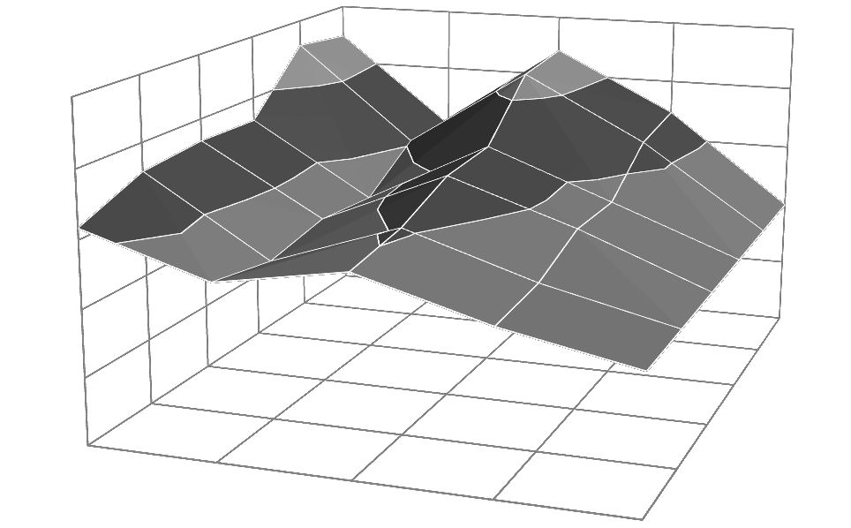2.5

2.0
Criterio maximín

1.5

1.0

0.5

0.0
1
2
3
4
40m 35m
30m 25m
20m
15m
5

Figura 4.3. Evaluación económica de los prototipos.

En suma el prototipo 1 es el que mayor número de ventajas ofrece. Con este panorama en mente, se procede ahora al establecimiento de las principales conclusiones del estudio.

136

CAPÍTULO 5 CONCLUSIONES Y RECOMENDACIONES

En esta investigación se plantearon y evaluaron propuestas de estructuras modulares para puentes vehiculares. La primera etapa del estudio consistió en elaborar prototipos de puentes vehiculares, con base en trabajos e investigaciones previas, así como de la normatividad vigente para puentes en México.

Posteriormente, se aplicaron criterios de análisis y diseño estructural correspondientes a estructuras de este tipo; se revisó el comportamiento, la capacidad de carga y los costos de construcción, mantenimiento y posible reconstrucción de cada prototipo.

Por último, los resultados derivados del estudio se evaluaron utilizando herramientas de análisis de decisiones. La evaluación consideró aspectos técnicos y económicos de las estructuras.

Las conclusiones obtenidas se presentan a continuación:

    - En los últimos 25 años se ha incrementado la cantidad de puentes construidos en México, así como en América Latina, donde el diseño y construcción de puentes vehiculares modernos se realiza, total o parcialmente, con criterios de las especificaciones AASHTO.

    - Recientemente, se ha retomado el concepto de la modulación y aplicado a la construcción de puentes. La modulación consiste en fabricar subestructuras con material y geometría constantes, que al conectarse constituyen la estructura del puente.

137

    - Se realizó el estudio estructural de cinco prototipos modulares para puentes vehiculares utilizando la normatividad de la SCT, la cual presenta información suficiente para la etapa de análisis estructural. Sin embargo, la reglamentación mencionada no cuenta actualmente con especificaciones para el diseño estructural, por lo que se consultaron las especificaciones AASHTO.

    - La evaluación de los resultados del estudio se realizó aplicando el criterio maximín, el cual es un método de análisis de decisiones que no requiere conocer previamente probabilidades o emplear herramientas estadísticas.

    - Al aplicar el criterio maximín a los resultados del estudio estructural no se obtuvo un prototipo con la mejor calificación en todos los parámetros estudiados.

    - Para la longitud entre apoyos, el prototipo 1 obtuvo la mejor calificación para puentes de 15, 20 y 30m; el prototipo 3 para puentes 25m, y el prototipo 4 para puentes 35 y 40m.

    - Por la revisión de los estados límite, el prototipo 1 es el mejor evaluado en desplazamiento longitudinal; los prototipos 1, 2 y 4 en la tensión de anclas; el prototipo 2 ante flexocompresión; el prototipo 3 en desplazamiento vertical, desplazamiento transversal y cortante de viga; el prototipo 4 en cortante y flexión en conexión de cabezales; los prototipos 4 y 5 en presión sobre el suelo; el prototipo 5 en cortante en anclas y cortante por penetración.

    - En lo que respecta a la evaluación económica, el prototipo 1 es el mejor calificado en todas las longitudes analizadas.

138

    - Se efectuó una segunda evaluación en la que se consideró el número de veces que apareció mejor calificado cada prototipo en los diferentes grupos de datos. De esta evaluación, el prototipo 1 fue el mejor calificado, mientras que el prototipo 3 obtuvo la segunda posición.

    - Las principales ventajas del prototipo 1 son: su construcción se realiza con perfiles y placas de acero comercial en el país; las conexiones pueden ser soldadas y atornilladas; la cimentación de concreto reforzado también es modular. En cuanto a la longitud, puede utilizarse en un rango de 15 a 40m entre apoyos.

    - En relación al medio ambiente, se concluye en términos generales que la reutilización de los materiales de la estructura disminuye la afectación del mismo. La superestructura de acero puede desmontarse y reconstruirse en otro sitio; los módulos de zapatas de concreto reforzado pueden transportarse y reutilizase en la subestructura de otros puentes.

    - Existen aspectos del prototipo 1 que pueden mejorarse, entre los que se encuentran: la modulación de la superficie de rodamiento, las diferentes conexiones de los elementos resistentes, la conexión y estabilidad de módulos adyacentes, y la modulación y reutilización de la subestructura en caso de requerir cimentación profunda (pilotes).

Por lo que respecta a las recomendaciones, se comenta lo siguiente:

a. Para un análisis sísmico riguroso se recomienda utilizar acelerogramas naturales con la finalidad de modelar la variabilidad de la señal sísmica en diferentes condiciones geotectónicas, empleándose análisis inelásticos paso a paso en la determinación de demanda de ductilidad y capacidad de deformación.

139

- Realizar estudios comparativos entre los dos prototipos mejor evaluados y sistemas tradicionales de puentes vehiculares, enfocándose primordialmente a la adecuación futura de las estructuras.

- Solicitar a las autoridades correspondientes la elaboración y publicación de la normatividad relacionada con el diseño estructural de puentes carreteros de acuerdo a las condiciones propias del país.

También se consideran los siguientes trabajos a futuro:

  - Construir un modelo a escala reducida de un puente vehicular utilizando el sistema estructural modular seleccionado, para comprobar su comportamiento ante acciones similares a las reales y efectuar los ajustes necesarios del modelo.

  - Promover entre instituciones académicas, dependencias gubernamentales y la inversión privada, la construcción de un puente vehicular modular a escala natural que pueda ser estudiado, instrumentado y evaluado desde el inicio de su construcción hasta su operación vial, simulando una modernización del tramo carretero que requiera la ampliación de su estructura.

Por último, es conveniente resaltar que el prototipo mejor evaluado cumple los actuales requerimientos viales y estructurales, y puede adaptarse con relativa facilidad a nuevos escenarios. Se espera que la investigación presentada sea de utilidad para trabajos posteriores en el tema, y que origine la discusión en un área tan importante como lo es el diseño de puentes.

140

REFERENCIAS

AASHTO (2004) "AASHTO LRFD Bridge Design Specificactions", 3th ed., Washington DC, American Association of State Highway and Transportation Officials.

AISC (1995) "Manual of Steel Construction, Load and Resistance Factor Design",
2nd ed., Chicago, American Institute of Steel Construction.

ANIPPAC (2000) "Manual de Diseño de Estructuras Prefabricadas y Presforzadas", México, Asociación Nacional de Industriales del Presfuerzo y la Prefabricación (ANIPPAC) - Instituto de Ingeniería de la Universidad Nacional Autónoma de México.

Apango-Vera, O. (1996) "Propuesta para modificar el Título Quinto del Reglamento General de Construcciones del Municipio de Toluca", Tesis de Licenciatura, México, Facultad de Ingeniería de la Universidad Autónoma del Estado de México.

Bailey (2010) Mabey Bridge Ltd. Recuperado el 28 de abril de 2010, de www.mabeybridge.co.uk

Bazán E. y Meli R. (1999) "Diseño Sísmico de Edificios", México, Limusa.

Bonin G., Loprencipe G. y Ranzo A. (2002) “Traffic Dynamic Effect on Road Bridge Joint”, First International Conference on Bridge Maintenance, Safety and Management; Barcelona, International Association for Bridge Maintenance an Safety (IABMAS).

Cal y Mayor R. R. y Cárdenas G. J. (2007) "Ingeniería de tránsito, fundamentos y aplicaciones", 8a ed., México, Alfaomega.
141

Dasbell (2009) Dasbell Pty. Ltd. Recuperado el 10 de febrero de 2010, de www.dasbell.com

Dexter R. J., Osberg C. B. y Mutzinger M. J. (2001) “Design, Specification, Installation, and Maintenance of Modular Bridge Expansion Joint System”, artículo de revista, Reston, American Society of Civil Engineers (ASCE).

Garber N. J. y Hoel L. A. (2007) "Ingeniería de tránsito y carreteras", 3a ed., México, CENGAGE Learning.

Garita S. I. y Madrigal G. S. (2003) Instituto Tecnológico de Costa Rica. Recuperado el 27 de abril de 2010, de www.hdl.handle.net/2238/244

Guardian Bridge (2010) Guardian Bridge Inc. Recuperado el 10 de abril de 2010, de www.bridgedecks.ca

Hanus, J. P. (2010) Optimized Design and Testing of a Prototype Military Bridge System for Rapid In-Theater Construction. Recuperado el 24 de abril de 2010, de Storming Media: www.stormingmedia.us

Hillier F. S. y Hillier M. S. (2008) “Métodos cuantitativos para administración”, 3a ed., México, McGraw-Hill.

IMCA (2002) "Manual de Construcción en Acero. Diseño por esfuerzos permisibles, 4a ed., México, Limusa.

INEGI (2010) Instituto Nacional de Estadística, Geografía e Informática. Recuperado el 22 de marzo de 2010, de http://www.inegi.org.mx

Janson Bridging (2010) Janson Bridging Nederland B.V. Recuperado el 27 de abril de 2010, de www.jansonbridging.com
142

Kostuk K. J., Sparks G. A. y Tadros, G. (2006) “Comparing conventional and innovative bridge deck options: A life cycle engineering and costing approach”, Third International Conference on Bridge Maintenance, Safety and Management; Porto, International Association for Bridge Maintenance an Safety (IABMAS).

Kurita A. Matsui S. y Muto K. (2004) “An alternative method for connecting of existing simple supported-steel girder bridges”, Second International Conference on Bridge Maintenance, Safety and Management; Kyoto, International Association for Bridge Maintenance an Safety (IABMAS).

Lee H., Hong W. K. y Jacobsen S. K. (2002) “Structural Feasibility of Modular Steel Box Girder Bridge”, First International Conference on Bridge Maintenance, Safety and Management; Barcelona, International Association for Bridge Maintenance an Safety (IABMAS).

Mabey (2008) Mabey Bridge & Shore Inc. Recuperado el 28 de enero de 2010, de www.mabey.com

McCormac J. C. (1996), "Diseño de Estructuras de Acero, Método LRFD", México, Alfaomega.

Meli R. (2008) “Diseño Estructural”, México, Limusa.

Mendoza D. A., y Cadena R. A. (1992) “Estudio de pesos y dimensiones de los vehiculos que circulan sobre las carreteras mexicanas. Análisis estadístico del peso y las dimensiones de los vehículos de carga que circulan por la red nacional de carrteras. Estaciones instaladas durante 1991”, Sanfandila, Secretaría de Comunicaciones y Transportes - Instituto Mexicano del Transporte.

143

Mistry V. C. (2002) “High Performance Steel for Highway Bridges”, First International Conference on Bridge Maintenance, Safety and Management; Barcelona, International Association for Bridge Maintenance an Safety (IABMAS).

Olivera B. F. (2004) "Estructuración de vías terrestres", 2a ed., México, CECSA.

Paoletti I. (2008) “Complex shapes and innovative technologies for bridges”, Fourth International Conference on Bridge Maintenance, Safety and Management; Seúl, International Association for Bridge Maintenance an Safety (IABMAS).

QBS (2010) Quick Bridge System. Recuperado el 12 de abril de 2010, de www.quickbridges.com

Research Engineering (2003) STAAD.Pro.

Roscoe Bridge (2009) Roscoe Bridge. Recuperado el 10 de diciembre de 2009, de www.roscoebridge.com

SAC (2006) SAC Estructuras Metálicas S.A. Recuperado el 27 de abril de 2010, de www.sac.com.co

SAEM Thales (2000) Sociedad Andaluza de Educación Matemática Thales. Tablas de decisión. Recuperado el 10 de Febreo de 2012, de http://thales.cica.es/rd/Recursos/rd99/ed99-0191-03/wald.htm

Salmon C. G. y Johnson J. E. (1995) "Steel Structures, Design and Behavior", 4th ed., New York, HarperCollins College Publishers.

SCT (1984) "Normas de Servicos Técnicos, Proyecto Geométrico de Carreteras",
México, Secretaría de Comunicaciones y Transportes.

144

SCT (1991) "Manual de Proyecto Geométrico de Carreteras", México, Secretaría de Comunicaciones y Transportes.

SCT (2001a) "Ejecución de Proyectos de Nuevos Puentes y Estructuras Similares. Norma N-PRY-CAR-6-01-001/01", México, Instituto Mexicano del Transporte.

SCT (2001b) "Características Generales de Proyecto. Norma N-PRY-CAR-6-01- 002/01", México, Instituto Mexicano del Transporte.

SCT (2001c) "Cargas y Acciones. Norma N-PRY-CAR-6-01-003/01", México, Instituto Mexicano del Transporte.

SCT (2001d) "Sismo. Norma N-PRY-CAR-6-01-005/01" México, Instituto Mexicano del Transporte.

SCT (2001e) "Combinaciones de Cargas. Norma N-PRY-CAR-6-01-006/01",
México, Instituto Mexicano del Transporte.

SCT (2004) "Formulación de la norma SCT de cargas vehiculares para diseño estructural de puentes carreteros. Publicación Técnica No. 243", México, Instituto Mexicano del Transporte.

SCT (2009) "Estadísticas de bolsillo 2009", México, Secretaría de Comunicaciones y Transportes.

SCT (2010) Dirección General de Conservación de Carreteras. Modelos de Gestión. Recuperado el 9 de diciembre de 2011, de Publicaciones de la Dirección General de Conservación de Carreteras: http://dgcc.sct.gob.mx/index.php?id=571

SEDENA (2010) Secretaría de la Defensa Nacional. Recuperado el abril de 26 de 2010, de www.sedena.gob.mx/index.php?id=456
145

SMARTSPAN (2009) Beresford Concrete Products Pty Limited. Recuperado el 08 de abril de 2010, de www.bcp.com.au

Suzuki Y., Yamaguchi T., Hashimoto K., Kitada, T. y Sigiura, K. (2004) “Experimental study on new types of composite panel point structure proposed for truss bridges”, Second International Conference on Bridge Maintenance, Safety and Management; Kyoto, International Association for Bridge Maintenance an Safety (IABMAS).

Tonias D. E. y Zhao J. J. (2007) “Bridge Engineering”, New York, McGraw-Hill.

Unibridge (2009) Unibridge Australasia Pty Ltd. Recuperado el 08 de marzo de 2010, de www.unibridge.net.au

WFEL (2009) WFEL Ltd. Recuperado el 23 de abril de 2010, de www.wfel.com

Yoshihara, Shimura y Matsumoto (2002) “Retrofit of Superstructure of Urban Highway Steel Bridges”, First International Conference on Bridge Maintenance, Safety and Management; Barcelona, International Association for Bridge Maintenance an Safety (IABMAS).

146

